2020-2024年產業申請商標案件趨勢分析

經濟部智慧財產局
商標權組
2026/03/17

目錄
壹、前言 1
一、目的 1
二、數據來源 1
三、數據分析說明 1
四、數據限制及排除條件 5
貳、我國受理商標申請情形 7
一、近5年商標申請案件數及類別數統計 7
二、近5年本國人、外國人申請案類別數統計 8
三、我國申請案類別數與WIPI 2024比較 9
參、我國商標註冊情形 13
一、近5年商標註冊案件數及類別數統計 13
二、近5年本國人、外國人註冊案類別數統計 14
三、我國註冊案類別數與WIPI 2024比較 15
肆、2024年我國申請案之商品服務分布及產業分類情形 17
一、本國人、外國人申請案之商品服務類別分布統計 17
二、本國人、前20大國籍外國人申請案件數、類別數及商品服務類別分布統計 19
三、本國人、前10大國籍外國人申請案之商品服務類別及產業分類明細 22
四、本國人、前20大國籍外國人申請案之產業類別分布圖 41
五、外國人申請案主要產業類別與WIPI 2024比較 43
一、近5年前10大國籍外國人申請案類別數之演變趨勢 44
二、近5年本國人、前10大國籍外國人各產業申請商標之趨勢明細 46
三、我國申請案類別所屬前3大產業類別與WIPI 2024比較 55
陸、2024年我國各縣市商標申請情形 57
一、各縣市申請案件數及類別數相關統計 57
二、主要縣市申請案之商品服務類別及產業分類明細 58
三、各縣市申請案之產業類別分布圖 66
柒、我國主要縣市產業申請商標案件之趨勢統計 68
一、近5年我國主要縣市申請案類別數的演變趨勢 68
二、近5年我國主要縣市各產業申請商標之趨勢明細 69
捌、我國非傳統商標之申請情形 74
一、2024年申請案之商品服務類別分布情形 74
二、近5年申請案件數及類別數統計 76
三、近5年各產業申請非傳統商標之趨勢明細 78
玖、其他統計指標與WIPI 2024比較 82
一、申請案平均首通期間、審結期間 82
二、申請案審理結果統計 84
三、近5年本國人申請案GDP平均類別數統計 85
四、近5年本國人申請案人均類別數統計 88
拾、結語 90
附錄一 尼斯類別標題中英對照表 96
附錄二 WIPO前20大國與我國商標申請案類別數統計 101
附錄三 WIPO前20大國與我國商標註冊案類別數統計 102
附錄四 WIPO主要國家與我國商標申請案所屬前3大產業類別 103
附錄五 WIPO各國與我國商標註冊申請案平均首通、審結期間統計 104
附錄六 WIPO各國與我國商標註冊申請案審理結果統計 105
附錄七 近5年我國國內生產毛額(GDP) 106
附錄八 WIPO各國與我國商標註冊申請案GDP平均類別數統計 107
附錄九 近5年我國總人口數 108
附錄十 WIPO各國與我國商標註冊申請案人均類別數統計 109

表目錄
表 1-尼斯分類各類標題 2
表 2-尼斯類別與十大產業類別對應表 4
表 3-分析數據年度及案件資料 6
表 4-我國之外國申請案與WIPO非母國申請案主要產業類別比較 43
圖目錄
圖 1-申請案件數統計2020-2024年 7
圖 2-申請案類別數統計2020-2024年 7
圖 3-本國人及外國人申請案類別數統計 8
圖 4-本國人及外國人申請案類別數年成長率占比2020-2024年 9
圖 5-WIPO前20大與我國商標申請案類別數2024年 10
圖 6-註冊案件數統計2020-2024年 13
圖 7-註冊案類別數統計2020-2024年 13
圖 8-本國人及外國人註冊案類別數統計2020-2024年 14
圖 9-本國人及外國人註冊案類別數年成長率占比2020-2024年 14
圖 10-WIPO前20大國與我國商標註冊案類別數2024年 15
圖 11-商品與服務申請案類別數2024年 17
圖 12-本國人與外國人申請案件量與類別數2024年 17
圖 13-本國人與外國人商品v.服務申請案類別數2024年 18
圖 14-本國法人v.自然人及外國法人v.自然人申請案件量2024年 19
圖 15-我國及前5大外籍申請人申請案件數及類別數2024年 19
圖 16-前20大外籍申請人申請案件數及類別數2024年 20
圖 17-我國及前5大外籍申請人申請案商品服務類別數2024年 21
圖 18-前20大外籍申請人申請案商品服務類別數2024年 21
圖 19-我國及前20大外籍申請人申請案商品服務比率2024年 22
圖 20-本國人申請案前20大尼斯類別2024年 23
圖 21-本國人申請案產業分類與尼斯類別分布2024年 24
圖 22-外國人申請案前20大尼斯類別2024年 25
圖 23-外國人申請案產業分類與尼斯類別分布2024年 25
圖 24-日本申請案前20大尼斯類別2024年 26
圖 25-日本申請案產業分類與尼斯類別分布2024年 27
圖 26-中國大陸申請案前20大尼斯類別2024年 28
圖 27-中國大陸申請案產業分類與尼斯類別分布2024年 28
圖 28-美國申請案前20大尼斯類別2024年 29
圖 29-美國申請案產業分類與尼斯類別分布2024年 30
圖 30-南韓申請案前20大尼斯類別2024年 31
圖 31-南韓申請案產業分類與尼斯類別分布2024年 31
圖 32-德國申請案前20大尼斯類別2024年 32
圖 33-德國申請案產業分類與尼斯類別分布2024年 33
圖 34-香港申請案前20大尼斯類別2024年 34
圖 35-香港申請案產業分類與尼斯類別分布2024年 34
圖 36-新加坡申請案前20大尼斯類別2024年 35
圖 37-新加坡申請案產業分類與尼斯類別分布2024年 36
圖 38-英國申請案前20大尼斯類別2024年 37
圖 39-英國申請案產業分類與尼斯類別分布2024年 37
圖 40-法國申請案前20大尼斯類別2024年 38
圖 41-法國申請案產業分類與尼斯類別分布2024年 39
圖 42-瑞士申請案前20大尼斯類別2024年 40
圖 43-瑞士申請案產業分類與尼斯類別分布2024年 40
圖 44-我國及前20大外籍申請人產業類別分布圖 41
圖 45-前10大外國籍申請案類別數占比圖2020-2024年 44
圖 46-全部申請案產業類別分布2020-2024年 46
圖 47-本國申請案產業類別分布2020-2024年 46
圖 48-外國申請案產業類別分布2020-2024年 47
圖 49-日本申請案產業類別分布2020-2024年 48
圖 50-中國大陸申請案產業類別分布2020-2024年 48
圖 51-美國申請案產業類別分布2020-2024年 49
圖 52-南韓申請案產業類別分布2020-2024年 50
圖 53-德國申請案產業類別分布2020-2024年 50
圖 54-香港申請案產業類別分布2020-2024年 51
圖 55-新加坡申請案產業類別分布2020-2024年 52
圖 56-英國申請案產業類別分布2020-2024年 53
圖 57-法國申請案產業類別分布2020-2024年 53
圖 58-瑞士申請案產業類別分布2020-2024年 54
圖 59-WIPO主要國家及我國申請案前3大產業類別 55
圖 60-我國各縣市申請案件數及類別數2024年 57
圖 61-我國各縣市申請案商品服務類別數2024年 57
圖 62-我國各縣市申請案商品服務占比 58
圖 63-臺北市申請案前20大尼斯類別2024年 58
圖 64-臺北市申請案產業分類與尼斯類別分布2024年 59
圖 65-新北市申請案前20大尼斯類別2024年 60
圖 66-新北市申請案產業分類與尼斯類別分布2024年 60
圖 67-臺中市申請案前20大尼斯類別2024年 61
圖 68-臺中市申請案產業分類與尼斯類別分布2024年 61
圖 69-高雄市申請案前20大尼斯類別2024年 62
圖 70高雄市申請案產業分類與尼斯類別分布2024年 62
圖 71-臺南市申請案前20大尼斯類別2024年 63
圖 72-臺南市申請案產業分類與尼斯類別分布2024年 63
圖 73-桃園市申請案前20大尼斯類別2024年 64
圖 74-桃園市申請案產業分類與尼斯類別分布2024年 64
圖 75-其他縣市申請案前20大尼斯類別2024年 65
圖 76-其他縣市申請案產業分類與尼斯類別分布2024年 65
圖 77-我國各縣市申請案產業類別分布2024年 66
圖 78-我國主要縣市申請案類別數趨勢圖2020-2024年 68
圖 79-臺北市申請案產業類別分布2020-2024年 69
圖 80-新北市申請案產業類別分布2020-2024年 70
圖 81-臺中市申請案產業類別分布2020-2024年 70
圖 82-高雄市申請案產業類別分布2020-2024年 71
圖 83-臺南市申請案產業類別分布2020-2024年 72
圖 84-桃園市申請案產業類別分布2020-2024年 72
圖 85-其他縣市申請案產業類別分布2020-2024年 73
圖 86-非傳統商標申請案件數及類別數2024年 74
圖 87-非傳統商標申請案商品服務類別數2024年 74
圖 88-非傳統商標申請案商品服務占比2024年 75
圖 89-非傳統商標申請案件數2020-2024年 76
圖 90-非傳統商標申請類別數2020-2024年 76
圖 91-非傳統商標申請案類別數占比2020-2024年 77
圖 92-立體商標申請案產業類別分布2020-2024年 78
圖 93-顏色商標申請案產業類別分布2020-2024年 79
圖 94-聲音商標申請案產業類別分布2020-2024年 79
圖 95-動態商標申請案產業類別分布2020-2024年 80
圖 96-其他非傳統商標申請案產業類別分布2020-2024年 80
圖 97-WIPO各國及我國商標註冊申請案平均首通及審結期間(依首通期間排序)2024年 82
圖 98-WIPO各國及我國商標註冊申請案平均首通及審結期間(依審結期間排序)2024年 83
圖 99-商標註冊申請案審理結果2020-2024年 84
圖 100-WIPO各國及我國商標註冊申請案審理結果2024年 85
圖 101-我國GDP平均申請案類別數2020-2024年 86
圖 102-WIPO各國與我國GDP平均申請案類別數2024年 87
圖 103-我國人均申請案類別數2020-2024年 88
圖 104-WIPO各國及我國人均申請案類別數 89

壹、前言

一、目的
為探討我國各縣市地理區域及國外來臺之產業發展軌跡與脈絡，從商標申請指定使用的商品及服務類別所屬產業領域切入，參考世界智慧財產權組織（World Intellectual Property Organization, WIPO）IP指標的數據統計呈現型態，分析我國產業發展的趨勢與潛能，並與世界申請趨勢進行比較，以利作為產業布局、品牌開發、掌握市場趨勢的參考指引。
本分析擷取近5年商標申請、註冊案件之數據，進行資料清理、數據轉換、分類整併、資料探勘、分類歸納並汲取資訊，運用「資料視覺化（Data visualization）」、「數據驅動策略（Data-driven strategy）」概念，將案件數據集轉化為易於理解的圖表，供各界參考運用。

二、數據來源
本報告所引用的原始數據（Raw data, Data source），源自2025年9月4日於智慧局商標資料庫（Data base）所擷取的原始結構化資料。申請案以「申請日」為基準日，註冊案以「註冊公告日」為基準日，過濾並擷取2020至2024年共5年的資料庫即時數據。

三、數據分析說明
本分析有關「商品服務類別」及「產業類別」的定義，分別說明如下：
- 商品服務類別：依照WIPO「尼斯分類（Nice Classification）」標準，目前共區分為45大類別（中英對照詳附錄一）。
表 1-尼斯分類各類標題
尼斯類別 | 12-2025版尼斯類別標題
01 | 工業、科學、照相用，以及農業、園藝、林業用之化學品；未加工人造樹脂、未加工塑膠；滅火及防火製劑；回火及焊接製劑；為鞣製獸皮及皮革用鞣劑；工業用黏著劑；油灰及其他糊狀填充劑；堆肥、動物性肥料、化學肥料；工業及科學用生物製劑
02 | 漆、清漆、亮光漆；防銹劑及木材防腐劑；著色劑、染料；印刷、打印及雕版用油墨；未加工天然樹脂；塗裝、裝潢、印刷與藝術用金屬箔及金屬粉
03 | 不含藥化粧品及盥洗用製劑；不含藥牙膏、牙粉；香料、香精油；洗衣用漂白劑及其他洗衣用劑；清潔劑、擦亮劑及研磨劑
04 | 工業用油及油脂、蠟；潤滑劑；灰塵吸收劑、灰塵濕潤劑及灰塵黏著劑；燃料及照明用燃料；照明用蠟燭、燈芯
05 | 藥品、醫療用及獸醫用製劑；醫療用衛生製劑；醫療用或獸醫用食療食品、嬰兒食品；人用及動物用膳食補充品；膏藥、敷藥用材料；填牙材料、牙蠟；消毒劑；殺蟲劑；殺真菌劑、除草劑
06 | 普通金屬及其合金、礦砂；建築及結構工程用金屬材料；可移動金屬建築物；普通金屬製非電氣用纜索及金屬線；小五金；貯藏或運輸用金屬製容器；保險箱
07 | 機器、工具機、電動工具；非陸上交通工具用馬達及引擎；非陸上交通工具用機器聯結器及傳動零件；手動手工具除外之農具；孵卵器；自動販賣機
08 | 手動式手工用具及器具；刀叉匙餐具；非槍砲之隨身武器；剃刀
09 | 科學、研究、導航、測量、攝影、電影、視聽、光學、計重、計量、信號、檢測、測試、檢查、救生和教學裝置及儀器；電力分配或使用之傳導、切換、轉換、蓄積、調節或控制用裝置及儀器；聲音、影像或資料之記錄、傳送、複製或處理用裝置及儀器；已錄和可下載之媒體、電腦軟體、空白數位或類比錄製及儲存媒體；投幣啟動設備之機械裝置；收銀機、計算裝置；電腦和電腦週邊設備；潛水衣、潛水面鏡、潛水用耳塞、潛水及游泳用鼻夾、潛水手套、潛水用呼吸裝置；滅火裝置
10 | 外科、內科、牙科與獸醫用之器具及儀器；義肢、義眼、假牙；矯形用品；傷口縫合材料；傷殘人士適用之治療及輔助裝置；按摩器具；哺乳嬰兒用器具、裝置及物品；性活動用器具、裝置及物品
11 | 照明、加熱、冷卻、產生蒸氣、烹飪、乾燥、通風、給水及衛浴設備和裝置
12 | 交通工具；陸運、空運或水運用器械
13 | 火器；火藥及發射體；爆炸物；煙火
14 | 貴重金屬及其合金；首飾，寶石及半寶石；鐘錶和計時儀器
15 | 樂器；樂譜架及樂器支架；指揮棒
16 | 紙及紙板；印刷品；裝訂材料；照片；家具除外之文具及辦公用品；文具用或家庭用黏著劑；繪畫用具及藝術家用材料；畫筆；教導及教學用品；包裝用塑料片、薄膜及袋；印刷鉛字、打印塊
17 | 未加工及半加工之橡膠、馬來樹膠、樹膠、石棉、雲母及該等材料之替代品；生產時使用之擠壓成型塑膠及樹脂；包裝、填塞與絕緣材料；非金屬製可彎曲之輸送管、管及軟管
18 | 皮革及人造皮革；動物皮及獸皮；行李袋及手提袋；傘及遮陽傘；手杖；鞭子、馬具；動物用項圈、牽繫用帶及衣服
19 | 非金屬製建築材料；建築用非金屬製硬管；柏油、瀝青；非金屬製可移動之建築物；非金屬製紀念碑
20 | 家具、鏡子、畫框；貯藏或運輸用非金屬製容器；未加工或半加工之骨、角、鯨骨或珍珠母；貝殼；海泡石；黃琥珀
21 | 家庭或廚房用具及容器；餐叉、餐刀及餐匙以外之烹飪用具及餐具；梳子及海綿；畫筆除外之刷子；製刷材料；清潔用具；除建築用玻璃外之未加工或半加工玻璃；玻璃器皿、瓷器及陶器
22 | 繩索及細繩；網；帳蓬及塗焦油或蠟之防水篷布；紡織品或合成材料製之遮篷；帆；運輸及貯藏散裝貨物用粗布袋；紙、紙板、橡膠或塑膠除外之襯墊、減震及填塞材料；紡織用纖維原料及其替代品
23 | 紡織用紗及線
24 | 紡織品及紡織品替代品；家用亞麻布製品；紡織品製或塑膠製簾
25 | 衣著、靴鞋、頭部穿戴物
26 | 花邊、辮帶及刺繡品，以及裁縫用品飾帶及蝴蝶結；鈕扣、鉤扣、別針及針；人造花；髮飾品；假髮
27 | 地毯、小地毯、地墊及草蓆、亞麻油地氈及其他鋪地板用品；非紡織品製壁掛
28 | 競賽遊戲用品、玩具及遊戲器具；視頻遊戲器具；體操及運動用品；聖誕樹裝飾品
29 | 肉、魚肉、家禽肉及野味；濃縮肉汁；經保存處理、冷凍、乾製及烹調之水果、蔬菜；果凍、果醬、蜜餞；蛋；乳、乳酪、奶油、酸乳酪及其他乳製品；食品用油及油脂
30 | 咖啡、茶、可可及其代用品；米、義大利麵條及麵條；樹薯粉及西谷米；麵粉及穀類調製品；麵包、糕點及糖果；巧克力；冰淇淋、水果雪泥冰及其他食用冰；糖、蜂蜜、糖漿；酵母、發酵粉；鹽、調味料、調味用香料、經保存處理的香草；醋、調味醬及其他調味品；冰（結冰水）
31 | 未加工農業、水產養殖、園藝及林業產品；未加工穀物及種子；新鮮水果及蔬菜，新鮮香草；天然植物及花卉；球莖，植物種苗及植栽用種子；活動物；動物用飼料及飲料；釀酒麥芽
32 | 啤酒；不含酒精之飲料；礦泉水與汽水；水果飲料及果汁；製不含酒精飲料用之糖漿及其他調製品
33 | 啤酒除外之含酒精飲料；製飲料用含酒精之調製品
34 | 菸草及菸草代用品；菸及雪茄；電子菸及吸菸用霧化器；菸具；火柴
35 | 廣告；企業管理，組織及經營；辦公事務
36 | 財務，金融及銀行服務；保險服務；不動產服務
37 | 建造服務；安裝及修繕服務；採礦，石油及天然氣鑽井
38 | 電信通訊服務
39 | 運輸；貨品包裝及倉儲；旅行安排
40 | 材料處理；廢棄物及垃圾再生處理；空氣淨化及水處理；印刷服務；食物和飲料保存處理
41 | 教育；提供訓練；娛樂；運動及文化活動
42 | 科學及技術性服務與研究及其相關之設計；工業分析，工業研究及工業設計服務；品質管制及鑑定服務；電腦硬體、軟體之設計及開發
43 | 提供食物及飲料之服務；臨時住宿
44 | 醫療服務；獸醫服務；為人類或動物之衛生及美容服務；農業、水產養殖、園藝及林業服務
45 | 法律服務；對有體財產和個人提供實體保護之安全服務；交友服務，線上社交網路服務；殯葬服務；嬰兒臨時照顧

- 產業類別：依據WIPO IP統計數據中心（WIPO IP Statistics Data Center）每年定期發布的「世界智慧財產指標（World Intellectual Property Indicators，以下簡稱WIPI）」，本文引用最新版WIPI 2025報告，將 45 個尼斯類別歸納為十大產業類別，可提供更具體的分析視角，有關尼斯類別與十大產業類別（Industry Sector）對應關係如下表。
表 2-尼斯類別與十大產業類別對應表
尼斯類別（Nice Classification） | 產業類別（Industry Sector）
09, 38, 42, 45 | 技術研究Research and technology
03, 05, 10, 44 | 健康醫事Health
14, 18, 22, 23, 24, 25, 26, 27, 34 | 服飾配件Clothing and accessories
29, 30, 31, 32, 33, 43 | 農業食材Agriculture
35, 36 | 商業金融Business services
13, 15, 16, 28, 41 | 休閒教育Leisure and education
08, 11, 20, 21 | 住宅設備Household equipment
07, 12, 39 | 運輸機械Transportation
06, 17, 19, 37, 40 | 營建產業Construction
01, 02, 04 | 化學產業Chemicals
自2003年11月28日起，為符合國際商標制度的趨勢與脈動，我國商標申請案開始導入「一案多類」制度。依據WIPI統計標準，「商品服務類別」轉換為「產業類別」的權重計算方式為：(1)多項商品服務類別，分別計算每一類所對應的產業類別，及(2)多項類別即使屬於同一產業類別，仍需綜整各商品服務類別進行權重加總。與「一案多類」相同，多類別的案件可能涉及「多項產業類別」。
本報告以商標案件所指定的「商品服務類別」，轉換為「產業類別」並進行後續分析。主要分析架構如下：
- 我國近5年受理商標申請情形、註冊情形。
- 我國申請案之商品及服務類別分布情形、產業類別分布情形。
- 前述分布情形，區分為本國人、外國人。
- 前述分布情形，探討本國申請人分布於各縣市的情形；外國申請人前10大國籍的分布情形。
- 我國近5年受理非傳統商標申請情形、商品服務類別、產業類別分布情形。
- 本國人GDP平均類別數、人均類別數。
- 其他相關審查統計資料，並與WIPO各國統計值進行比較。

四、數據限制及排除條件
相關條件設定如下：
- 商標申請案如屬共有（同一申請案有2位以上的申請人），取第一申請人進行申請人分析。
- 國籍分析，依「申請人國籍」進行分類。
- 本國人縣市分析，依「申請人中文戶籍地址」進行分類。
- 非傳統商標，依「商標樣態」進行分類。
本分析以智慧局商標資料庫即時數據為基準，符合前述條件，列入分析的申請案、註冊案件範圍如下表。
表 3-分析數據年度及案件資料
數據年度 | 申請案  案件範圍 | 申請案類別數 | 註冊案  案件範圍 | 註冊案類別數
2020 | 94,074 | 119,495 | 78,849 | 100,331
2021 | 95,855 | 123,053 | 81,460 | 102,325
2022 | 94,732 | 122,195 | 79,399 | 102,094
2023 | 91,508 | 114,541 | 75,493 | 96,366
2024 | 90,341 | 112,347 | 78,436 | 97,693
小計 | 466,510 | 591,631 | 393,637 | 498,809

貳、我國受理商標申請情形

一、近5年商標申請案件數及類別數統計
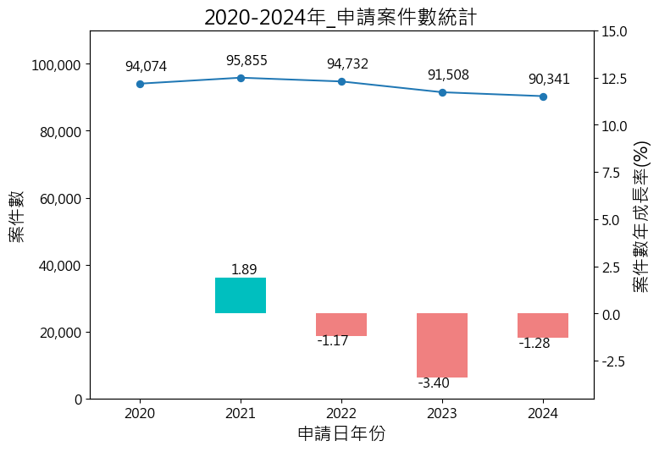
圖 1-申請案件數統計2020-2024年
2024年的商標申請案件數連續第3年下降，較2020年下降3.97%，惟案件數仍超過9萬，較2020年減少3,733件。
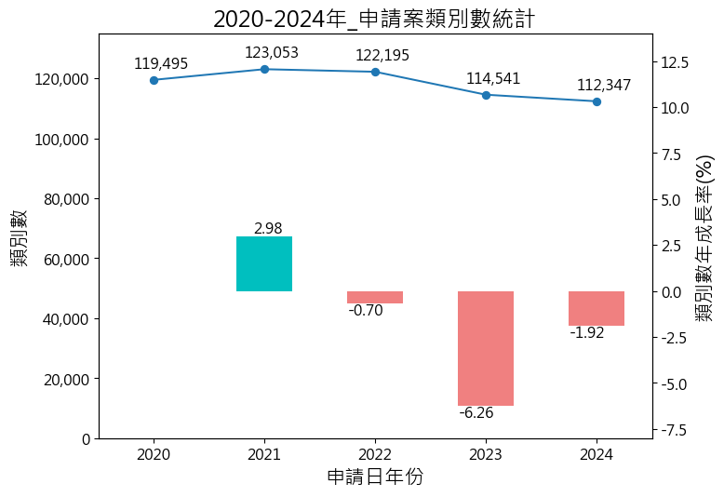
圖 2-申請案類別數統計2020-2024年
商標申請案類別數年成長變化趨勢與案件數變化相當，亦為連續第3年下降，較2020年下降5.98%，申請類別數減少7,148類。

二、近5年本國人、外國人申請案類別數統計
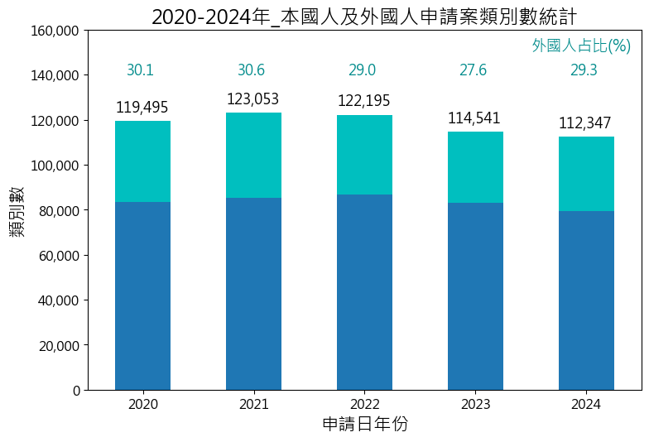
圖 3-本國人及外國人申請案類別數統計2020-2024年
將申請人區分為本國籍與外國籍，以申請案類別數觀之，可見外國人申請案類別數占比呈現下降趨勢，2020至2023年在小幅-1.6%至+0.5%上下變動，已擺脫2019至2020年COVID-19國際疫情負面影響。隨著2023年5月5日WHO宣布結束COVID-19疫情為「國際關注公共衛生緊急事件」後，2024年外國人申請案類別數占比反轉增加1.7%，成長1,305類，本國人申請案類別數占比下降至70.7%。
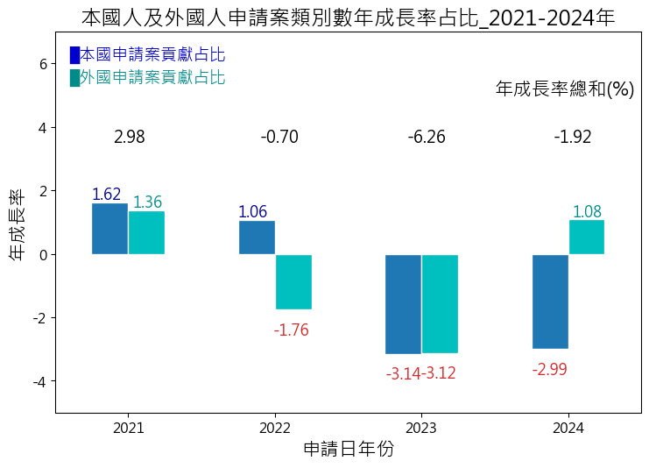
圖 4-本國人及外國人申請案類別數年成長率占比2021-2024年
再就申請案類別數的年成長率依本、外國人貢獻占比觀察， 2021年本土COVID-19疫情嚴峻，內需消費雖受衝擊，但在與COVID-19疫情相關的新興商品與服務申請量激增，本國及外國人申請類別數呈現微幅上升，年成長率總和成長近3%。2022年全球疫情達到高峰後，長期趨勢緩降，商標申請已回復到疫情前水準。2023年則呈現本國人及外國人申請案雙雙下跌，2024年隨AI應用持續拓展，新興科技帶動需求，全球商品貿易隨之升溫，惟國內部分製造業(例如車用電子業、塑化業)仍未見復甦，本國人申請案反而負成長2.99%，外國人則重回至成長1.08%。

三、我國申請案類別數與WIPI 2025比較
比較WIPI相關數據，將2024年商標申請案類別數的世界前二十大國，結合我國數據，整理排序如下圖（原始數據詳附錄二）：
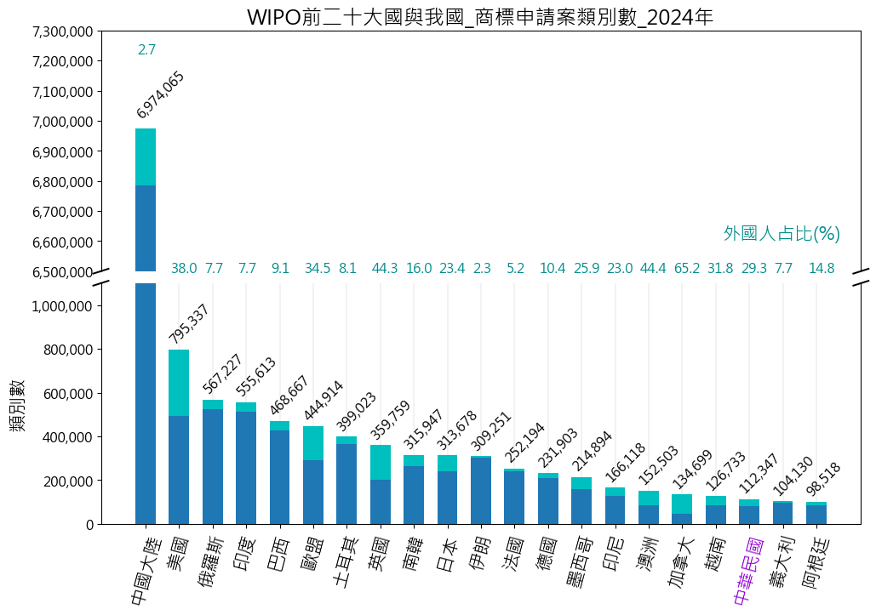
圖 5-WIPO前20大與我國商標申請案類別數2024年
比較分析全球商標申請案概況：
- 2024年全球商標申請量件數小幅回升，全球共提出約 1,170 萬件商標申請，較前一年增加約 2.9 萬件。雖然成長幅度僅 0.3%，但結束連續2年的下滑後，象徵著重新回到正成長區間。然而，此次復甦幅度有限，與 2020 年疫情初期因企業急於保護新商品與服務而出現16.6%大幅成長形成對比。由於2022年申請量大幅下滑 15.7%，使得2024年的申請量僅較疫情前2019年高出約2%。整體而言，儘管近年出現波動，商標申請的長期成長趨勢仍然明確，2024年申請量約為2010年的3倍。
- 2024年全球前20大國家申請案類別數與前一年相較，有15個國家申請案類別數較前一年成長，增幅在0.1%至17.4%。其中以阿根廷增幅最大，與巴西、印度、印尼、義大利及俄羅斯等國成長主因相同，是因其本國居民於國內申請商標保護的需求增加，而美國與越南則係外國申請案類別數增加占較高比例。另有5個國家申請類別數量呈現下跌，跌幅在-5.5%至-2.9%之間，以伊朗與加拿大並列跌幅最多，其次為日本，再其次是法國和中國大陸，分析其主因係其本國居民於國內申請商標保護的需求減少。
- 前5大的中國大陸、美國、俄羅斯、印度及巴西申請案類別數，合占全球申請案類別數近61.5%。相較於2014年當時的前5大（歐盟、中國大陸、法國、日本及美國）僅占全球申請量的47.1%，顯示申請量集中程度越漸提高。
- 中國大陸仍為商標申請第一大國，達697.4萬類，第二大國為美國79.5萬類，中國大陸和美國自2000年起便長期位居全球前2名，但差距持續擴大，中國大陸申請量由2010年約為美國的3倍，增至2024年接近9倍，此增長主要歸因於中國大陸本國居民的大量國內申請量。
- 俄羅斯約56.7萬類，相較於前期WIPI 2024統計數據，申請類別總量排名維持第3；印度55.7萬類，維持第4；巴西46.9萬類，由第6上升至第5；歐盟以44.5萬類，由第5下降至第6；土耳其39.9萬類、英國36.0萬類，分占第7、8；南韓31.6萬類，由2023年的第11前進至第9；日本31.4萬類，排名則下降1位，位居第10。
- 我國11.2萬類，列全球第19位（與前1年排名相同），介於越南12.7萬類與義大利10.4萬類之間。
- 2024年全球申請案類別數本國人、外國人占比分別為84.1%、15.9%。以外國人占比評估外國申請案占全部案件的比重分析，首位為加拿大，達65.2%。第2為澳洲44.4%，第3為英國44.3%，第4為美國38.0%，第5為歐盟34.5%，以上排名與WIPI 2024相較，澳洲由第4名晉升至第2名並取代瑞士，美國、歐盟均晉升1名，我國外國人占比由去年27.6%小幅上升至29.3%，維持排名第8。
- 觀察各國的申請案外國人類別數，第1位為美國，達30.2萬類，第2位為中國大陸，18.8萬類，第3位為英國15.9萬類，第4位為歐盟15.4萬類。
- 外國人類別數占比低於2位數，依高至低分別為巴西(9.1%)、土耳其(8.1%)、俄羅斯(7.7%)、印度(7.7%)、義大利(7.7%)、法國(5.2%)、中國(2.7%)及伊朗(2.3%)。
- 中國大陸商標申請量雖大，但絕大部分為本國人申請，外國人占比僅2.7%。

參、我國商標註冊情形

一、近5年商標註冊案件數及類別數統計
我國近5年商標註冊案件數，前2年因審查人力新舊交接、訓練等因素，連續2年負成長2.53%及4.92%，2024年人力資源逐漸趕上，轉而正成長3.90%，近5年商標註冊案類別數變化趨勢與案件數相當。
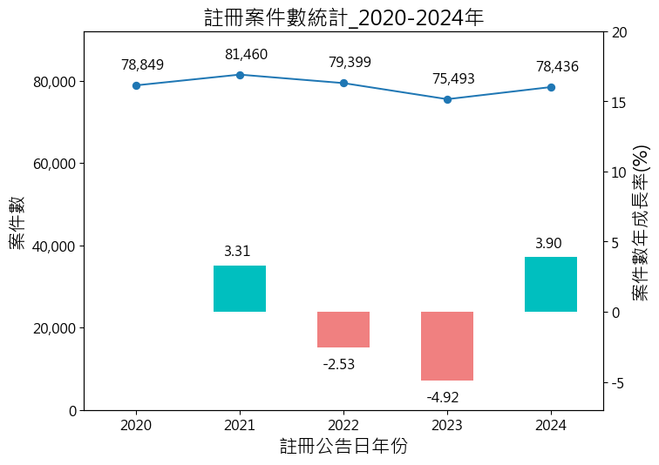
圖 6-註冊案件數統計2020-2024年
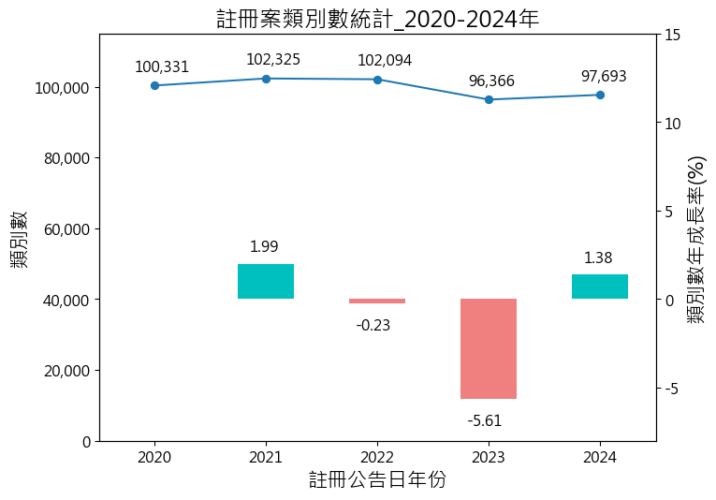
圖 7-註冊案類別數統計2020-2024年

二、近5年本國人、外國人註冊案類別數統計
以註冊案類別數進行觀察，本國人占比於2021年正成長6.36%，2022年的年成長率因本國人占比下降幅度超過外國人占比的上升幅度，整體反轉微幅下降0.23%，2023年本國人、外國人占比均減少，年成長率下降較多，達5.61%，2024年本國人、外國人占比均微幅上升，成長1.38%。
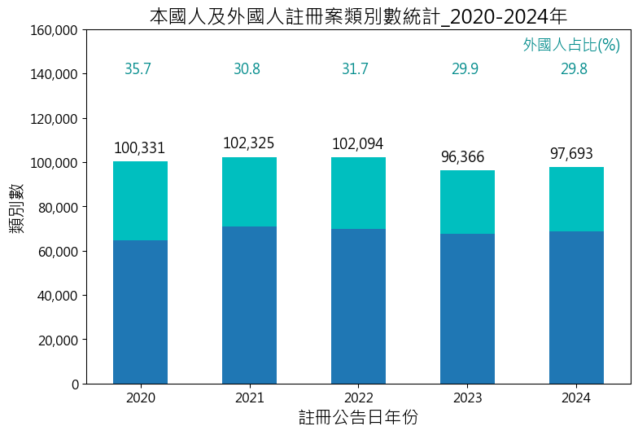
圖 8-本國人及外國人註冊案類別數統計2020-2024年
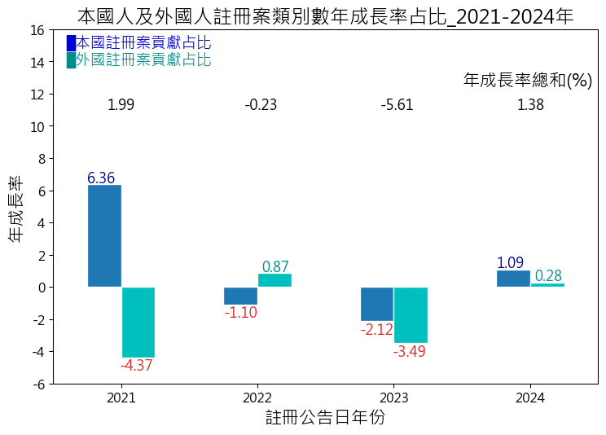
圖 9-本國人及外國人註冊案類別數年成長率占比2020-2024年
觀察上圖可以發現，2021年因COVID-19疫情因素，且註冊案相較於申請案時日存在審查期間之平移時間差，使外國人占比呈現負成長，但由於本國人註冊案還有超過6%的成長，全年仍有近2%的合併正成長率，2022年外國人占比有0.87%微幅回升，2023年略跌3.49%，2024年回升上漲0.28%。

三、我國註冊案類別數與WIPI 2025比較
比較WIPI相關數據，將2024年商標註冊案類別數的世界前二十大國，結合我國數據，整理排序如下圖（原始數據詳附錄三）：
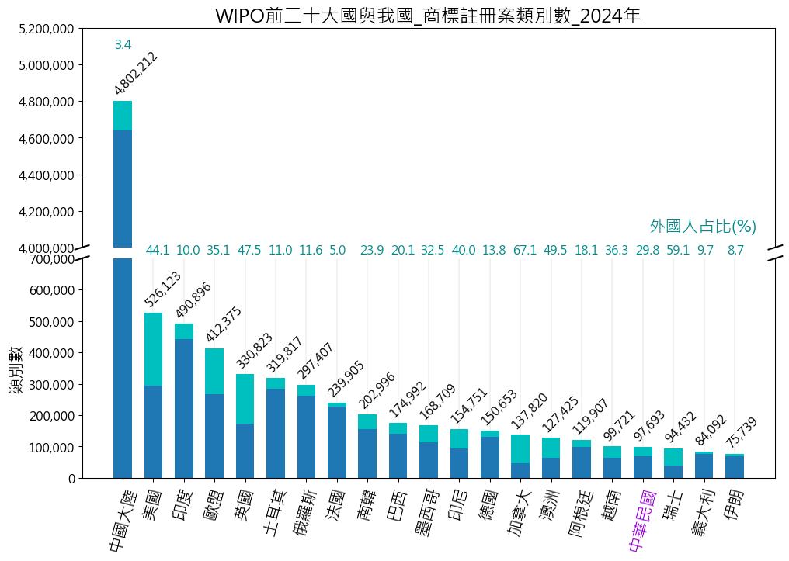
圖 10-WIPO前20大國與我國商標註冊案類別數2024年
比較分析全球商標註冊案概況：
- 2024年全球商標註冊案類別數總量為1,105萬類，較前一年1,030萬類增加7.3%，其中前列國家註冊案類別數估計有910.8萬類，中國大陸即囊括了近480.2萬類，占了43.4%以上，為全球商標註冊的第一大國，較前一年註冊案類別數上升9.1%，增加近40萬類，為全球註冊案類別總量增加的主要原因。此外歐盟註冊案類別數增加8.6萬類、印度增加.3萬類、美國增加8萬類、土耳其增加5.1萬類、俄羅斯增加4.5萬類，減少較多的有巴西減少4.3萬類、南韓減少近2.2萬類及法國減少1.2萬類。
- 排名緊接在中國大陸之後的美國，註冊案類別數52.6萬類，相較之下，中國大陸超過美國近9倍之多；再來分別為印度49.1萬類、歐盟41.2萬類、英國33.1萬類，這4個國家合計占總數的15.9%。
- 前5大局合計占全球註冊案類別總數近5成9。
- 前3大局排名與前一年相較，僅第3名由印度取代歐盟，緊接在後為歐盟與英國。前一年排名第4的土耳其，註冊案32萬類，則跌出前5大，落到第6。
- 俄羅斯為29.7萬類，由前一年排名第6，落到第7。
- 法國為近24萬類，同前一年排名第8
- 南韓、巴西分別為20.2、17.5萬類，同前一年分列第9、10位。
- 我國9.8萬類，保持在第18位，介於越南與瑞士之間。
- 以外國人占比評估外國註冊案占全部案件的比重，第1位為加拿大，達67.1%，第2位為瑞士59.1%，第3位為澳洲49.5%、第4位為英國47.5%，第5位為美國44.1%。我國為29.8%，排名第10，較前一年下移1名。
- 觀察外國註冊案類別數，第1位為美國，達23.2萬類，第2位為中國大陸16.2萬類，第3位為英國15.7萬、第4位為歐盟14.5萬類。
- 中國大陸商標註冊案總類別數量雖龐大，但外國人註冊案類別數與申請案類比數占比相當，皆不到總數的3.5%，分別為3.4%和 2.7%，總體而言，中國大陸維持以本國居民在其國內申請商標保護的需求最為強大。

肆、2024年我國申請案之商品服務分布及產業分類情形

一、本國人、外國人申請案之商品服務類別分布統計
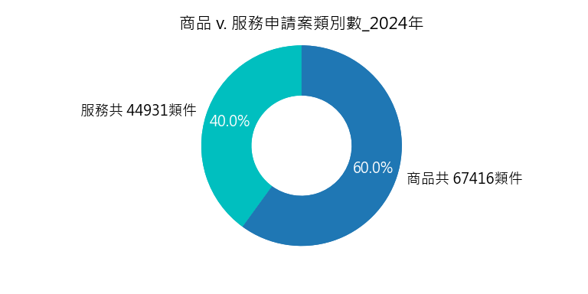
圖 11-商品與服務申請案類別數2024年
2024全年申請案的指定類別，依商品服務類別進行分類（如上圖），商品占60.0%（共67,416類），服務占40.0%（共44,931類）。
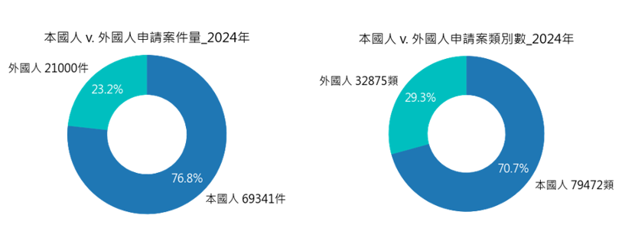
圖 12-本國人與外國人申請案件量與類別數2024年
2024全年申請案件量依本、外國籍申請人進行分類，本國人共69,341件(占76.8%)，外國人共21,000件(占23.2%)。比對觀察2024全年申請案所指定的商品服務類別數，本國人79,472類(占70.7%)，外國人32,875類(占29.3%)，本國申請案類件比平均一案1.15類，外國申請案類件比平均一案1.57類，顯見本國申請人仍較偏好一案一類申請模式。
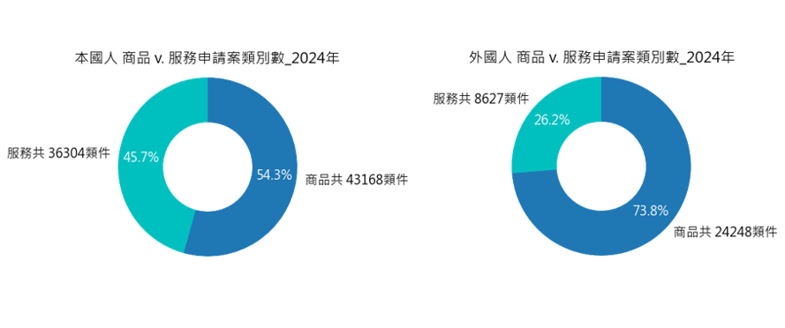
圖 13-本國人與外國人商品v.服務申請案類別數2024年
本國申請案依指定商品服務類別進行分類，商品類別占54.3%，服務類別占45.7%。外國申請案則商品類別占73.8%，服務類別占26.2%。由上可知，本國申請案的商品類別占比僅較服務類別占比多8.6%，差距不大，外國申請案的商品類別占比則較服務類別占比多了47.6%，明顯高出許多。
再比較WIPI的相關數據，其2024年非母國申請案的商品類別占比72.0%，服務類別占比28.0%，與我國的外國申請案商品與服務類別占比之統計結果73.8% v. 26.2% (上右圖)，比例上相當接近。

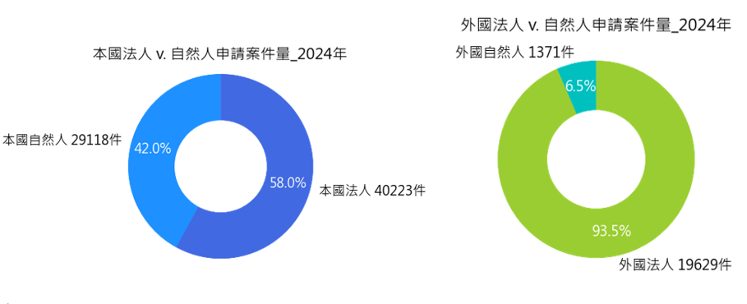
圖 14-本國法人v.自然人及外國法人v.自然人申請案件量2024年
2024全年申請案件量，依本、外國籍申請人是否屬於法人進行分類，本國法人占58%，本國自然人占42%。比對觀察外國申請案，外國法人占93.5%，外國自然人僅占6.5%。可知本國商標申請案有相當比例係以個人名義（包括商號、行號等）提出，比例達4成；而外國申請人絕大多數為法人，占比超過9成。

二、本國人、前20大國籍外國人申請案件數、類別數及商品服務類別分布統計
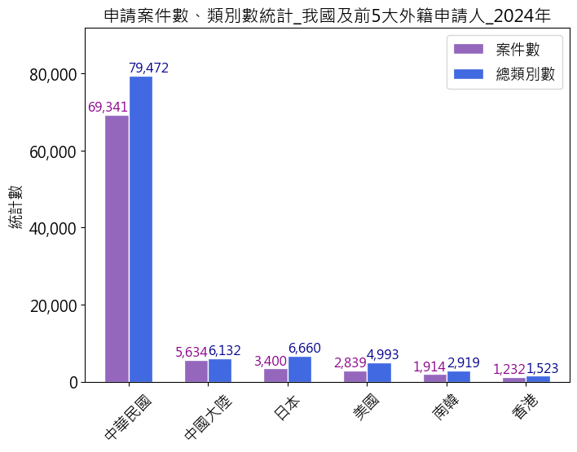
圖 15-我國及前5大外籍申請人申請案件數及類別數2024年
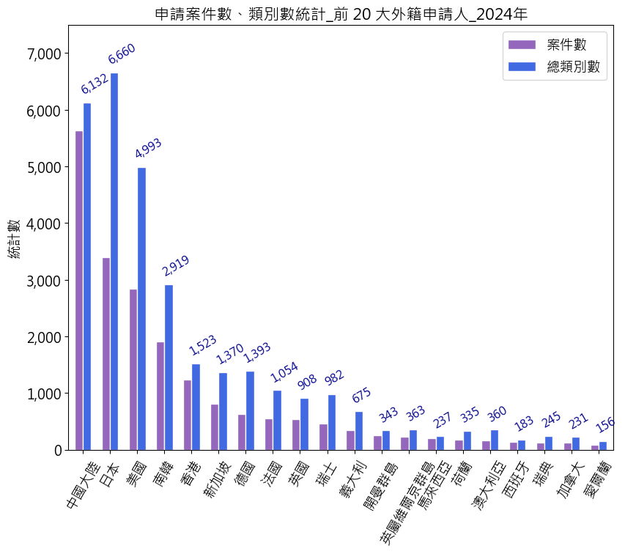
圖 16-前20大外籍申請人申請案件數及類別數2024年
2024年我國受理商標申請的外國籍，以案件數進行排序（上圖左側為最大值，降冪排序），前五名依序為中國大陸、日本、美國、南韓、香港，與前一年排序相同。上兩圖分別顯示前5大及前20大外國籍。從總類別數與案件數可觀察到，日本、美國一案多類之申請案明顯較多。
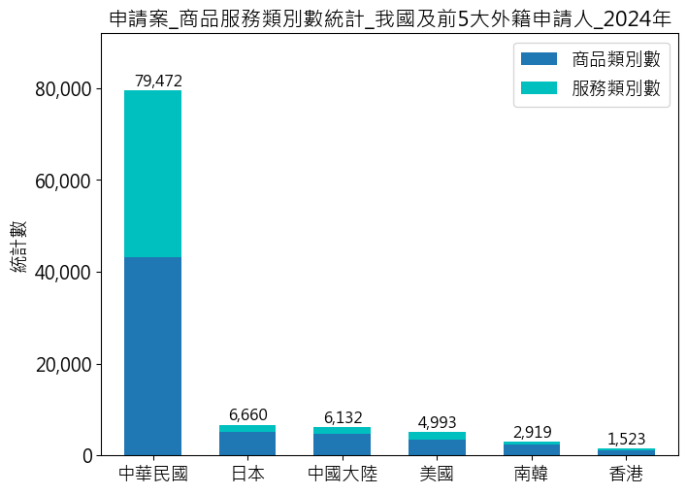
圖 17-我國及前5大外籍申請人申請案商品服務類別數2024年
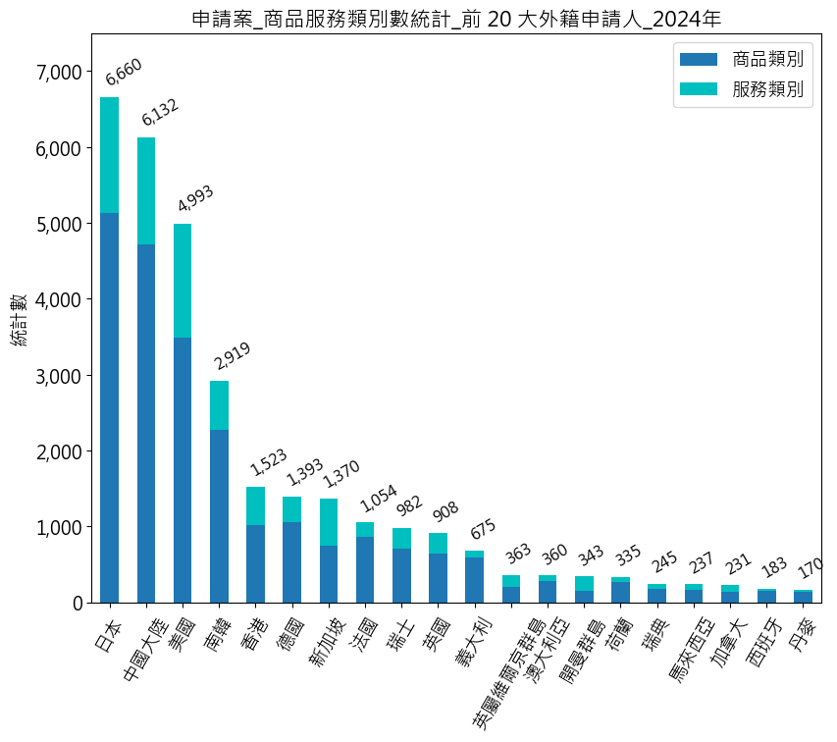
圖 18-前20大外籍申請人申請案商品服務類別數2024年
另採類別數排序，則以日本居首，其次為中國大陸、美國、南韓、香港、德國。相較前一年排序，前四名排名相同，第五名則由香港取代去年的德國。前5大外國籍占全部外國案類別數的67.6%；前10大外國籍達85.0%；前20大外國籍達94.5%，超過9成。
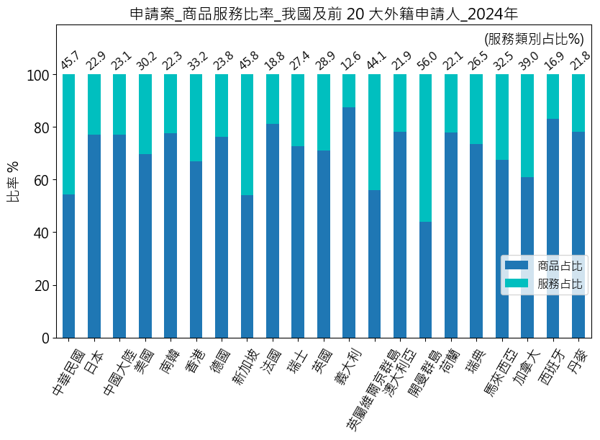
圖 19-我國及前20大外籍申請人申請案商品服務比率2024年
進一步依我國及前20大外國籍申請人分析申請案指定的服務類別占比，以開曼群島最高（56.0%），其次為新加坡（45.8%）、英屬維爾京群島（44.1%）、加拿大（39.0%）。大多數國家的服務類別占比均小於35%，我國申請案的服務類別占比為45.7%。

三、本國人、前10大國籍外國人申請案之商品服務類別及產業分類明細
為聚焦外國申請案指定使用的重點類別，商品服務類別選擇前20大類別顯示，以占比超過5%的類別進行說明。同時，依WIPO WIPI 2025定義，將申請案指定類別全部轉換為產業分類，並分析在全部產業中所占的權重。
以下依總類別數排序，因篇幅有限，針對本國人、外國人、前10大國籍外國人申請案指定商品服務類別分布及產業分類進行分析說明。
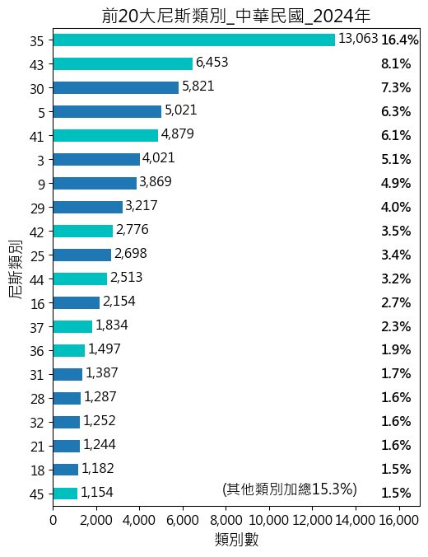
圖 20-本國人申請案前20大尼斯類別2024年
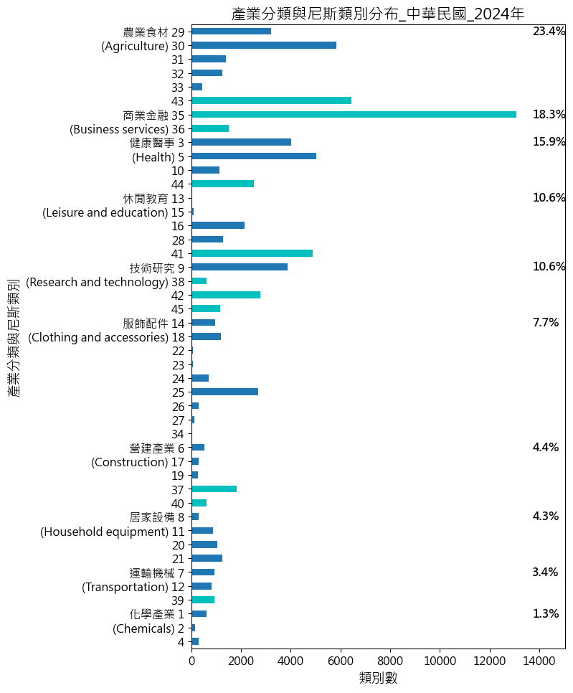
圖 21-本國人申請案產業分類與尼斯類別分布2024年
本國人申請案以第35類居首（占比達16.4%），其次為第43類、第30類、第5類、第41類等。顯示我國申請人在批發零售、廣告行銷、代理進出口等領域申請商標非常積極，其次為餐飲食宿、食品飲料、醫藥醫材、教育娛樂等領域，在整年度類別統計比例均達6%以上。
再以產業類別觀察，我國申請案所屬前3大產業類別的排序，近5年來皆相同，依序為農業食材（23.4%）、商業金融（18.3%）及健康醫事（15.9%），其中農業食材比重將近1/4，顯示我國餐飲住宿業及食品產業占有舉足輕重的地位，健康醫事領域較前一年有微幅上升0.7%，足見國人逐漸重視身體保健相關事業發展的趨勢。
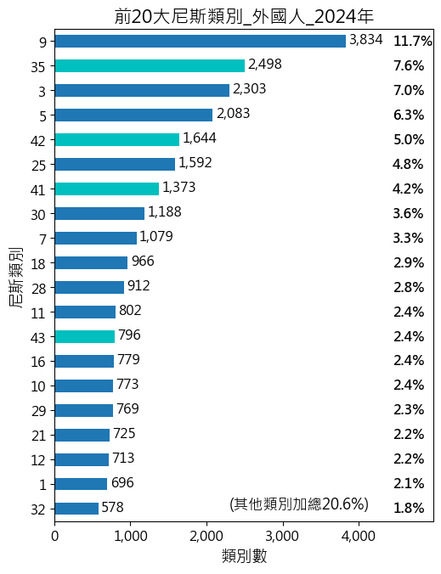
圖 22-外國人申請案前20大尼斯類別2024年
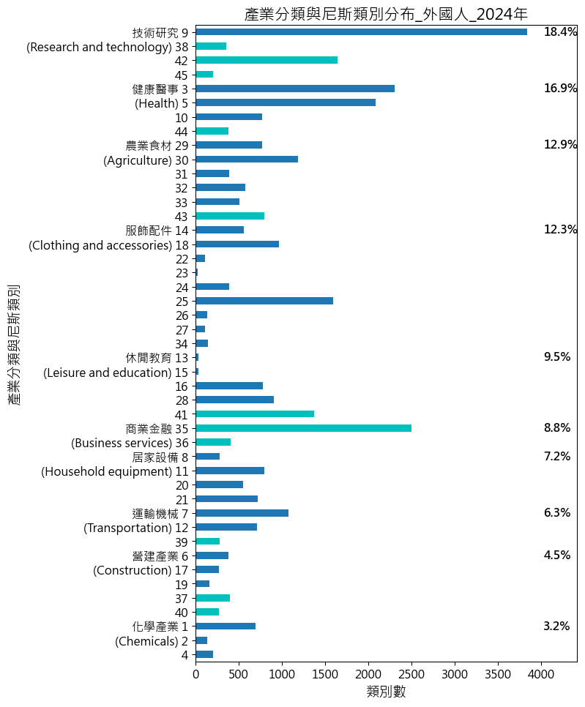
圖 23-外國人申請案產業分類與尼斯類別分布2024年
觀察外國申請人來臺申請商標的指定類別，以第9類居首位（占比達11.7%），其次為第35類、第3類、第5類、第42類等。顯示外國申請人極為重視在我國的電子科技產品領域，其次為批發零售／企業管理／代理進出口、美容化妝清潔品、醫藥醫材及科學技術研究等領域，在全年類別統計比例均在5%以上。
以產業類別進行觀察，外國申請案所屬前3大產業類別依序為技術研究（18.4%）、健康醫事（16.9%）及農業食材（12.9%）。
以下分別就外國人前10大國籍（以類別數排序）進行分析：
（一）日本
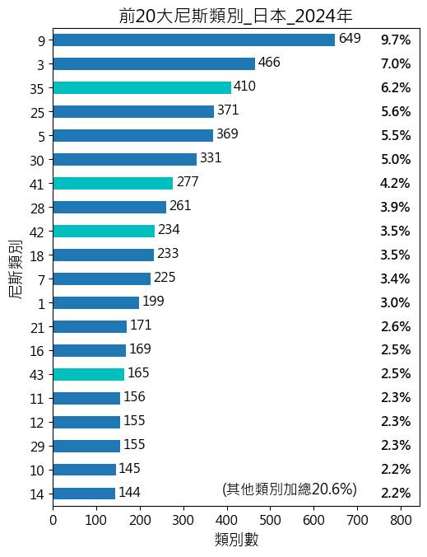
圖 24-日本申請案前20大尼斯類別2024年
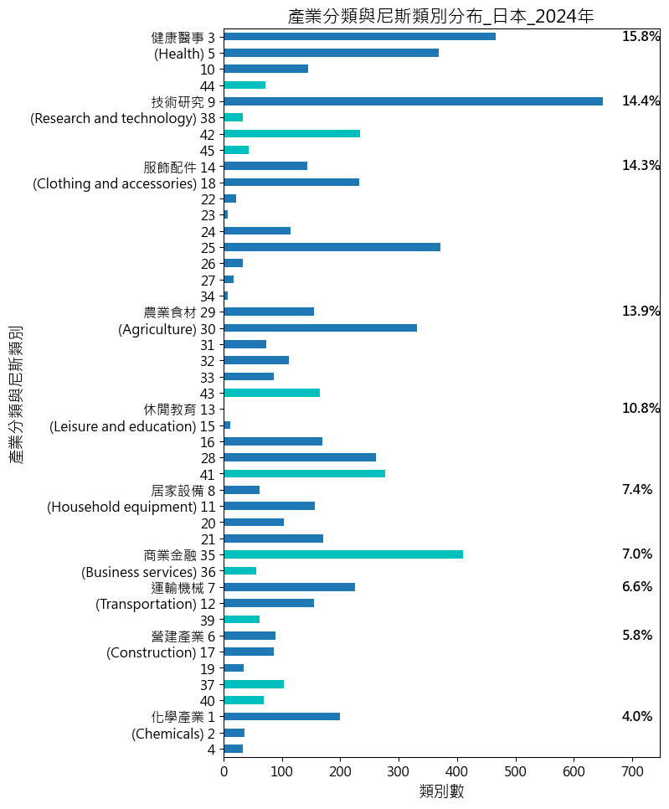
圖 25-日本申請案產業分類與尼斯類別分布2024年
以案件類別數加總統計，日本延續前一年領先地位，仍位居我國2024年外國申請案之首位(參圖18)，其申請指定類別以第9類最多（占比達9.7%），其次分別為第3類、第35類、第25類、第5類及第30類等。顯示日方申請人來臺申請商標的重點，集中在電子科技產品、美容化妝清潔品、批發零售／代理進出口／廣告與企業管理、服飾、醫藥醫材、農業食材等領域。
以產業類別進行觀察，日本申請案所屬前3大產業類別依序為健康醫事（15.8%）、技術研究（14.4%）、及服飾配件（14.3%），與前一年排序相同，比例上亦相近。
（二）中國大陸
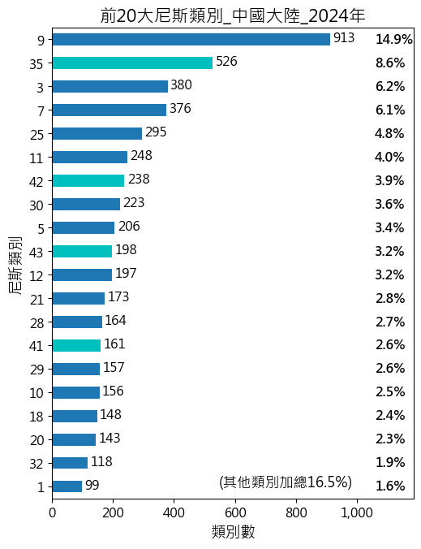
圖 26-中國大陸申請案前20大尼斯類別2024年
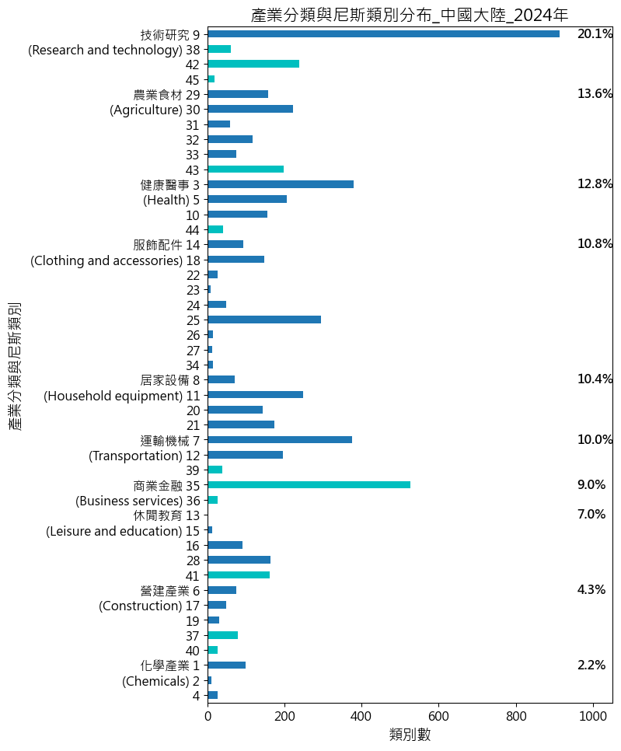
圖 27-中國大陸申請案產業分類與尼斯類別分布2024年
中國大陸與我國經貿往來密切，在我國2024年各國申請案中排名第2 ，重點類別以第9類最多（占比達14.9%），其次為第35類、第3類、第7類、第25類等。顯示中國大陸申請人來臺申請商標的重點集中在電子科技產品、批發零售代理進出口、美容化妝清潔品及機械工具機、服飾等領域。
以產業類別觀察，中國大陸申請案所屬前3大產業類別，依序為技術研究（20.1%）、農業食材（13.6%）、健康醫事（12.8%）。
（三）美國
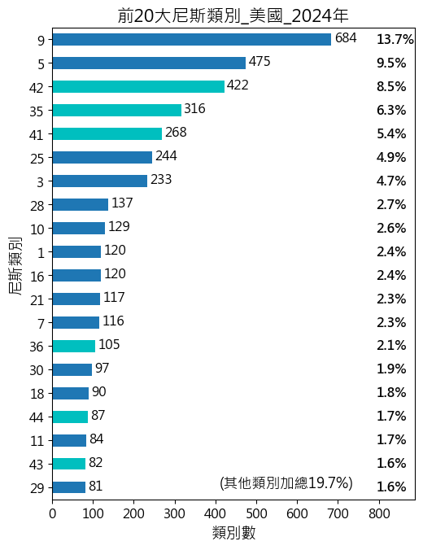
圖 28-美國申請案前20大尼斯類別2024年
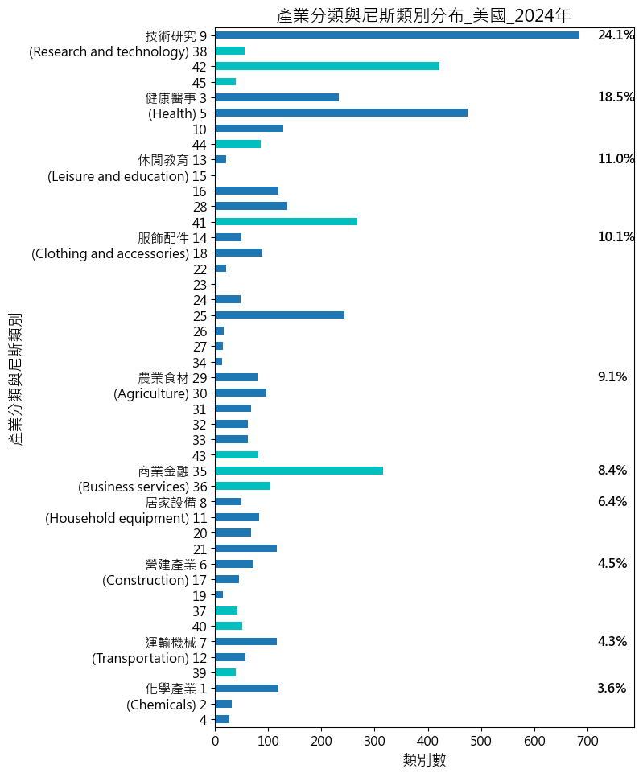
圖 29-美國申請案產業分類與尼斯類別分布2024年
美國在我國2024年外國申請案中排名第3，與前一年排名相同，2024年申請指定類別以第9類最多（占比達13.7%），其次為第5類、第42類、第35類、第41類等。顯示美方申請人來臺申請商標的重心集中在電子科技產品領域，依次為醫藥醫材、科學技術研究、批發零售／代理進出口／企業管理、教育娛樂等領域。
以產業類別觀察，美國申請案所屬前3大產業類別依序為技術研究（24.1%）、健康醫事（18.5%）、及休閒教育（11.0%）。技術研究領域的占比近1/4，顯示美國產業界關注並持續投入大量資源於技術研究領域，發展品牌布局我國市場。

（四）南韓
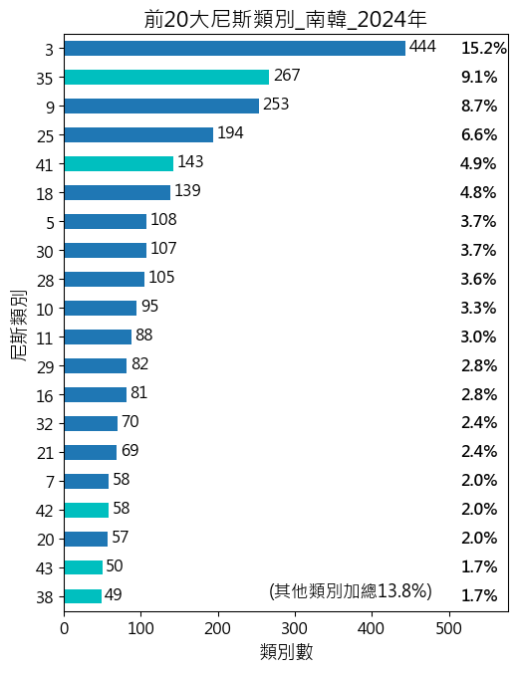
圖 30-南韓申請案前20大尼斯類別2024年
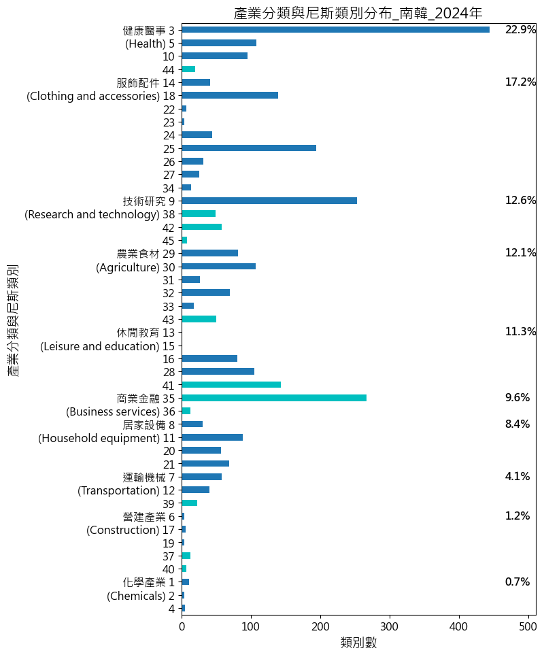
圖 31-南韓申請案產業分類與尼斯類別分布2024年
南韓在我國2024年外國申請案中排名第4，申請指定類別以第3類最多（占比達15.2%），其次為第35類、第9類、第25類、第41類等。顯示韓方申請人來臺申請商標的重心集中在美妝美容清潔品、批發零售／代理進出口／企業管理、電子科技產品、服飾、教育娛樂等領域，與我國在主要產業多有重疊，顯示韓方與我國主要產業如半導體科技產業、美妝用品，在全球商業市場存在競合關係。
以產業類別進行觀察，南韓申請案所屬前3大產業類別依序為健康醫事（22.9%）、服飾配件（17.2%）及技術研究（12.6%）。健康醫事領域比重超過1/5，顯示南韓積極投入大量資源建立品牌於醫療及美容產業領域。
（五）香港
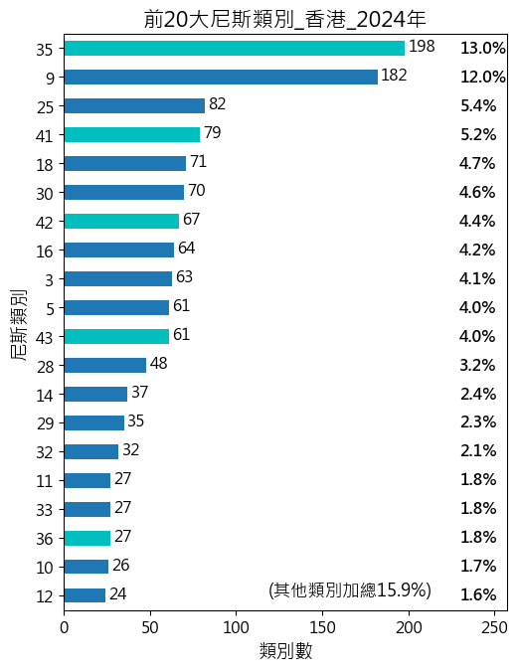
圖 32-香港申請案前20大尼斯類別2024年
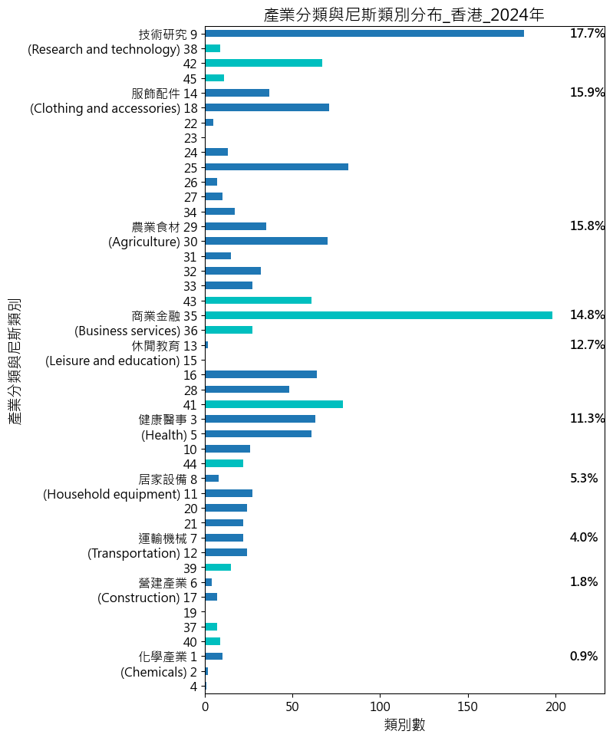
圖 33-香港申請案產業分類與尼斯類別分布2024年
香港在我國2024年各國申請案類別數統計名次晉升1名，位居第5，申請指定類別以第35類最多（占比達13.0%），其次為第9類、第25類、第41類、第18類等。顯示香港申請人來臺申請商標的重心集中在批發零售／代理進出口／廣告及企業管理、電子科技產品、服飾、教育娛樂、皮包旅行箱等領域。
以產業類別觀察，香港申請案所屬前3大產業類別依序為技術研究（17.7%）、服飾配件（15.9%）、農業食材（15.8%）。
（六）德國
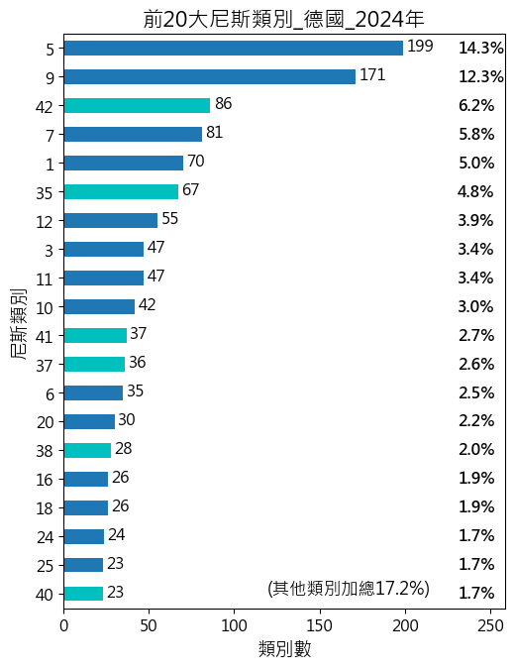
圖 34-德國申請案前20大尼斯類別2024年
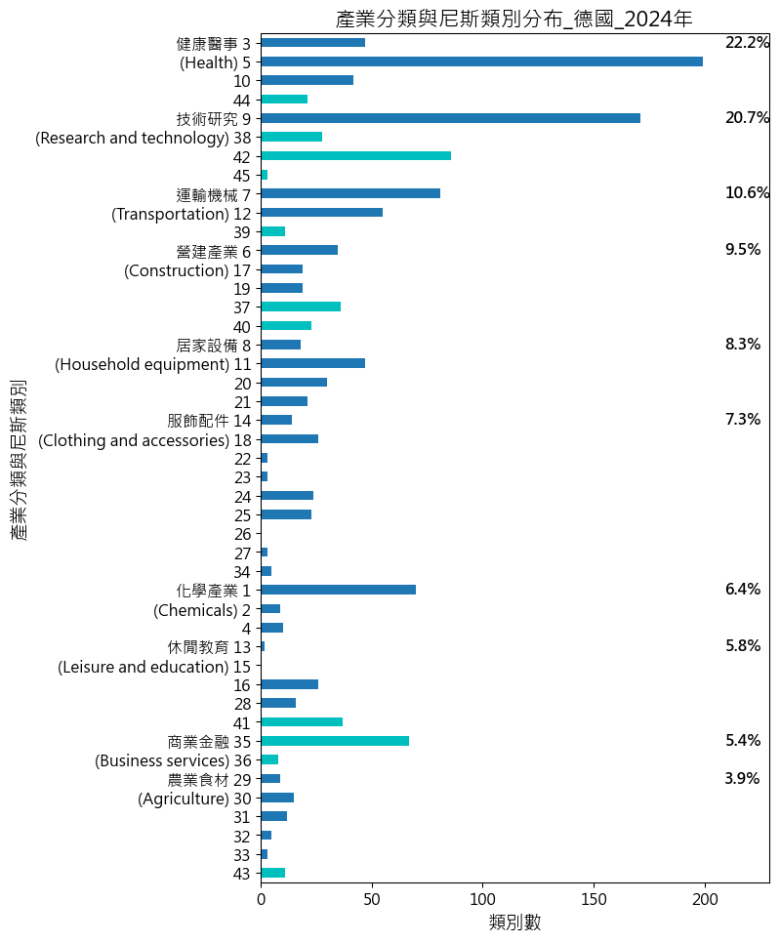
圖 35-德國申請案產業分類與尼斯類別分布2024年
德國是我國在歐盟第1大貿易夥伴，臺德、臺歐盟雙邊貿易與投資關係緊密，德國在我國2024年外國申請案中， 排名第6(比前一年下降1名)，申請指定類別以第5類最多（占比14.3%），其次為第9類、第42類、第7類、第1類等。顯示德國申請人來臺申請商標的重點集中在醫藥醫材、電子科技產品、科學技術研究、機械工具機、工業用化學品等領域。
以產業類別觀察，德國申請案所屬前3大產業類別依序為健康醫事（22.2%）、技術研究（20.7%）及運輸機械（10.6%）。
（七）新加坡
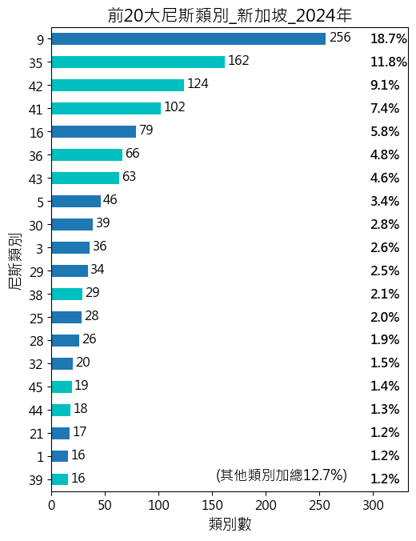
圖 36-新加坡申請案前20大尼斯類別2024年
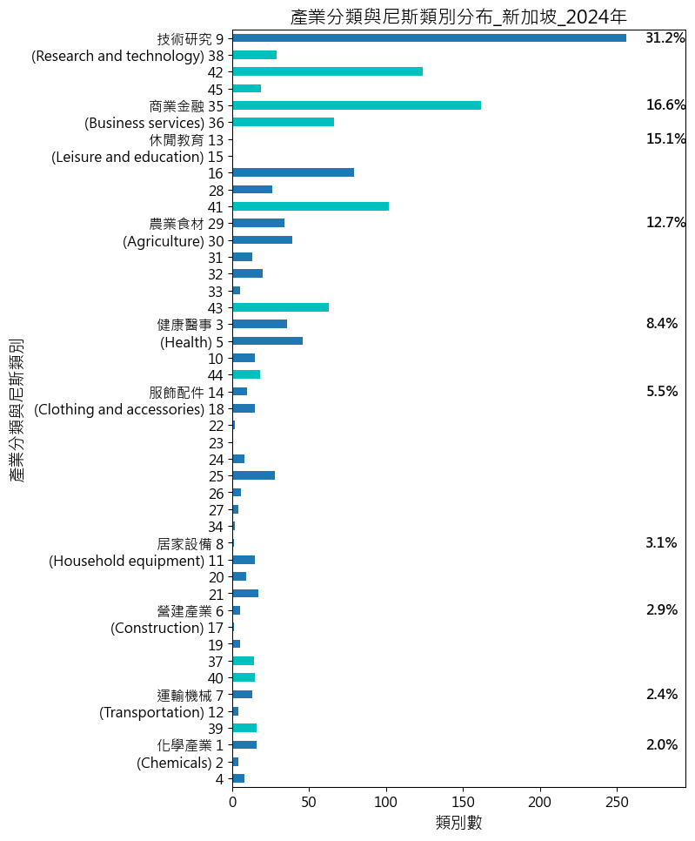
圖 37-新加坡申請案產業分類與尼斯類別分布2024年
新加坡在我國2024年外國申請案排名維持第7，申請指定類別以第9類為最大宗（占比達18.7%），其次為第35類、第42類、第41類及第16類等。顯示新加坡申請人來臺申請商標的重心集中在電子科技產品、批發零售／代理進出口／廣告及企業管理、科學技術研究、教育娛樂及文教用品等領域。
以產業類別觀察，新加坡申請案所屬前3大產業類別依序為技術研究（31.2%）、商業金融（16.6%）及休閒教育（15.1%），合計占比超過6成，顯示新加坡企業願意投入資源進行具技術性之電子科技類產品的製造、創新性技術研發，進行關聯品牌布局，以創新金融科技鞏固其亞太地區重要技術與貿易及金融中心的領先地位。
（八）法國
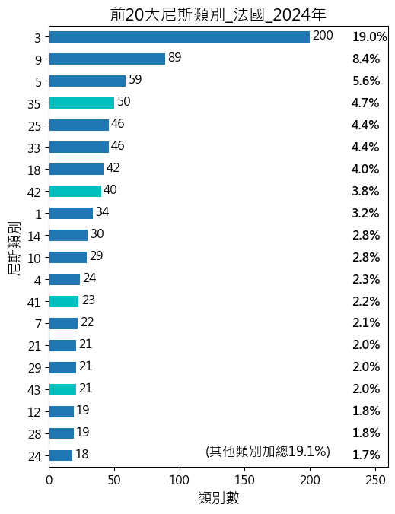
圖 38-法國申請案前20大尼斯類別2024年
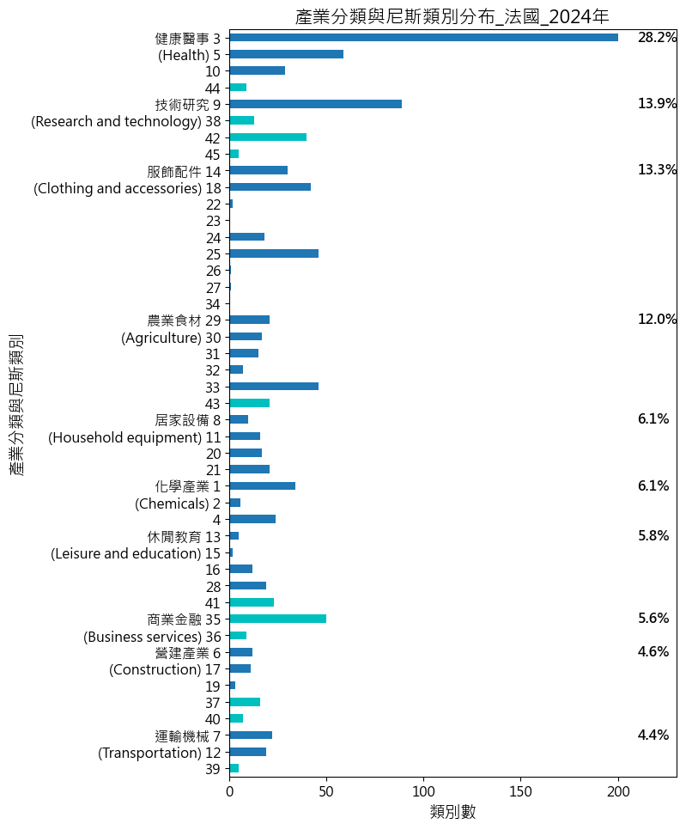
圖 39-法國申請案產業分類與尼斯類別分布2024年
法國是臺灣在歐洲重要經貿夥伴，彼此具有長期信賴及緊密的合作關係，其在我國2024年外國申請案排名第8，較前一年上升1名，申請指定類別以第3類為最大宗（占比達19.0%），其次為第9類、第5類、第35類及第25類等。顯示法國申請人來臺申請商標的重心集中在美容化妝清潔品、電子科技產品、醫藥醫材、批發零售／代理進出口／廣告及企業管理、服飾等領域。
以產業類別觀察，法國申請案所屬前3大產業類別依序為健康醫事（28.2%）、技術研究（13.9%）及服飾配件（13.3%）。其中健康醫事占比超過1/4，顯示法國持續投入資源開發品牌於醫療健康及美妝產業領域。
（九）瑞士
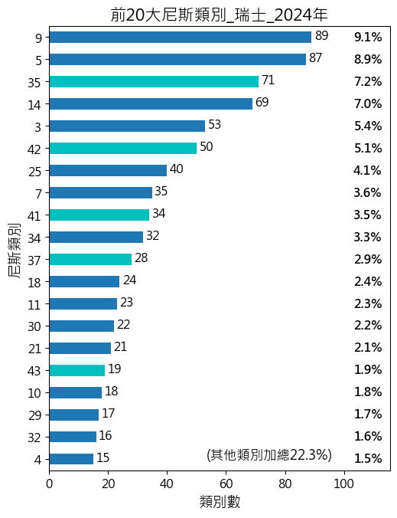
圖 40-瑞士申請案前20大尼斯類別2024年
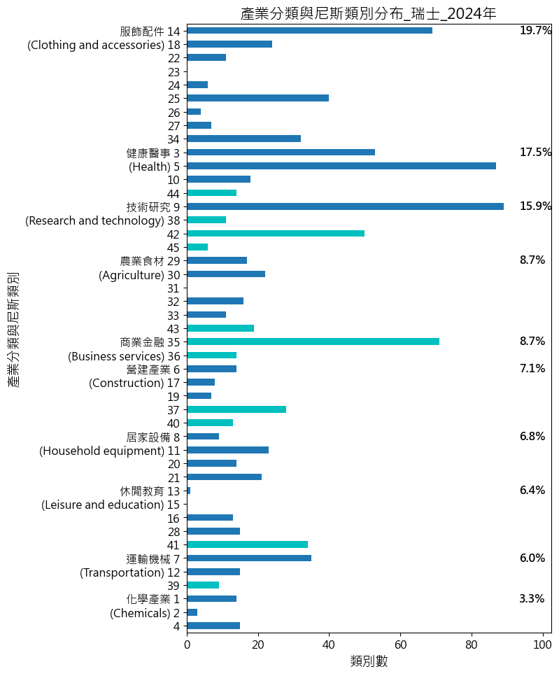
圖 41-瑞士申請案產業分類與尼斯類別分布2024年
瑞士在我國2024年外國申請案排名第9，相較前一年晉升1名。申請指定類別以第9類最多（占比9.1%），其次為第5類、第35類、第14類及第3類等。顯示瑞士申請人來臺申請商標的重點集中在電子科技產品、醫藥醫材、批發零售／代理進出口／廣告與企業管理、首飾鐘錶及美容化妝清潔品等領域。
以產業類別進行觀察，瑞士申請案所屬前3大產業類別依序為服飾配件（19.7%）、健康醫事（17.5%）及技術研究（15.9%）。3大領域合計占比超過5成，顯示瑞士趨向發展品牌於該3大產業業領域。
（十）英國
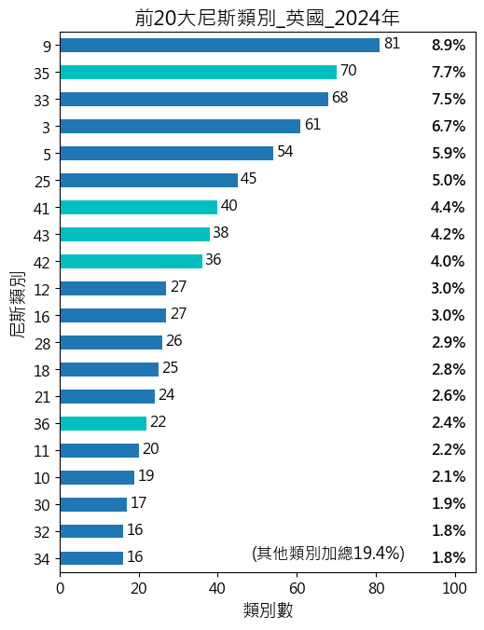
圖 42-英國申請案前20大尼斯類別2024年
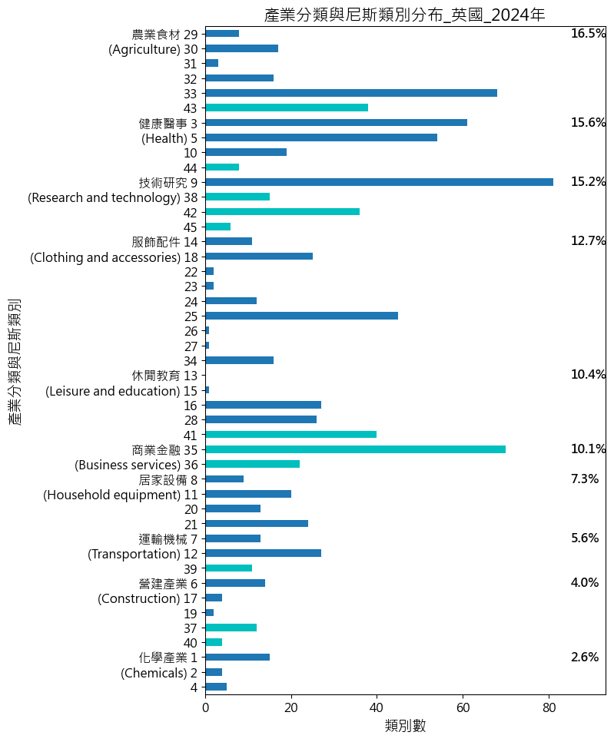
圖 43-英國申請案產業分類與尼斯類別分布2024年
英國在我國2024年外國申請案排名第10，較前一年下降2名，申請指定類別以第9類最多（占比為8.9%），其次為第35類、第33類、第3類、第5類等。顯示英方申請人來臺申請商標的重心集中在電子科技產品、批發零售／進出口代理／廣告及企業管理、酒精飲料調製品、美妝美容清潔品及醫藥醫材等領域。
以產業類別觀察，英國申請案所屬前3大產業類別依序為農業食材（16.5%）、健康醫事（15.6%）及技術研究（15.2%）。

四、本國人、前20大國籍外國人申請案之產業類別分布圖
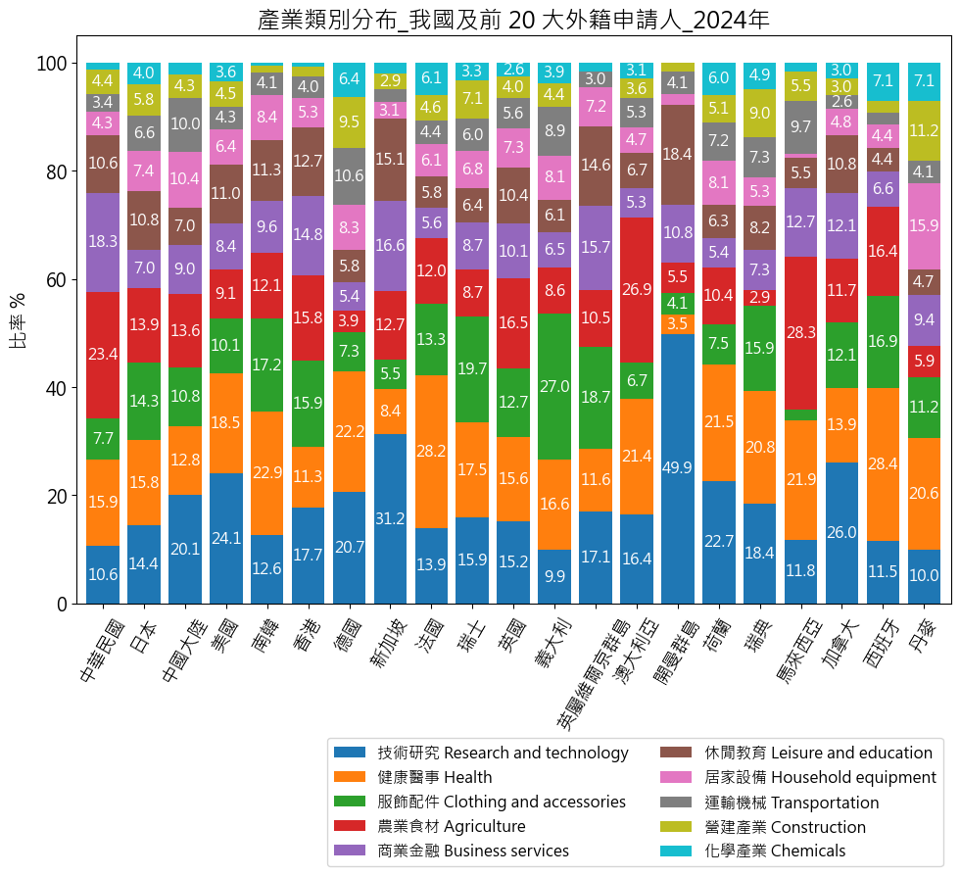
圖 44-我國及前20大外籍申請人產業類別分布圖
以申請案類別數進行排序（左側為最大值，降冪排序），本國人、前20大國籍外國人申請案所對應的產業類別分布如上圖。觀察各國來臺提出的商標申請案，歸納如下：
- 近年產業界相當重視「技術研究」領域，在各國皆占有相當比例，相較於占比最高的開曼群島49.9%、其次如新加坡31.2%、加拿大26.0%、美國24.1%、荷蘭22.7%、德國20.7%、中國大陸20.1%，我國僅占10.6%(較前一年10.2%略升)，仍有相當大的成長空間。
- 世界衛生組織在2023年5月宣布COVID-19疫情已經結束，惟仍為醫療醫材產業帶來龐大需求，「健康醫事」成為各國近期發展的重點區域，占比超過2成的國家有七，包含西班牙28.4%、法國28.2%、南韓22.9%、德國22.2%、澳大利亞21.4%、瑞典20.8%、丹麥20.6%等。
- 「服飾配件」領域仍然是由義大利27.0%拔得頭籌。其次為瑞士19.7%、英屬維爾京群島18.7%、南韓17.2%、西班牙16.9%、香港15.9%、瑞典15.9%、日本14.3%、法國13.3%、加拿大12.1%。數據顯示前10位中，歐美國家占了7名，亞洲則有南韓、日本、香港進入前10名。
- 「農業食材」領域我國占比達23.4%，仍居我國占比最高領域，其他占比逾2成的國家為馬來西亞28.3%及澳大利亞26.9%，占比低於5%者，則有德國3.9%及瑞典2.9%。
- 「商業金融」領域占比最高者為我國，比例達18.3%，僅次於「農業食材」的23.4%，其他國家占比逾15%者，僅英屬維爾京群島15.7%。
- 「休閒教育」領域占比最高者為開曼群島18.4%，其他超過1成的有新加坡15.1%、英屬維爾京群島14.6%、香港12.7%、南韓11.3%、美國11.0%、日本10.8%、加拿大10.8%、我國10.6%及英國10.4%。
- 「居家設備」領域僅丹麥15.9%及中國大陸10.4%占比超過1成。
- 「運輸機械」領域首位為德國10.6%，其次為中國大陸10.0%，其他都不超過1成。
- 「營建產業」領域第一大國為丹麥11.2%，其次為德國9.5%，瑞典9.0%，其餘各國於此領域占比皆低於7.5%。
- 「化學產業」領域由西班牙及丹麥並列第一，占比7.1%，其次為德國6.4%。

五、外國人申請案主要產業類別與WIPI 2025比較
比較WIPI相關數據，2024年非母國申請案主要產業類別如下：
表 4-我國之外國申請案與WIPO非母國申請案主要產業類別比較
2024年數據比較 | 第1大  產業類別 | 第2大  產業類別 | 第3大  產業類別 | 第4大  產業類別
WIPO  非母國申請案 | 技術研究（19.3%） | 健康醫事（14.1%） | 服飾配件（12.2%） | 休閒教育（10.4%）
TIPO外國申請案 | 技術研究（18.4%） | 健康醫事（16.9%） | 農業食材（12.9%） | 服飾配件（12.3%）
顯示下列趨勢：
- 我國之外國申請案前4大產業類別，依序為「技術研究」、「健康醫事」、「農業食材」、「服飾配件」。WIPO非母國申請案的前4大產業類別，則依序為「技術研究」、「健康醫事」、「服飾配件」、「休閒教育」。
- 在「技術研究」產業上，TIPO外國申請案較WIPO數據尚有近1%的差距。
- 與國際平均水準相較，TIPO外國申請案之「健康醫事」領域占比高出WIPO數據將近3%，可看出外國申請人重視在我國該領域的品牌發展潛力。
- 前4大產業類別的外國申請人積極布局包括我國在內的全球市場。
伍、各產業申請商標案件之趨勢統計

一、近5年前10大國籍外國人申請案類別數之演變趨勢
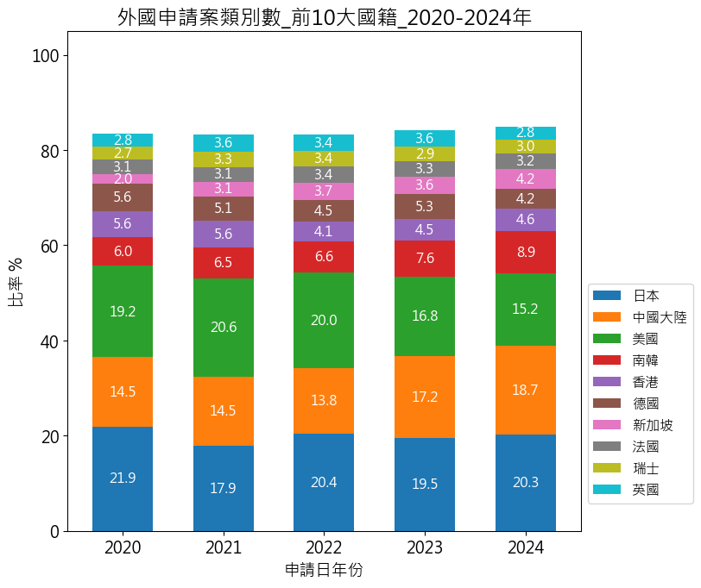
圖 45-前10大外國籍申請案類別數占比圖2020-2024年
以申請案類別數為比較基準，觀察前10大外國籍申請案近5年的演變趨勢，可歸納如下（以2024年度占比進行國籍排序）：
- 近5年日、美、中三國占所有外國申請案的5成以上。
- 近5年前10大國籍占所有外國申請案的8成以上，其中前5大國籍占比已逾6成。
- 2024年第1大國籍為日本，近5年除了在2021年曾經被美國超越落入第2位外，皆處於領先地位。
- 2024年第2大國籍為中國大陸，連續2年超越美國。
- 2024年第3大國籍為2021年取得首位，但連2年下降1位的美國，2024年更屈居於第3。
- 2024年第4大國籍為南韓，近5年占比持續成長，2020至2022年維持占比6%左右，2023年成長至7.6%，2024年更顯著拉升至8.9%，自2020年起連續5年保持第4位。我國與南韓在各產業國際市場上多有競爭情形，數據顯示南韓漸趨重視在我國的品牌布局與市場。
- 2024年第5大國籍為香港，2020、2021年持平在5.6%，2022年下降至4.1%，2023、2024年緩升至4.5%、4.6%。
- 2024年第6大國籍為德國，近5年占比在4.2%至5.6%間，名次於第5和第6名之間游移變動。
- 2024年第7大國籍為新加坡，自2020年擠進第10大外籍申請國，2021年上升至第9名，2022年再升至第7名，2023、2024年維持。
- 2024年第8大國籍為法國，較前一年上升1名。
- 2024年第9大之國籍為瑞士，較前一年上升1名。
- 2024年第10大國籍為英國，較前一年下降2名，2021至2023年在第7與第8間輪替。第10大之國籍變動較明顯，2020年新加坡擠下義大利，進入前10大，2021年為法國，接下來連續2年為瑞士。
- 近5年前10大國籍相同，包含日本、中國大陸、美國、南韓、香港、德國、新加坡、法國、瑞士、英國。可以看出除了地緣關係、歷史因素等吸引投資以外，我國與歐美國家近年經貿合作緊密，耕耘有成，我國市場對歐美國家而言，已具有相當吸引力。

二、近5年本國人、前10大國籍外國人各產業申請商標之趨勢明細
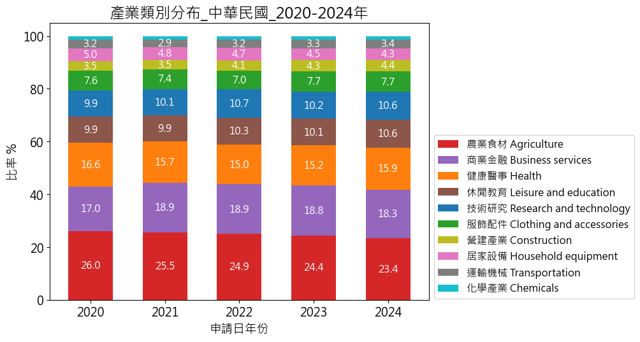
圖 46-全部申請案產業類別分布2020-2024年
統計TIPO近5年所受理商標申請案類別所屬前三大產業類別，農業食材持續保持第1，商業金融排名第2，健康醫事位居第3。
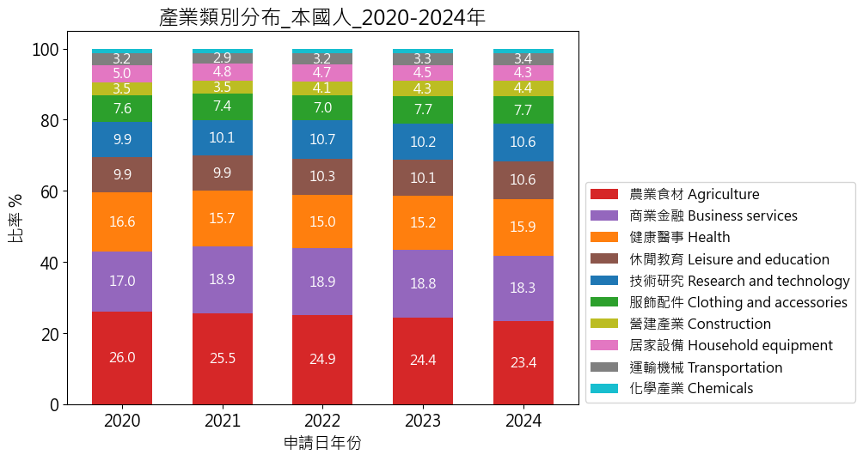
圖 47-本國申請案產業類別分布2020-2024年
觀察本國申請人申請案類別所屬前三大產業類別，分別為：農業食材、商業金融及健康醫事。「農業食材」為我國的首要產業別，占比與第2位「商業金融」產業穩定維持約5%至9%之間的差額。「商業金融」與「健康醫事」差距不大，在0.4%至3.9%之間。另「農業食材」占比連5年略為下滑，而「商業金融」、「營建產業」占比則呈現微幅上揚後持平。「技術研究」、「休閒教育」、「服飾配件」與「運輸機械」占比相對穩定，每年增減幅度皆在1%以內。另「居家設備」在近5年反而呈現遞減情況。
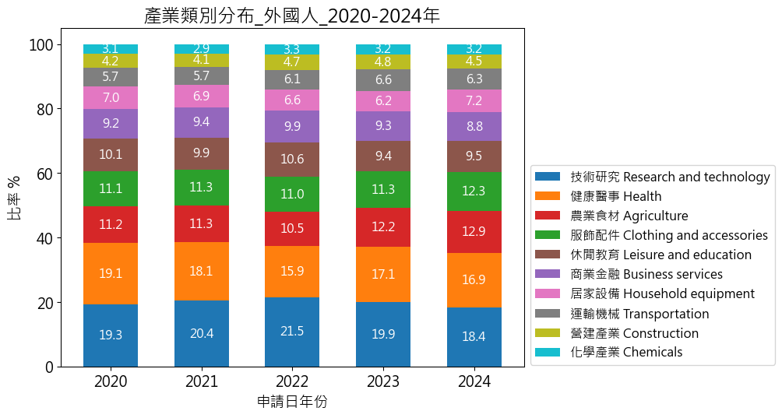
圖 48-外國申請案產業類別分布2020-2024年
觀察外國申請人前三大產業類別，分別為：技術研究、健康醫事及農業食材。近5年「技術研究」先呈現微幅上升趨勢，2023年跌1.6%，2024年再下跌1.5%。第2大產業「健康醫事」從2021年開始下滑，2023年上升1.2%，2024年微幅下跌0.2%，與「技術研究」占比愈趨靠近，差距由2022年的4.6%，縮小至1.5%。
對應2024年我國前3大外籍申請人在「技術研究」領域的占比，美國第1位占24.1%、其次為中國大陸占20.1%，日本居第3位占14.4%(參圖44)，相較2023年，分別下降1.9%、2.7%及0.2%。另「健康醫事」產業領域，美、日之占比與前一年度相較，分別下降1.4%、2.0%，中國大陸則上升1.2%。
「農業食材」產業的占比，2022年是近5年最低，僅10.5%，2023、2024年提升至12.2%、12.9%。
「服飾配件」產業占比起伏不大，在11%至12.3%之間微幅變動。

以下就前10大國籍外國人的產業類別分布進行趨勢分析。
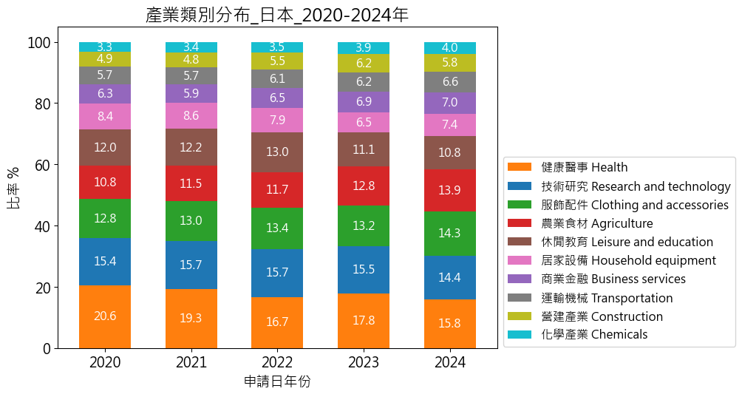
圖 49-日本申請案產業類別分布2020-2024年

日本來臺申請商標所屬前三大產業類別，分別為：健康醫事、技術研究及服飾配件。「健康醫事」在2022年疫情趨穩，降幅2.6%，2023年緩升1.1%，2024年又下降2.0%，「技術研究」及「服飾配件」於2023、2024年交互消長在1%上下。
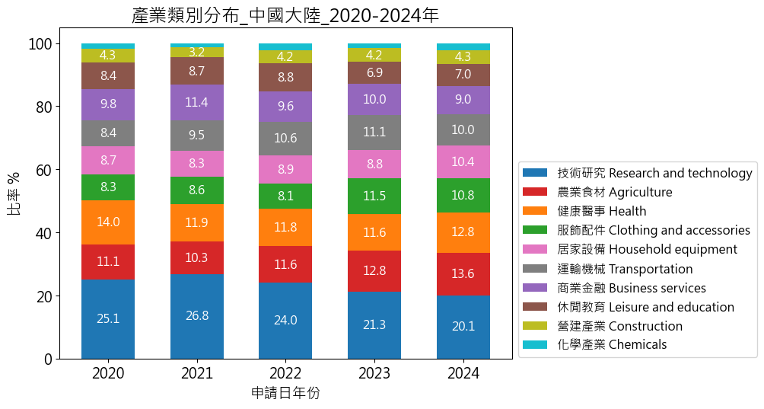
圖 50-中國大陸申請案產業類別分布2020-2024年
中國大陸來臺申請商標所屬前三大產業類別，分別為：技術研究、農業食材及健康醫事。數據顯示中國大陸近年各大產業變動明顯，除「技術研究」穩居第1位且占比皆逾20%外，其餘各產業排名多有變動。其中「農業食材」產業之占比，自2022年開始向上增加，2023年占12.8%，2024年更上升至13.6%。「健康醫事」產業則因COVID-19疫情，其占比在2020年最高，為14%，其後3年呈下降趨勢，至2024年反向拉升至12.8%。
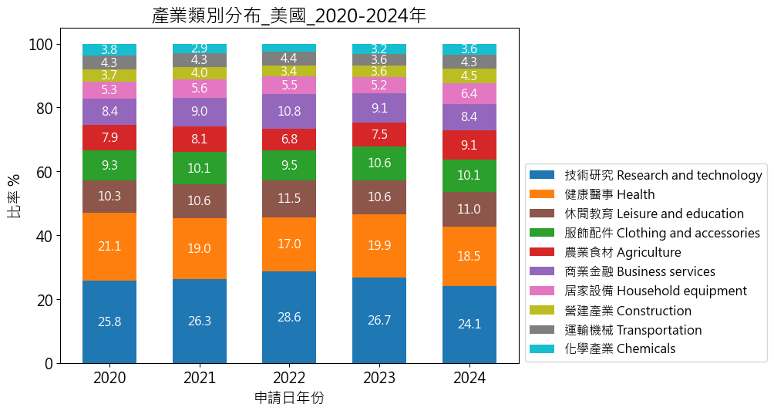
圖 51-美國申請案產業類別分布2020-2024年
美國來臺申請商標所屬前三大產業類別，分別為：技術研究、健康醫事及休閒教育。「技術研究」占比除2024年24.1%外，皆達1/4以上，穩定領先其他產業，顯示近年美國在臺投入的一定的研發資源。「健康醫事」於2020年表現最好，達到高峰21.1%，連續2年以2%幅度下降，2023年以近3%漲幅逆勢上揚，2024年回落至18.5%。「休閒教育」近年占比上下落差皆小於1%，變化不大。
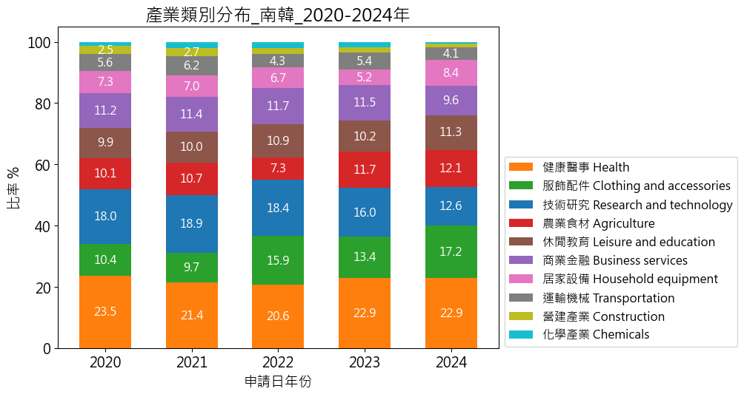
圖 52-南韓申請案產業類別分布2020-2024年
南韓來臺申請商標所屬前三大產業類別，分別為：健康醫事、服飾配件及技術研究，前4年名次排序相同，2024年服飾配件超前技術研究領域，擠進第2。其中「健康醫事」自2020年連續3年下降，2023年止跌回升2.3%，2024年持平。「服飾配件」則於2020年起連續2年下降至9.7%後，2022年大幅上升6.2%，達15.9 %，2023年降至13.4%，2024年又反轉上升3.8%，至17.2%。「技術研究」的占比，2022前3年小幅振盪，2023、2024連續2年分別下降2.4%、3.4%，顯示南韓有傾向「服飾配件」領域的品牌布局。
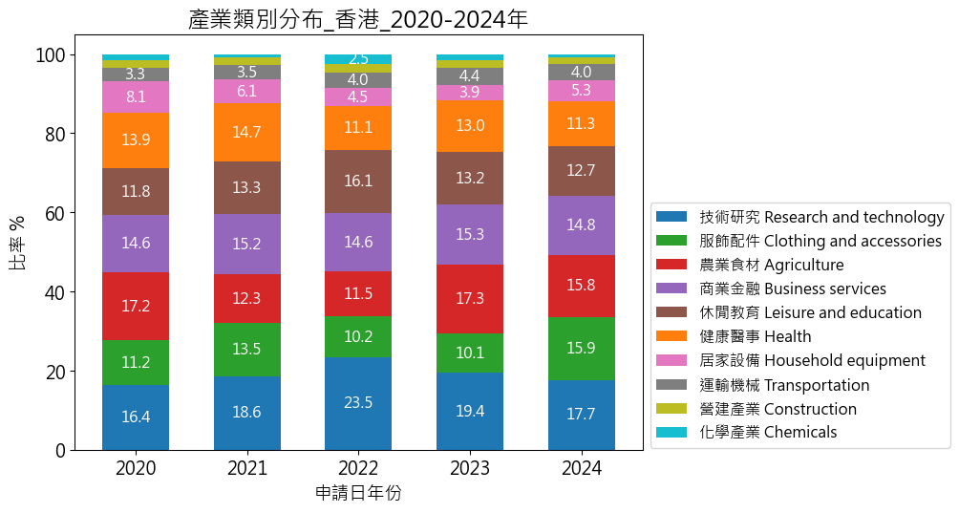
圖 53-香港申請案產業類別分布2020-2024年
香港來臺申請商標所屬前三大產業類別，分別為：技術研究、服飾配件和農業食材，「技術研究」除在2020年排名第2，皆居首位。「服飾配件」前4年維持在第4、第5之間，2024年突然上升至第2，與領先排名第3「農業食材」0.1%的幅度。「農業食材」的占比則由2020年第1位，2022年顯著下降至第4位，2023年又再上升至第2位，由數據可知香港近年各大產業變動明顯。「商業金融」前4年維持在前3大，2024年降到第4，僅占14.8%。「休閒教育」2020年起連2年位居第4，2022年陡升至第2，2023年回落到第4，2024年則再降至第5。
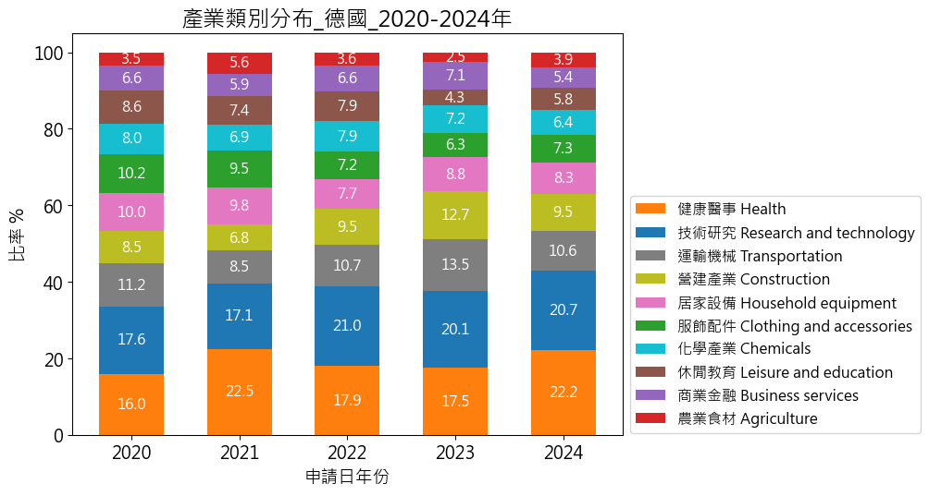
圖 54-德國申請案產業類別分布2020-2024年
德國為來臺申請商標中歐洲排名第一的國家，其前三大產業類別分別為：健康醫事、技術研究及運輸機械，2021年因疫情關係「健康醫事」曾上升至首位，2020、2022、2023年均排名第2，2024年再度回升至首位。值得注意的是，在多數國家常位居後段的「運輸機械」、「營建產業」、「居家設備」及「化學產業」等領域，於德國加總合計占比約35%至40%，顯示其產業結構與他國有明顯差異，此結果與其工業製造大國地位相吻合。
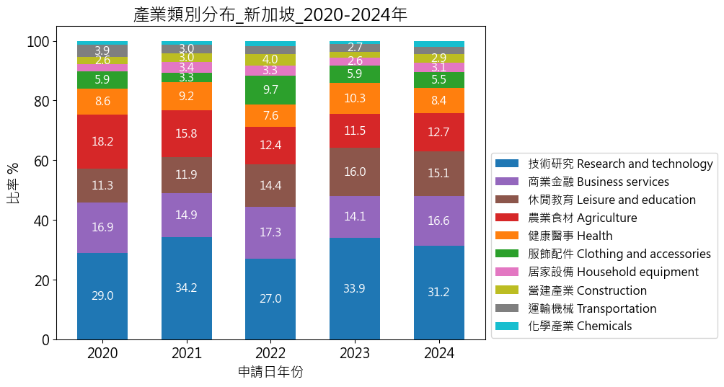
圖 55-新加坡申請案產業類別分布2020-2024年
新加坡來臺申請商標所屬前三大產業類別，分別為：技術研究、商業金融和休閒教育。其中排名第1的「技術研究」占比，在2021年達高峰34.5%，為第2「商業金融」14.9%的2倍之多，2022年下跌至27%，2023年又上升至33.9%，2024年略降至31.2%，穩居第1位。「商業金融」在2022、2024年均位居第2，其餘保持在第3。「休閒教育」從2020年連續2年排名第4，2022年上升至第3，2023再上升至第2，2024年則再度回落至第3。「農業食材」自2020年連2年排名第2，2022年後連3年退居第4。
數據顯示，新加坡「技術研究」、「商業金融」占比加總大多超過40%，若再加計「休閒教育」，占比加總約近60%，顯示新加坡投入大量資源集中開發該等領域品牌。
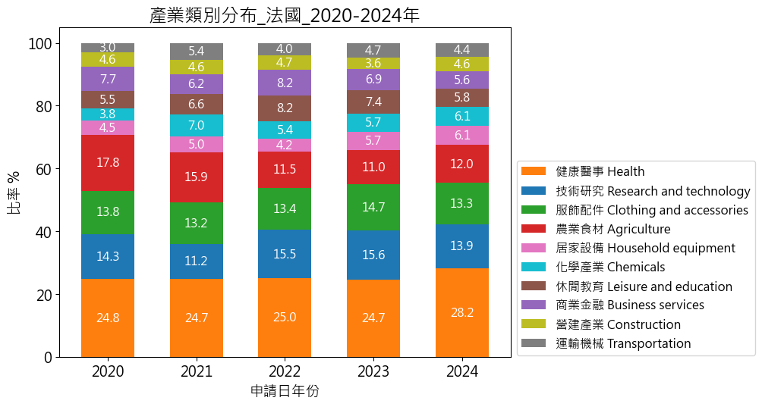
圖 56-法國申請案產業類別分布2020-2024年
法國為來臺申請商標中歐洲排名第2的國家，其前三大產業類別分別為：健康醫事、技術研究及服飾配件。其中「健康醫事」占比持穩約25%，2024年顯著上升3.5%，至28.2%，連續5年均居於首位。「技術研究」和「服飾配件」2024年占比相較前一年微幅下跌。「農業食材」在前4年逐年下跌，2024年則轉為上升1%。
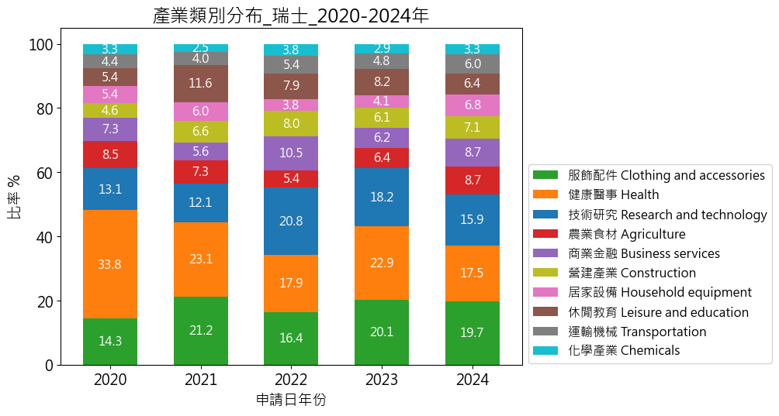
圖 57-瑞士申請案產業類別分布2020-2024年
瑞士為來臺申請商標中歐洲排名第3的國家，前三大產業類別分別為：服飾配件、健康醫事及技術研究。「服飾配件」占比起起伏伏，但都有進入前3大，2024年相較前一年由20.1%跌至19.7%，排名第1。「健康醫事」產業占比於疫情高峰2020年期間，一度超過3成，其後連續2年下降，2022年剩下17.9%，2023年反轉上升至22.9%，2024又回落至17.5%。由數據可知，瑞士申請商標的產業類別相當集中，前三大產業組合相同，且占比總和皆可穩定達到該國總數的5成3左右。
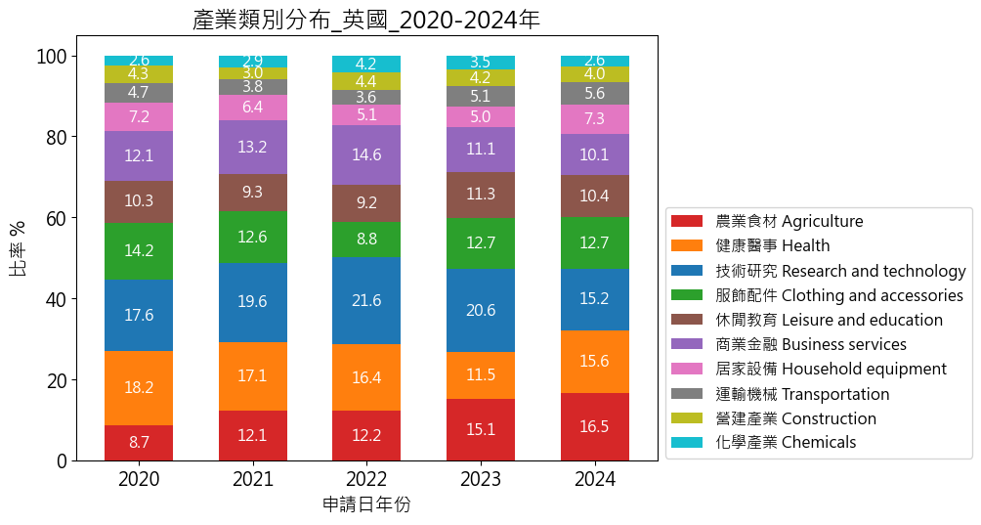
圖 58-英國申請案產業類別分布2020-2024年
英國為來臺申請商標中歐洲排名第4之國家，前三大產業類別分別為：農業食材、健康醫事及技術研究。「農業食材」從2020年的第6位，連續2年前進1名，2023年再上升至第2，到2024更躍升為第1。「技術研究」因疫情緊俏，2020年讓「健康醫事」首次超越，居於首位，2021年起連續3年穩居首位，2024年則屈居第3，但僅低於前2大產業0.9%、0.4%，差距並不大。「健康醫事」自2020年持續下跌4年，2024年轉而上升至15.6%。另「服飾配件」2020、2021年連續2年居於第3，連續下降至2022年第6，2023年上升至第3，2024年降至第4。
觀察前述德、法、瑞、英之歐洲國家的前三大產業，「健康醫事」皆入列，且在德、法居於首位，在瑞士、英國居於第2；「技術研究」則在德國、法國排名第2，瑞士、英國排名第3，顯示西歐產業發展著重人身健康維護，以「健康醫事」為重點領域。

三、我國申請案類別所屬前3大產業類別與WIPI 2025比較
將我國與WIPI相關數據進行比較，2024年世界主要國家及我國商標申請案類別所屬前三大產業類別（原始數據詳附錄四），如下圖：
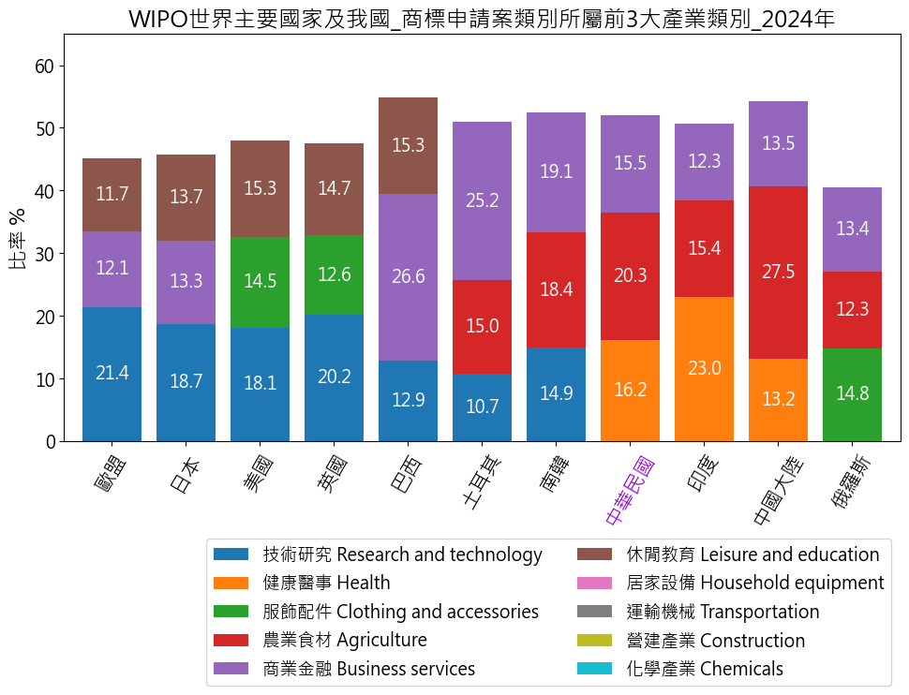
圖 59-WIPO主要國家及我國申請案前3大產業類別
顯示以下資訊：
- 在多數主要國家中，「技術研究」為商標申請占比最高的產業領域，包括歐盟、日本、英國、美國，且「休閒教育」產業亦在其前3大產業之列。
- 「農業食材」在我國、中國大陸是第1大主要申請領域，占比最高，另在印度、韓國與土耳其位居第2大，在俄羅斯則排名第3大。
- 「商業金融」產業在巴西、土耳其與韓國占比最高，位居第1大產業，在中國大陸、俄羅斯及歐盟排名第2大，在我國、日本及印度則為第3大。
- 「服飾配件」產業在俄羅斯占比最高，在英國、美國為第3大。
- 「健康醫事」產業在印度占比最高，在我國排名第2大，中國大陸則居於第3大；「休閒教育」產業則在美國、巴西、英國、日本為2大，在歐盟則位居第3大。
- 英國2024年申請案類別所屬前3大產業類別（技術研究、服飾配件及休閒教育），分布結構與美國相當。
- 多數開發中國家、新興已開發國家的「農業食材」則位居前列。
- 俄羅斯申請案類別所屬前3大產業類別（服飾配件、農業食材及商業金融）占比相當，均在12%至15%之間。
- 我國2024年申請案類別所屬前3大產業類別（農業食材、健康醫事及商業金融），與前4年相同，占比亦相當。

陸、2024年我國各縣市商標申請情形

一、各縣市申請案件數及類別數相關統計
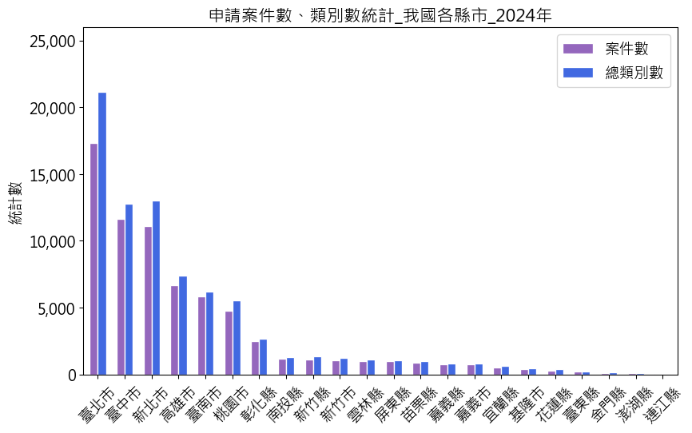
圖 60-我國各縣市申請案件數及類別數2024年
我國臺澎金馬共22縣市，各縣市依2024年申請案件數及總類別數排序如上圖。以案件數排序，以六都位居前6大，依序為臺北市、臺中市、新北市、高雄市、臺南市及桃園市。
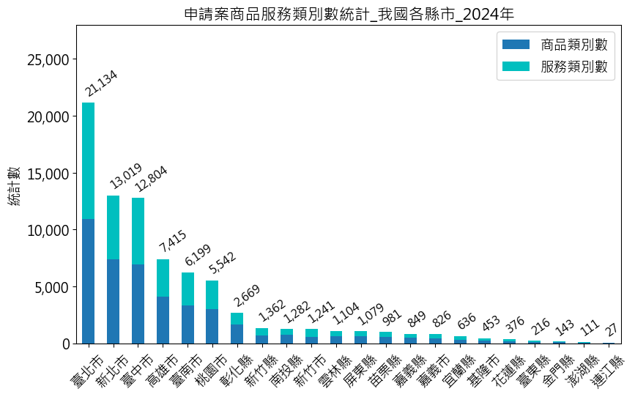
圖 61-我國各縣市申請案商品服務類別數2024年
以申請案類別數排序，則為臺北市、新北市、臺中市、高雄市、臺南市及桃園市。另數據顯示我國商標申請案件集中於六都，基隆市、花、東及離島的金門、澎湖、連江等6個縣市申請類別數均少於500類。
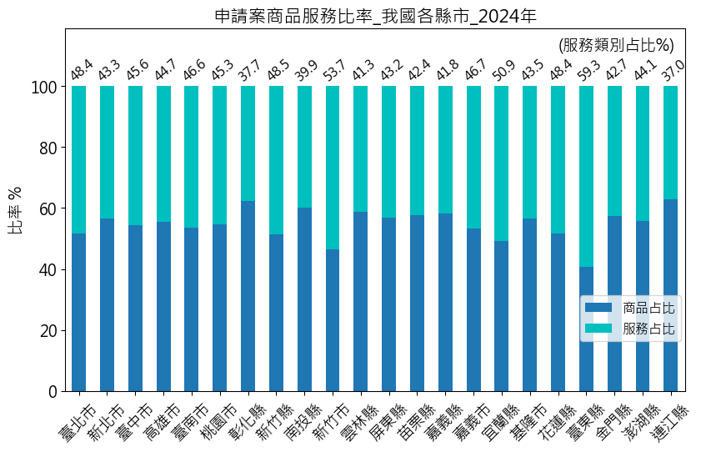
圖 62-我國各縣市申請案商品服務占比
進一步觀察申請案商品服務比率，全臺22縣市的服務占比平均約45.2%。新竹兩縣市服務站比平均51.1%，推估可能係從事技術研究佔絕大多數，台東縣推測觀光產業發達，服務占比將近5成9。

二、主要縣市申請案之商品服務類別及產業分類明細
以下就我國申請人戶籍所隸屬的主要縣市區域，統計商品服務類別及產業分類。
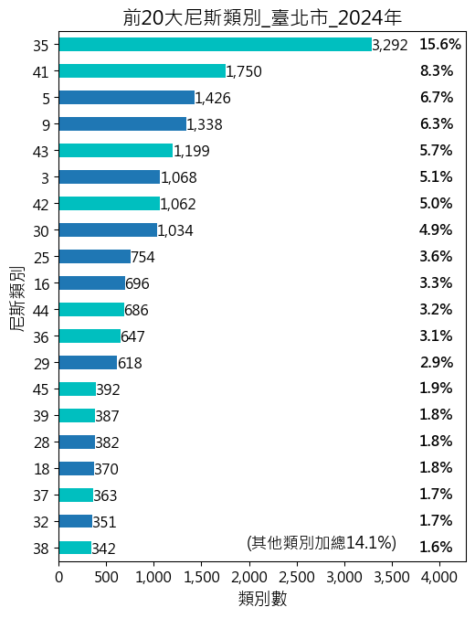
圖 63-臺北市申請案前20大尼斯類別2024年
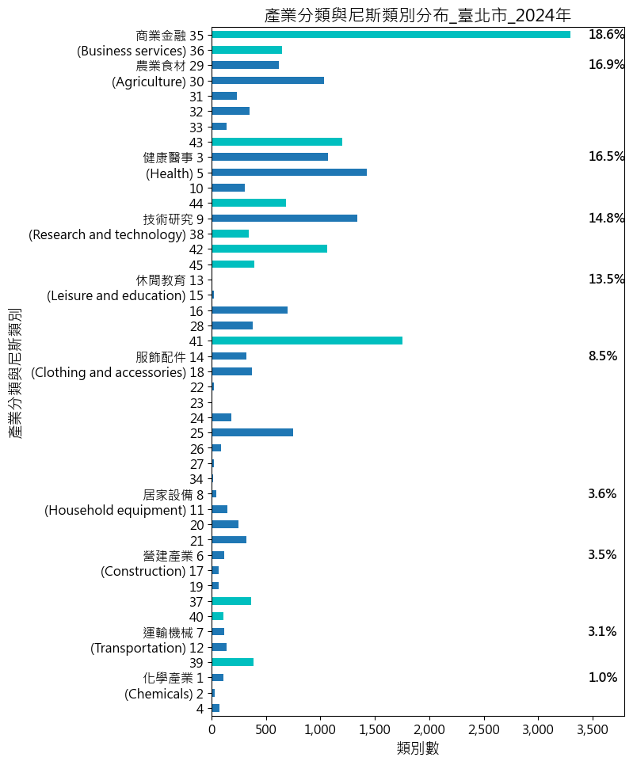
圖 64-臺北市申請案產業分類與尼斯類別分布2024年
臺北市前3大類別為第35、41、5類。產業類別前3位分別為商業金融18.6%、農業食材16.9%和健康醫事16.5%。技術研究14.8%，排第4位。
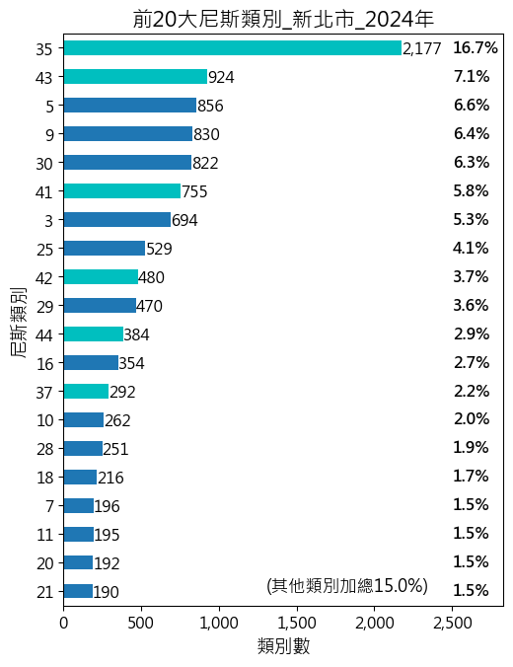
圖 65-新北市申請案前20大尼斯類別2024年
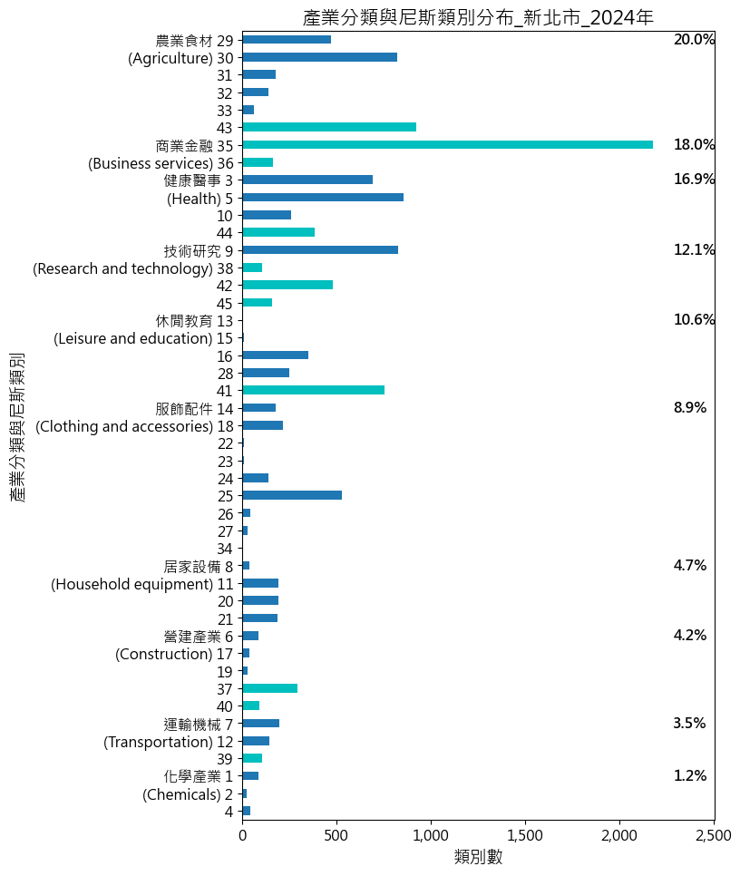
圖 66-新北市申請案產業分類與尼斯類別分布2024年
新北市前3大類別為第35、43、5類。產業類別前3位分別為農業食材20%、商業金融18%及健康醫事16.9%。
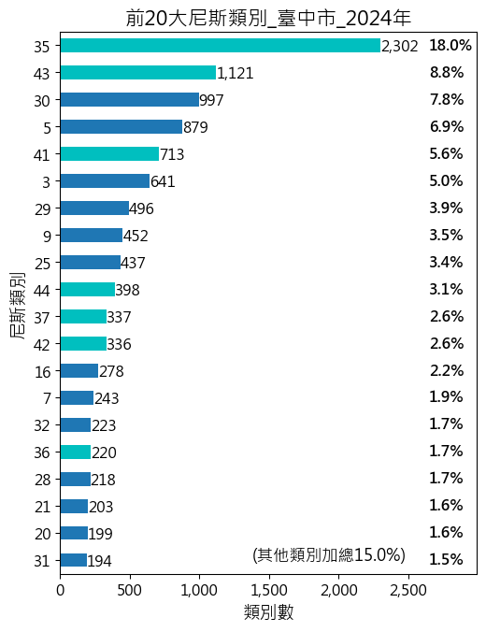
圖 67-臺中市申請案前20大尼斯類別2024年
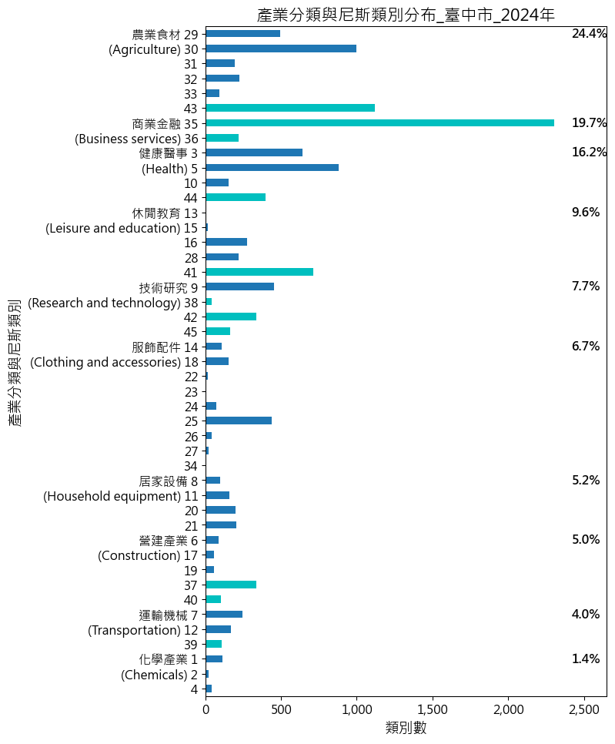
圖 68-臺中市申請案產業分類與尼斯類別分布2024年
臺中市前3大類別為第35、43、30類。產業類別前3位分別為農業食材24.4%、商業金融19.7%、健康醫事16.2%。
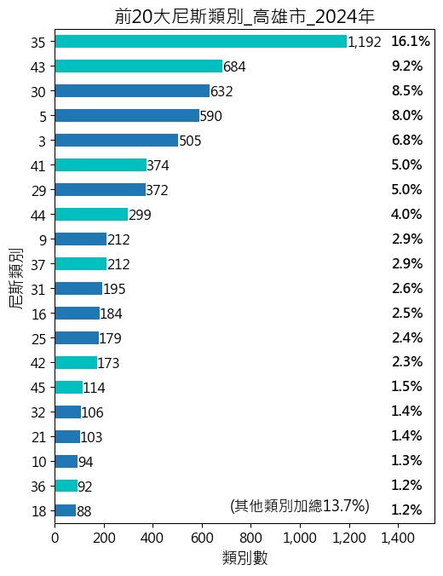
圖 69-高雄市申請案前20大尼斯類別2024年
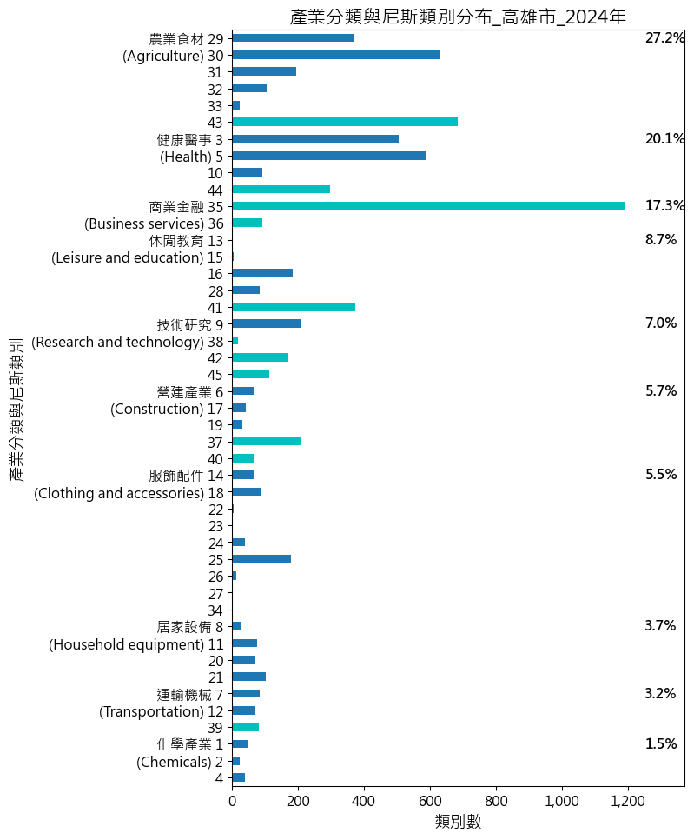
圖 70高雄市申請案產業分類與尼斯類別分布2024年
高雄市前3大類別為第35、43、30類。產業類別前3位分別為農業食材27.2%、商業金融20.1%、健康醫事17.3%。
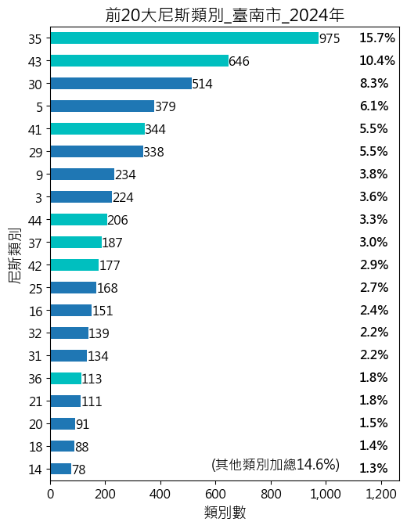
圖 71-臺南市申請案前20大尼斯類別2024年
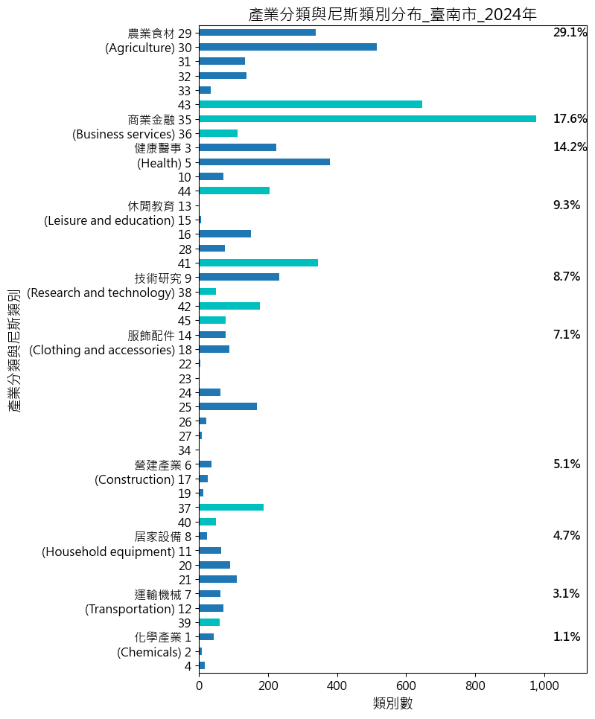
圖 72-臺南市申請案產業分類與尼斯類別分布2024年
臺南市前3大類別為第35、43、30類。產業類別前3位分別為農業食材29.1%、商業金融17.6%、健康醫事14.2%。
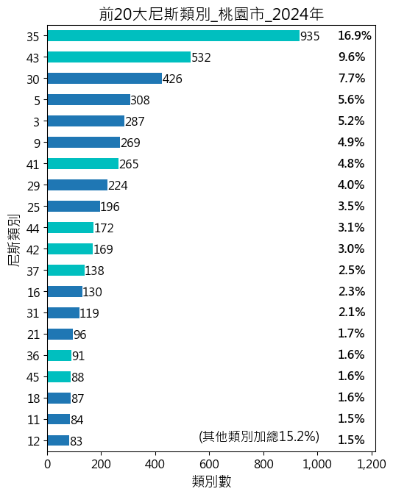
圖 73-桃園市申請案前20大尼斯類別2024年
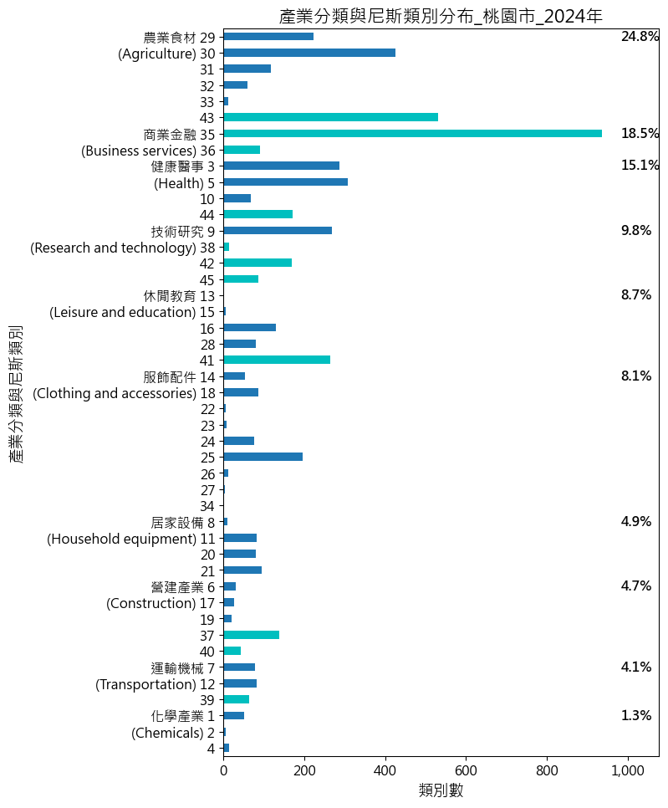
圖 74-桃園市申請案產業分類與尼斯類別分布2024年
桃園市前3大類別為第35、43、30類。產業類別前3位分別為農業食材24.8%、商業金融18.5%、健康醫事15.1%。
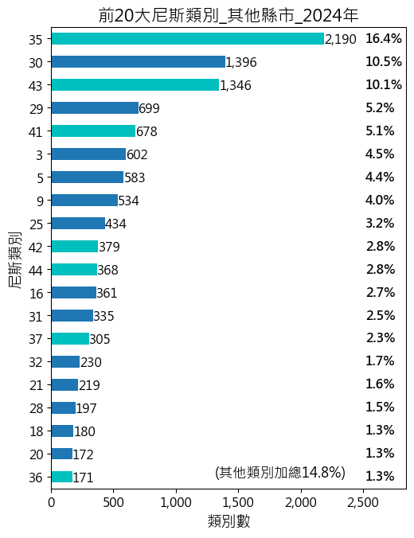
圖 75-其他縣市申請案前20大尼斯類別2024年
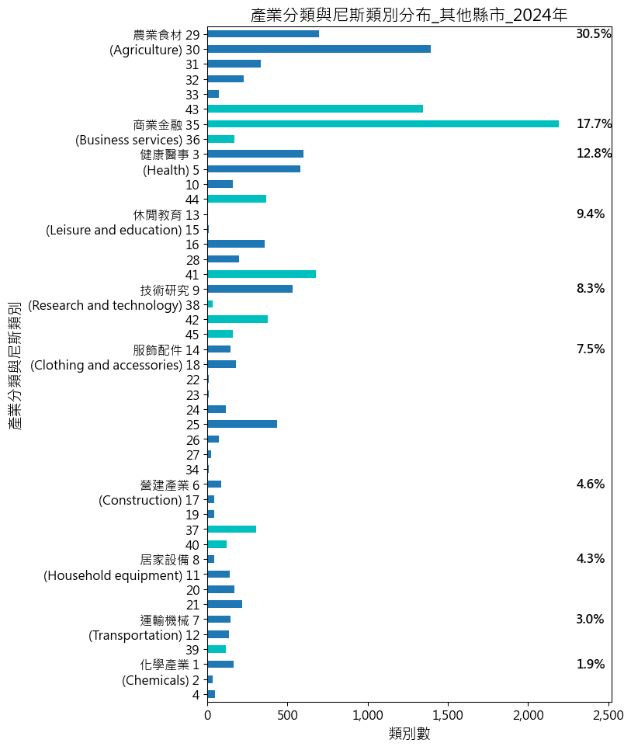
圖 76-其他縣市申請案產業分類與尼斯類別分布2024年
其他縣市前3大類別為第35、30、43類。產業類別前3位分別為農業食材30.5%、商業金融17.7%及健康醫事12.8%。

三、各縣市申請案之產業類別分布圖
我國申請人戶籍所隸屬的縣市區域，以申請案類別數進行排序（左側為最大值，降冪排序），並轉換為對應產業類別，分布如下圖。
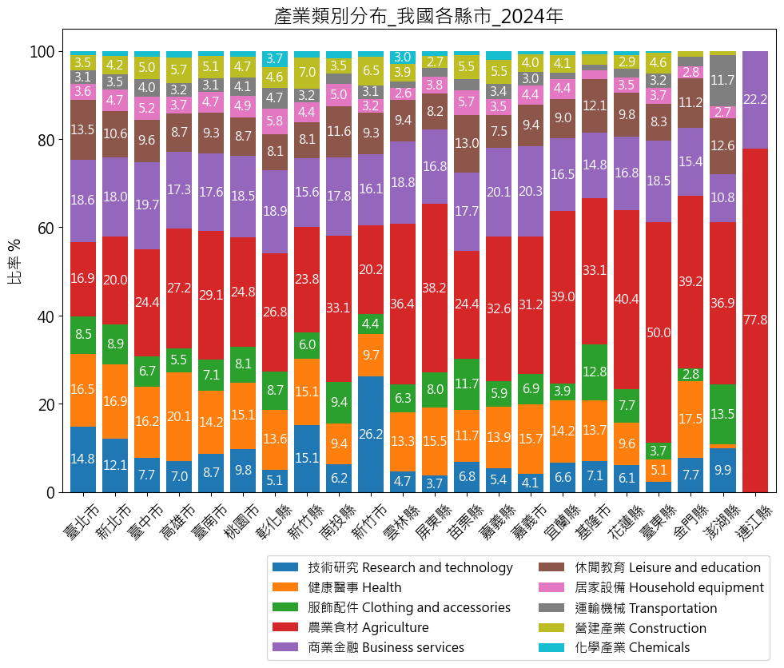
圖 77-我國各縣市申請案產業類別分布2024年
可歸納如下：
- 2024年我國最大產業別為「農業食材」，除臺北市、新竹市外，在全臺各地區均為第1大產業，且占比皆逾20%，占比超過3成者共有12縣市。從數據顯示，申請案類別數較高（如六都），「農業食材」占比較低，約16..9%至29.1%；反之，申請案類別數愈小的其他縣市，「農業食材」占比則有較高現象。
- 臺北市各產業比例差異較小，顯示產業較均衡發展。臺北市「商業金融」自2022年首次超越「農業食材」排名第1，連續3年維持其首要產業地位，顯示臺北市作為我國首都及金融經濟中心的重要性。
- 「技術研究」領域則由新竹市26.2%、新竹縣15.1%分占第1、2位，領先臺北市的14.8%、新北市的12.1%所在的雙北地區，新竹科學園區長期專注投入巨量資源從事研發，印證其為我國「技術研究」領域之首要高科技指標地位，屹立不搖。
- 六都「商業金融」比例相當，占比自17.3%至19.7%間微幅變動。
- 以六都相互比對，新北市和桃園市產業結構類似，前4大產業皆為「農業食材」、「商業金融」、「健康醫事」、「技術研究」。而臺中市、高雄市、臺南市產業結構亦相當，前4大產業同為「農業食材」、「商業金融」、「健康醫事」、「休閒教育」。
- 相較於前一年，「技術研究」除新北市、臺南市均有1.6%的成長，高雄市、桃園市微幅上漲，其餘2都皆下跌；「農業食材」僅桃園市微升，其餘5都均下降；「健康醫事」僅臺中市小跌，其餘5都皆有上升，尤以高雄市上漲2.7%最多。

柒、我國主要縣市產業申請商標案件之趨勢統計

一、近5年我國主要縣市申請案類別數的演變趨勢
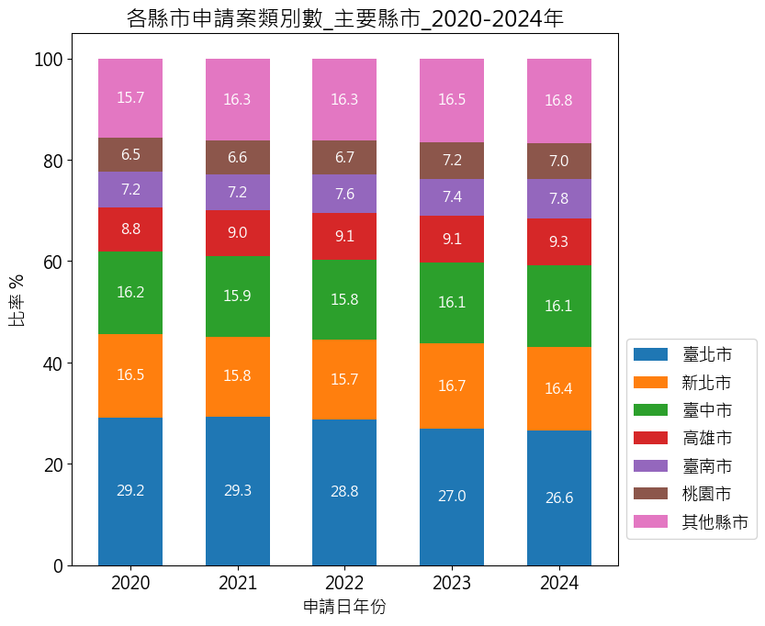
圖 78-我國主要縣市申請案類別數趨勢圖2020-2024年
以申請案類別數為比較基礎，觀察主要縣市近5年演變趨勢：
- 近5年臺北市、新北市、臺中市加總占本國商標申請案近6成。
- 近5年六都占本國商標申請案的8成以上。
- 臺北市穩居首位，與第2名在近4年保持2位數以上差距，2024年也有領先10.2%。
- 第2、3名由新北市與臺中市交替輪流取得，且差距僅0.1%至0.6%之間。
- 第4名為高雄市，連年穩居第4，占比介於8.8%至9.3%之間，且有緩升至持平趨勢。
- 第5名為臺南市，連年穩居第5，占比介於7.2%至7.8%之間。2023至2024年由7.4%緩升至7.8%。
- 第6名為桃園市，連年穩居第6，占比介於6.5%至7.2%之間，變化不大。

二、近5年我國主要縣市各產業申請商標之趨勢明細
主要縣市的產業類別分布如下圖：
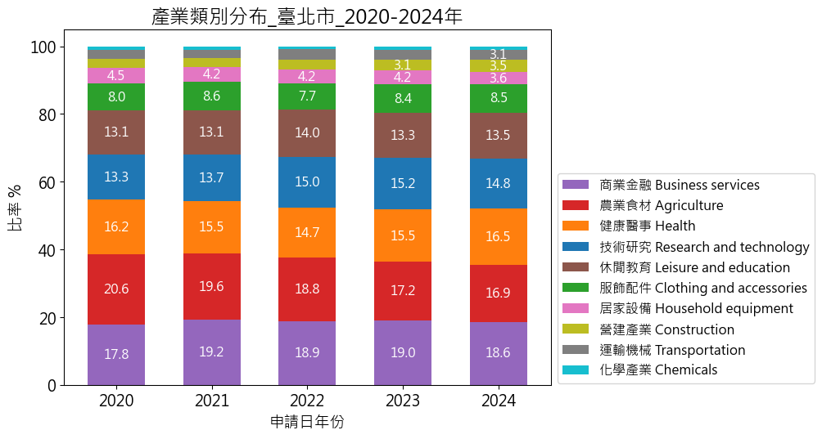
圖 79-臺北市申請案產業類別分布2020-2024年
觀察臺北市商標申請案類別所屬前三大產業類別，分別為：商業金融、農業食材及健康醫事。「商業金融」連3年超越「農業食材」，位居第1。「農業食材」則是逐年下降，其餘產業大致持平，增減幅度不超度1%。「健康醫事」則自2020年起逐年緩降後，2023、2024年連2年上升。另「技術研究」自2020年起連續4年漸長，2024年則微幅下降0.4%，至14.8%。
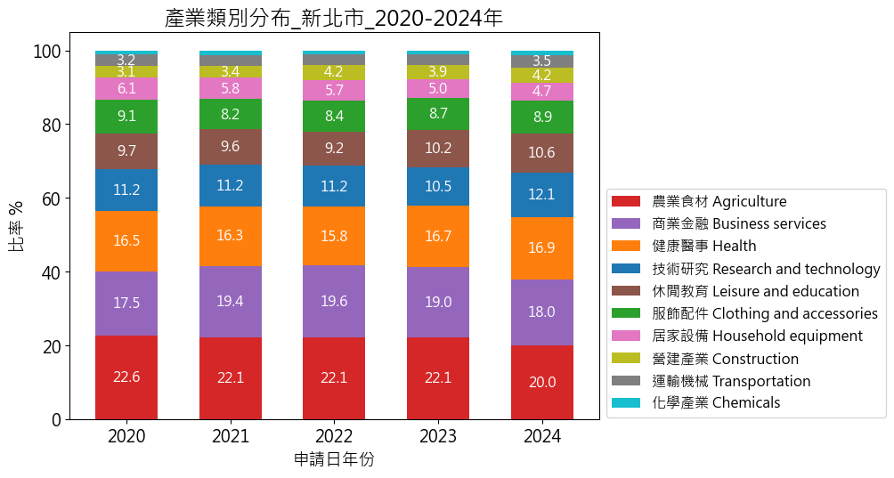
圖 80-新北市申請案產業類別分布2020-2024年
新北市所屬前三大產業類別，分別為：農業食材、商業金融及健康醫事。「農業食材」穩居第1位，占比皆超過2成。「商業金融」連3年成長，2023年下跌0.6%，2024年下跌1%，但還是較2020年17.5%為高。「健康醫事」2020年起連2年下降，惟自2023年連2年反轉上升，近5年變化差距不大。「技術研究」自2020至2022年，連3年均為11.2%，2023年微幅下降0.7%，2024年則反轉上升1.6%，達12.1%。「休閒教育」占比穩定，起伏不超1%。
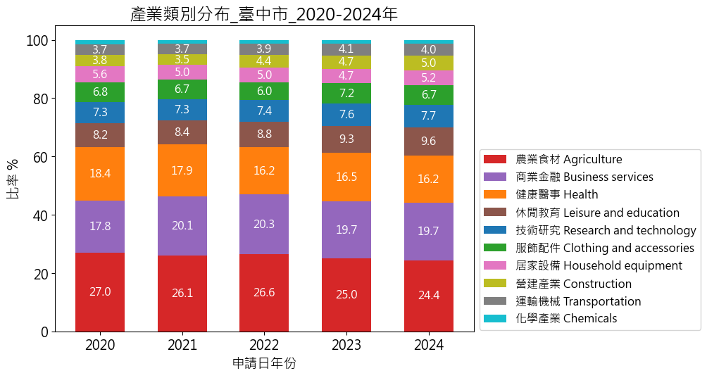
圖 81-臺中市申請案產業類別分布2020-2024年
臺中市所屬前三大產業類別，分別為：農業食材、商業金融及健康醫事。「農業食材」穩居第1，且占比皆近25%或以上。「商業金融」自2020起穩定成長，2023年小降0.6%，2024年持平，仍較2020年上升1.9%，而「健康醫事」僅於2020年短暫超越「商業金融」成為臺中市第2大產業，惟其後4年有下跌趨勢，只能屈居第3。「休閒教育」產業近5年呈現穩定緩升趨勢，介於8.2%到9.6%之間。
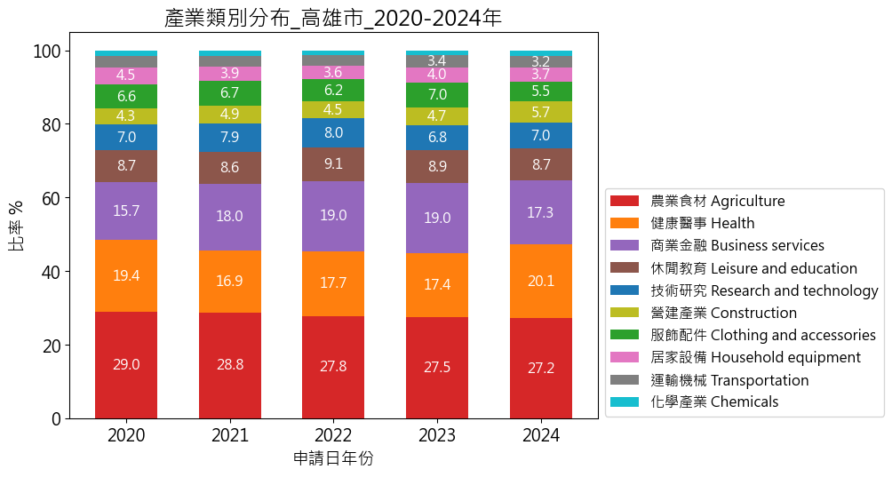
圖 82-高雄市申請案產業類別分布2020-2024年
高雄市所屬前三大產業類別，分別為：農業食材、健康醫事及商業金融。「農業食材」為首要產業別，前4年占比與第2位相距約10%，2024年差距縮短為7.1%。「健康醫事」2021年下降至16.9%後，連2年微幅上升，超過17%，2024年顯著成長至20.1%，拿下產業排名第2。「商業金融」自2020年起穩定成長，2021年起連3年超越「健康醫事」，2024年較前一年下降1.7%，退居第3。其他各產業占比大致穩定，無明顯之變化趨勢。
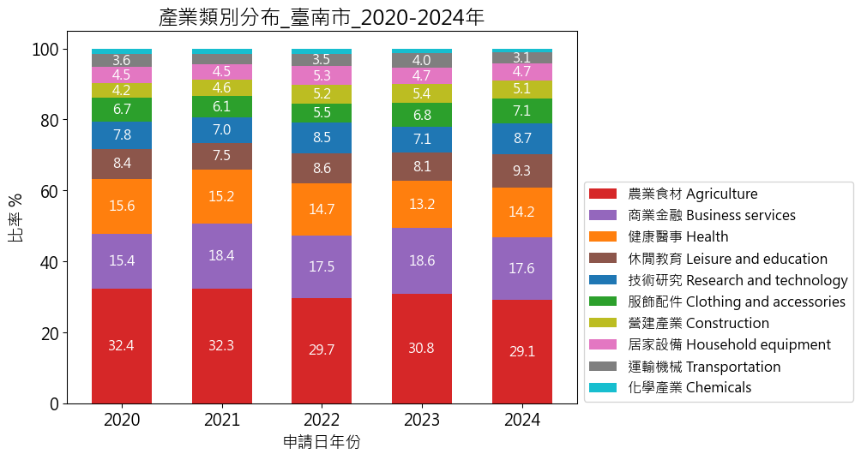
圖 83-臺南市申請案產業類別分布2020-2024年
臺南市所屬前三大產業類別，分別為：農業食材、商業金融及健康醫事。首要產業「農業食材」自2020年連4年衰退，2023年反轉上升1.1%，惟2024年又下跌1.7%，至29.1%，但仍大幅領先「商業金融」11.5%。「商業金融」產業在2022、2024年分別下跌0.9%、1%，但自2021年超越「健康醫事」，至今仍穩居第2。而「健康醫事」則自2020年連年緩步下滑，2023年相較2020年下降了2.4%，2024年出現上升1%，與「商業金融」的差距從2023年的5.4%縮小至3.4%。

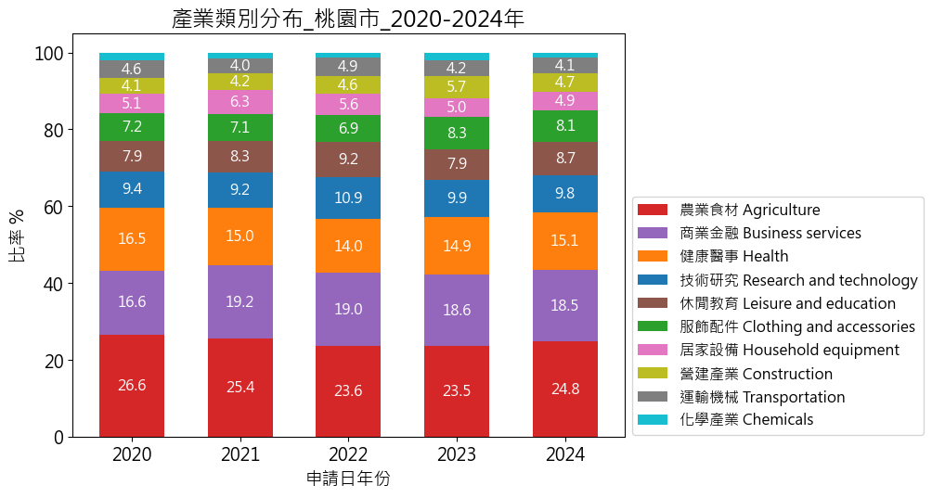
圖 84-桃園市申請案產業類別分布2020-2024年
桃園市所屬前三大產業類別，分別為：農業食材、商業金融及健康醫事。「農業食材」占比自2020年連4年下滑，2024年則微幅上升1.3%，達到24.8%，仍穩居首位。另「商業金融」由2020年16.6%成長至2021年19.2%，其後，雖連3年微降，相較2020年有1.9%成長幅度，與排名第3保持3.4%差距。另「健康醫事」近5年維持0.2%至1.5%的狹幅波動。其餘產業則未有明顯的上升或下降趨勢。
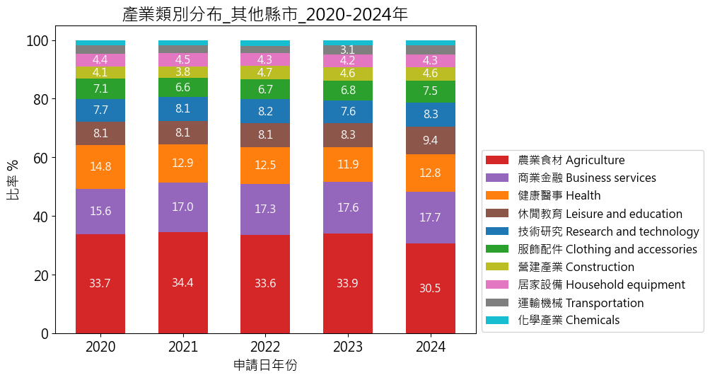
圖 85-其他縣市申請案產業類別分布2020-2024年
其他縣市前三大產業類別，分別為：農業食材、商業金融及健康醫事。「農業食材」占比雖有小幅波動，近5年占比均為在3成以上，與排名第2尚有12.8%至17.4%的差距；「商業金融」則呈逐年微幅遞增。「健康醫事」因2020年疫情時期陡升，隨後疫情趨緩或宣告結束就開始逐年下降，至2024年則小幅上升0.9%，達12.8%。

捌、我國非傳統商標之申請情形

一、2024年申請案之商品服務類別分布情形
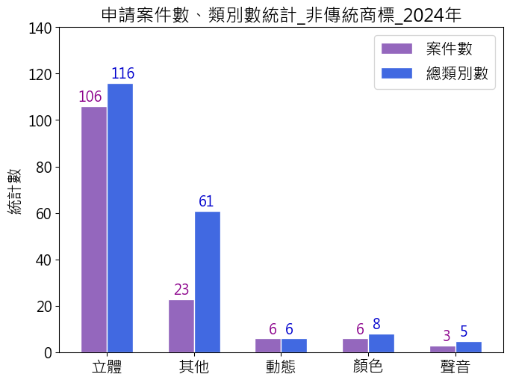
圖 86-非傳統商標申請案件數及總類別數2024年
2024年我國受理的非傳統商標以案件數進行排序，分別為立體、其他、動態、顏色及聲音商標。另以商品服務類別數進行排序，則分別為立體、其他、顏色、動態及聲音商標。
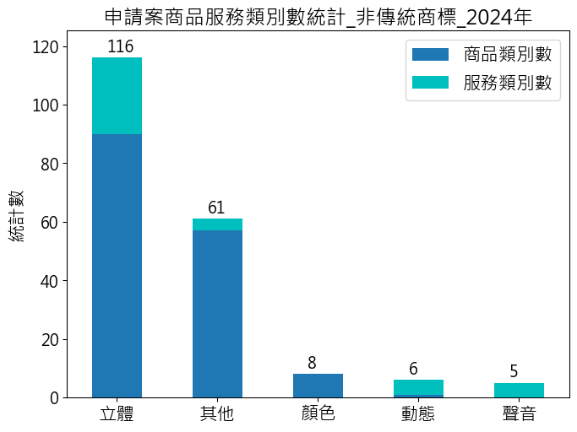
圖 87-非傳統商標申請案商品服務類別數2024年
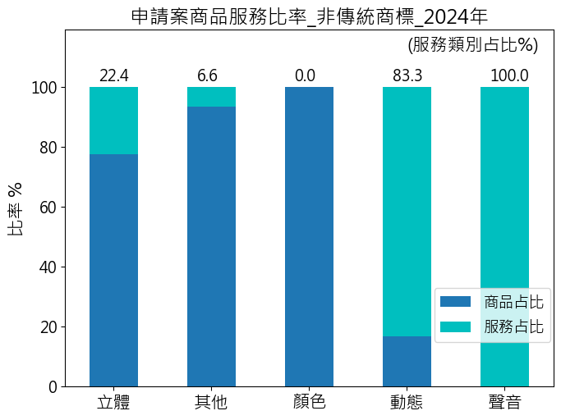
圖 88-非傳統商標申請案商品服務占比2024年
觀察2024年非傳統商標指定商品服務類別占比，立體商標全年申請106件共116類，服務類別占比22.4%，顯示立體商標的申請多偏向用於表彰商品上。其他商標全年申請23件共61類，服務類別占比僅有6.6%。顏色商標全年申請6件共8類，服務類別占比為0%。動態商標全年申請6件共6類，服務類別占比83.3%，顯示動態商標重於表彰服務上。聲音商標全年3件共5類，100%指定於服務類別。
然考量非傳統商標的申請案量較少，除立體商標外，其餘類別的樣本皆未達統計學上「大樣本」的最低要求30個，其統計結果會因少數幾件申請案而有巨幅變化，並不具有代表性，惟仍提供相關數據供各界參考。

二、近5年申請案件數及類別數統計
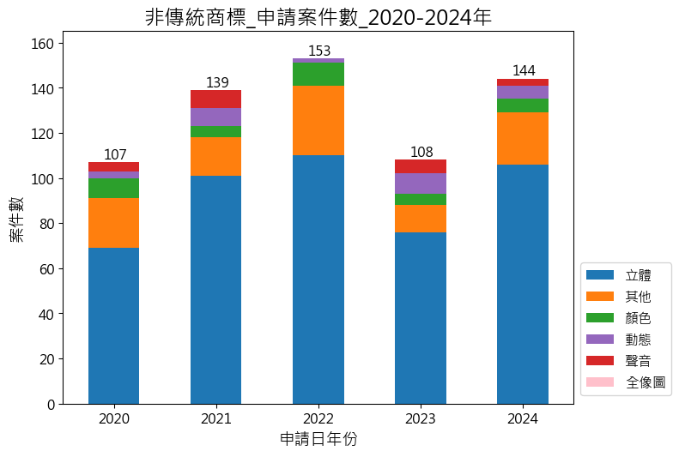
圖 89-非傳統商標申請案件數2020-2024年
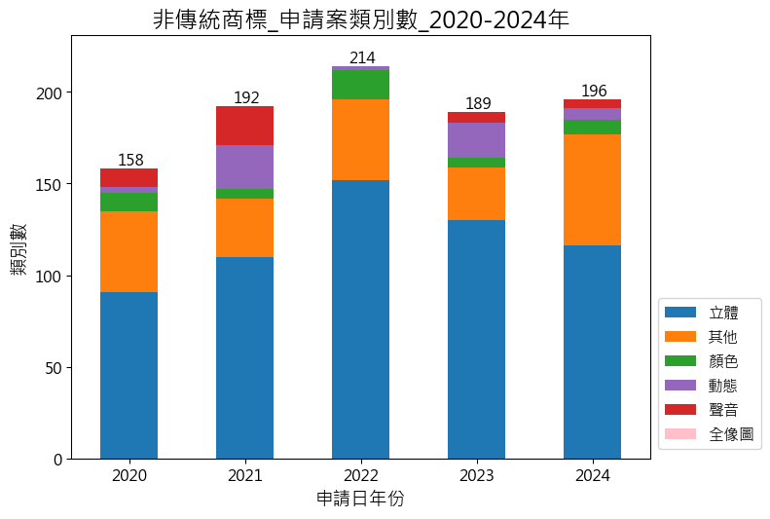
圖 90-非傳統商標申請類別數2020-2024年
近5年非傳統商標的案件數及類別數皆以立體商標數量最多，每年類別數均可達到100類以上。其次為互有消長的其他商標及動態商標。
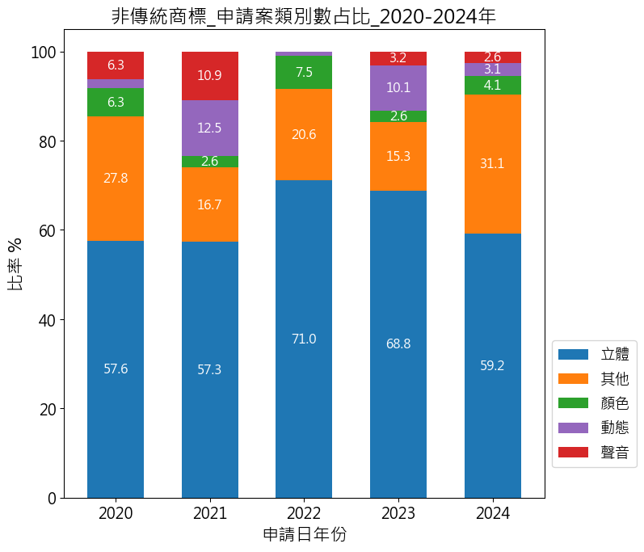
圖 91-非傳統商標申請案類別數占比2020-2024年
轉換為類別數占比後，數據顯示立體商標的占比介於57.3%至71.0%之間，其次為其他商標介於16.7%至31.1%之間，動態商標占比介於3.1%至12.5%之間，顏色商標則占比介於2.6%至7.5%之間，聲音商標占比介於2.6%至10.9%之間。

三、近5年各產業申請非傳統商標之趨勢明細
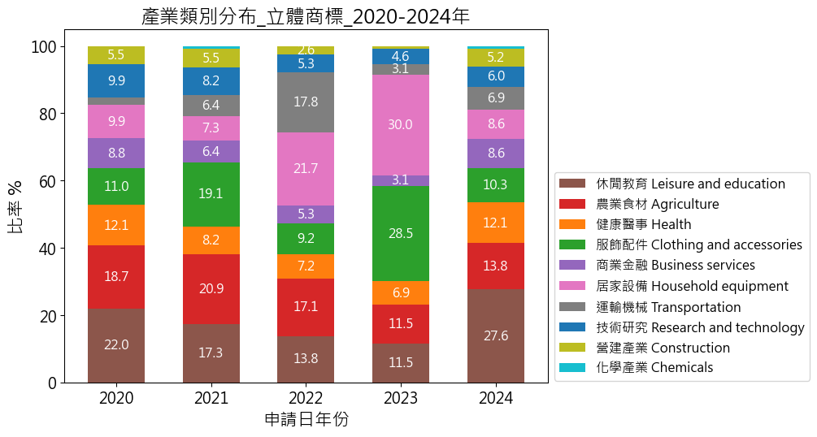
圖 92-立體商標申請案產業類別分布2020-2024年
立體商標申請案指定類別所屬產業類別，各產業分布比例多元，通常僅其中二大產業占比較為突出。2020年首位產業為「休閒教育」，2021年換成「農業食材」，2022、2023年連2年轉變為「居家設備」，2024年又輪回「休閒教育」。「商業金融」、「居家設備」、「運輸機械」、「技術研究」占比相當。另平面商標中占比普遍較低的「居家設備」、「營建產業」、「運輸機械」(參圖47)，在立體商標中則相對呈現較高占比；而平面商標占比普遍較高的「健康醫事」、「商業金融」及「技術研究」，在立體商標中卻沒有相應的高占比。
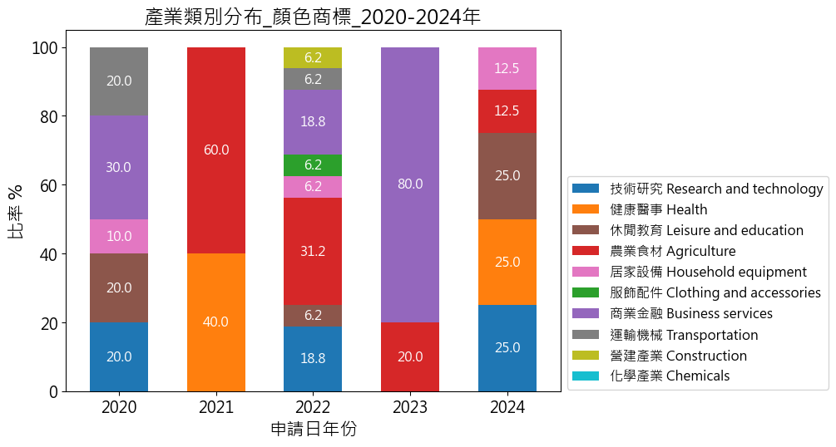
圖 93-顏色商標申請案產業類別分布2020-2024年
顏色商標申請案類別所屬產業類別，亦呈現多元的分布情形，除2020年較為平均分布在各領域外，其餘明顯集中在特定產業，如2021、2022年的「農業食材」、2023年的「商業金融」，2024年則較為平均分布於「技術研究」、「健康醫事」、「休閒教育」三大產業。
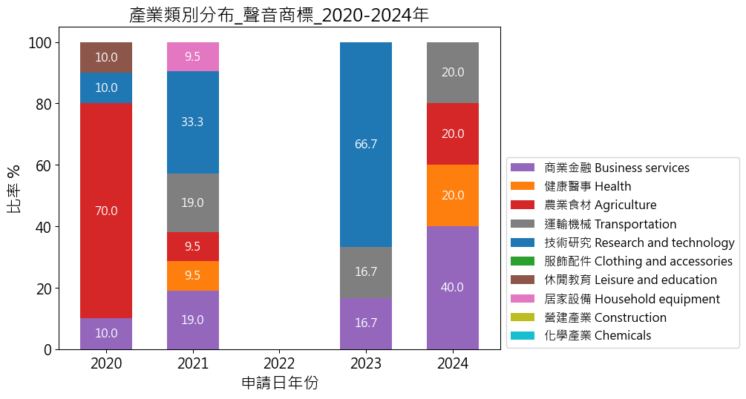
圖 94-聲音商標申請案產業類別分布2020-2024年
聲音商標申請案類別所屬產業類別，各類別占比變化不斷，2020年僅「農業食材」就占70%，2021年產業間呈較為平均分布情況，2022年無申請案，2023年集中在技術研究領域，2024年「商業金融」為另外3個領域的兩倍占比。
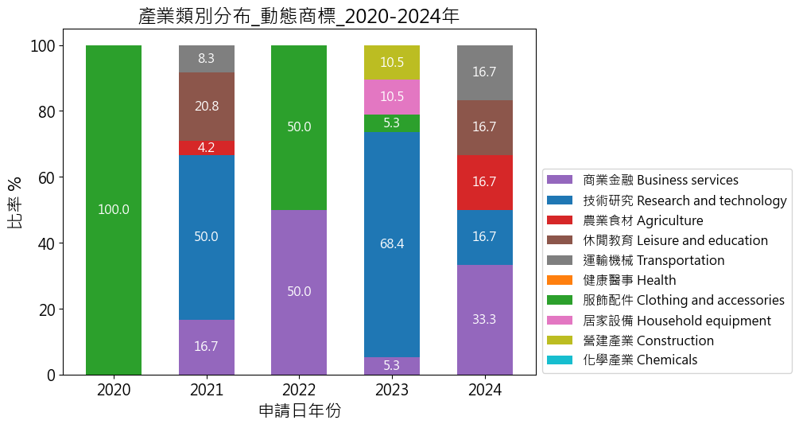
圖 95-動態商標申請案產業類別分布2020-2024年
動態商標申請案類別所屬產業類別，2020年有3案3類，全在服飾配件。2022年2案2類，服飾配件與商業金融各半。2021年8案24類與2023年9案19類，技術研究領域皆占5成以上，其餘則較為平均分布。2024年6案6類，商業金融佔有1/3占比。
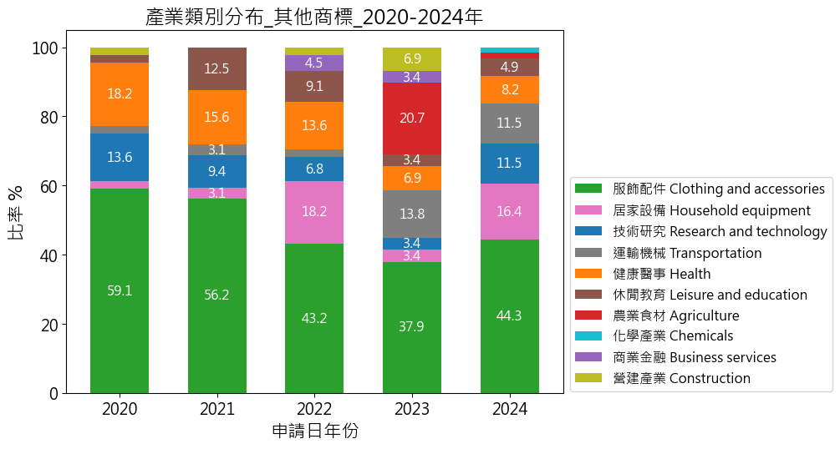
圖 96-其他非傳統商標申請案產業類別分布2020-2024年
本文的「其他商標」指連續圖案、位置商標、氣味商標、觸覺商標等，其中氣味商標、觸覺商標等非傳統商標，在申請、審查及公告作業上，尚有許多相關技術問題待克服，國際間目前取得註冊保護之案例亦不多見，近年其他商標申請案仍以連續圖案商標為大宗，尤以「服飾配件」產業類別穩居首位，2024年占比達44.3%，分析其原因應與服飾、皮件相關商品外觀導入「連續圖案設計」，蔚為趨勢潮流有關，其次「居家設備」、「技術研究」、「運輸機械」也有一定的比重。相較於平面商標，可看出非傳統商標所屬產業類別的分布更為多元；平面商標占比較少的領域，如居家設備、運輸機械等，在非傳統商標上，反而有相對較高的占比，較為產業界所青睞。

玖、其他統計指標與WIPI 2025比較

一、申請案平均首通期間、審結期間
取申請案的「首次通知日期」、「辦結日期」為基準，轉換為審理年份，計算註冊申請案的平均首通及審結期間，並比較WIPI相關數據，將各國平均首通及審結期間整理如下圖（分別依平均首通、審結期間排序，原始數據詳附錄五）：
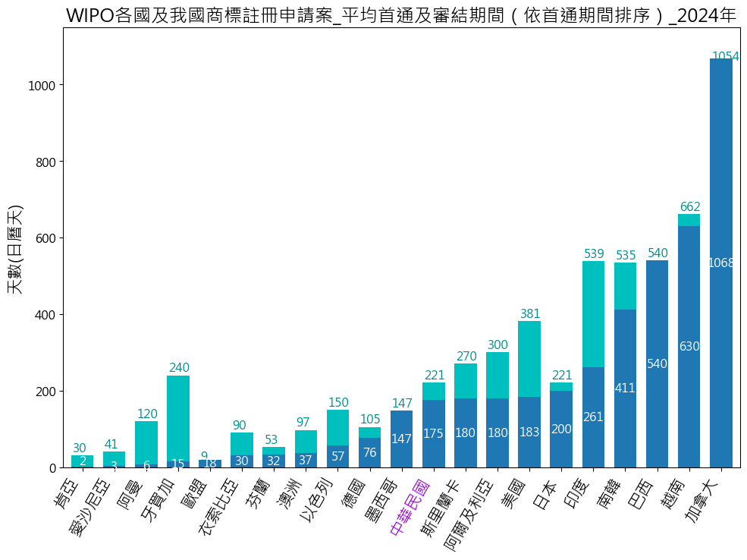
圖 97-WIPO各國及我國商標註冊申請案平均首通及審結期間(依首通期間排序)2024年

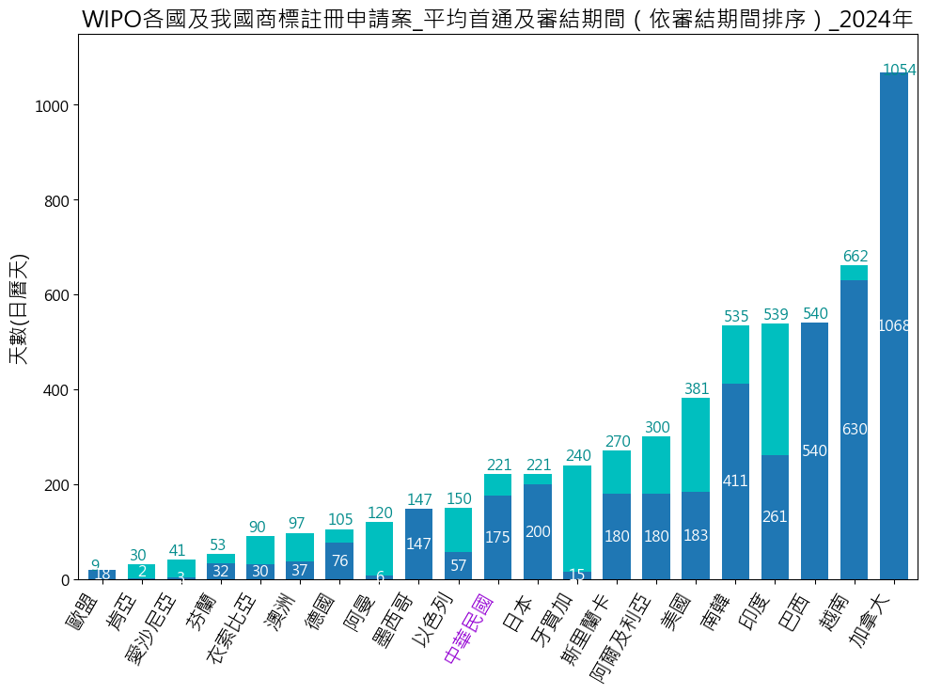
圖 98-WIPO各國及我國商標註冊申請案平均首通及審結期間(依審結期間排序)2024年
由上圖顯示：
- 我國平均首通期間（175天）較澳洲、以色列、德國及墨西哥等國略長，但相較世界各國平均首通期間(198天)以及日本、美國、南韓等國為短。
- 我國平均審結期間(221天)，較澳洲、德國、墨西哥及以色列等國平均略長，但相較世界各國平均審結期間(278天)為短。另亦短於具有審查相對事由之其他國家，如美國、南韓等。
- 有6個國家的首通期間較世界各國平均首通期間為長。
- 有7個國家的審結期間為首通期間的2倍以上；我國平均審結至首通日期較為接近（差距46天）。

二、申請案審理結果統計
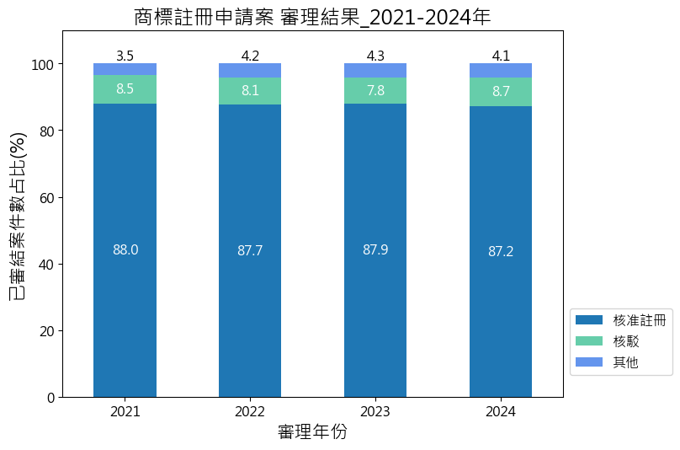
圖 99-我國商標註冊申請案審理結果2021-2024年
取近4年申請案的「辦結日期」為基準，轉換為審理年份，並計算整體註冊申請案件審理結果的統計分布。由圖表顯示：
- 核准註冊案件占比近88%。
- 核駁案件占比皆低於9%，2023年最低，為7.8 %。
- 審理結果為「其他」（包括撤回、不受理、核准分割等）占比介於3.5至4.3%之間，大體持平。
比較WIPI相關數據，將各國審理結果占比整理如下圖（依核准率排序，原始數據詳附錄六）：
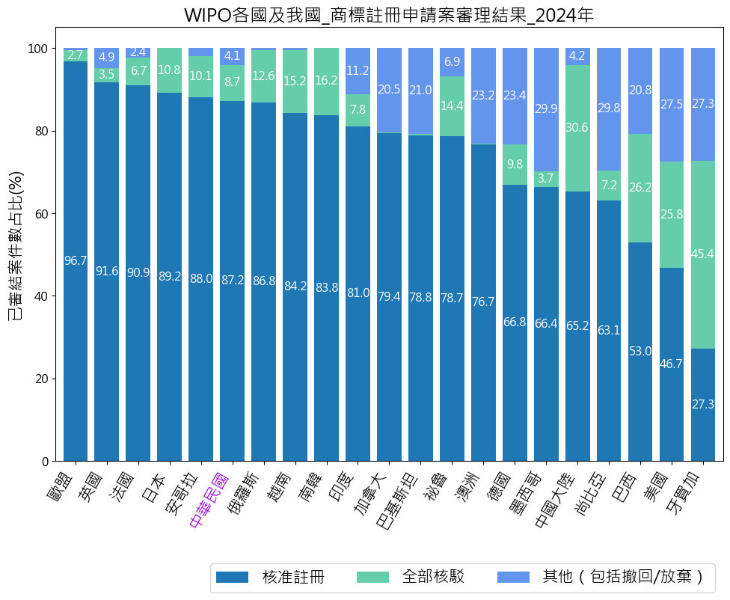
圖 100-WIPO各國及我國商標註冊申請案審理結果2024年
由上圖顯示，2024年我國核准率約87.2%，高於世界水平（各國核准率中位數約74.7.%）。核駁率約8.7%，低於各國平均的14.6%

三、近5年本國人申請案GDP平均類別數統計
各國商標申請的差異，可以反映其經濟規模和人口結構的差別， 故觀察與國內生產總值 (GDP) 和人口規模有關的居民申請類別計數是有意義的，各國商標申請活躍度（trademark filing activity）的大小，與各國經濟規模及商業發展程度高度相關。為評估各國的商標申請強度指標（trademark filing intensity）有一致性的對照基準，取每單位國內生產毛額（GDP）以及下節每單位人口數的商標申請類別數，進行跨國的量化比較。
基於各國經濟活動及發展程度不同，將各國申請人在所屬母國提出的商標註冊申請案類別數，依國內生產毛額正規化（除以GDP）所得的數值，可作為各國商標申請強度（trademark filing intensity）的相對評估指標。擷取中華民國統計資訊網公開資料，我國近5年國內生產毛額GDP如附錄七。轉換為每單位GDP的本國商標申請案類別數，如下圖：
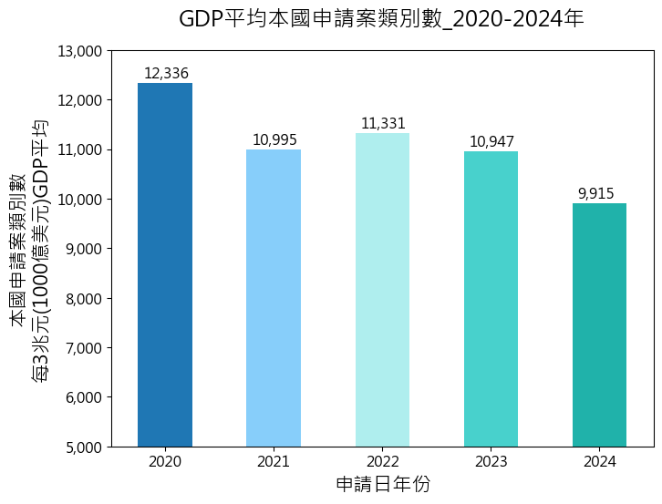
圖 101-我國GDP平均申請案類別數2020-2024年
由上圖顯示，2020、2021年連2年受COVID-19疫情影響，2021年本國人申請案類別數僅小幅成長2.2%（2020年83,527類至2021年85,399類），同期經濟成長率達6.72％，故GDP 平均比值呈現下降趨勢，略降至10,995類；2022年本國人申請案類別數成長率僅1.6%（2021年85,399類至2022年86,758類），惟同期經濟成長率亦下降至2.68％，GDP 平均類別數反而微幅上升至11,331類；2023年本國人申請案類別數負成長4.4%（2022年86,758類至2023年82,928類），惟同期經濟成長率亦下降至1.08%，GDP 平均類別數僅小幅下降至10,947類，我國經濟仍逆勢維持正常發展；2024年，本國人申請案類別數呈現負成長4.22%（2023年82,928類至2024年79,429類），然2024年經濟正成長5.27%，換算成GDP平均類別數則下降至9,915類。
比較WIPI相關數據，將2024年各國GDP平均商標申請案類別數，整理排序如下圖（原始數據詳附錄八）：
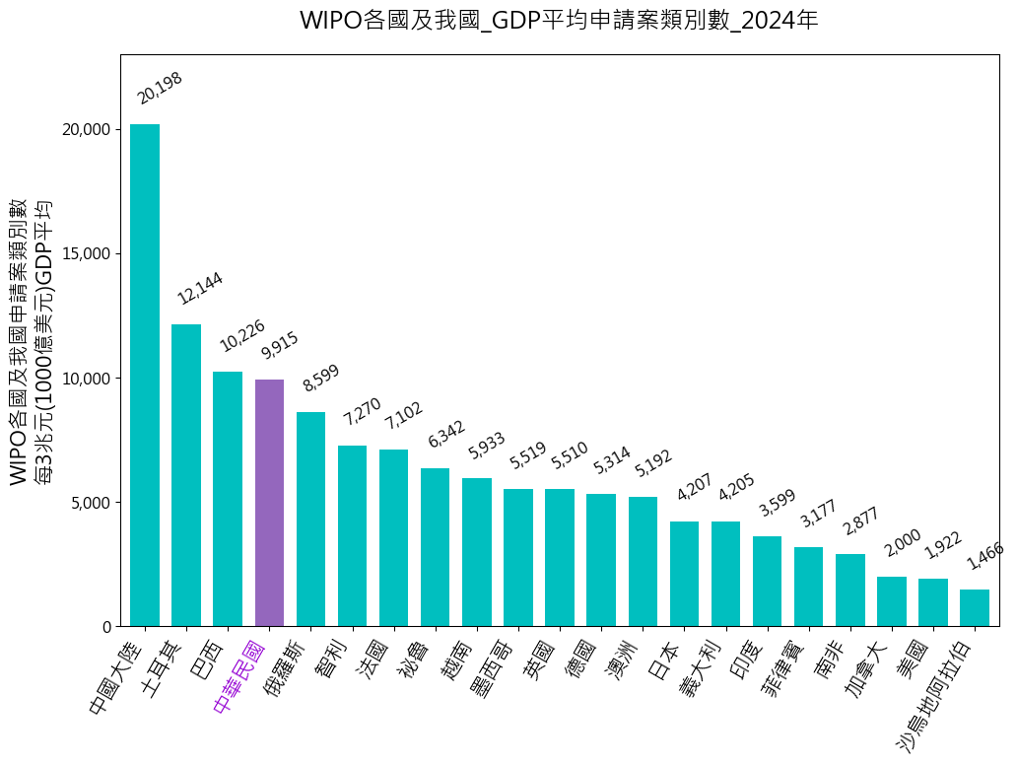
圖 102-WIPO各國與我國GDP平均申請案類別數2024年
由上圖顯示，中國大陸數值遠遠超過其他國家，我國均值（9,915類）僅略低於土耳其（12,144類）及巴西(10,226類)，並居世界前四大國家。

四、近5年本國人申請案人均類別數統計
各國人口數不同，將各國申請人在所屬母國提出的商標註冊申請案類別數，依總人口數正規化（除以人口數）所得的數值，可作為商標申請活躍程度的評估指標。依內政部統計處戶政人口資料（我國近5年人口數如附錄九），轉換為本國人申請案人均類別數如下圖：
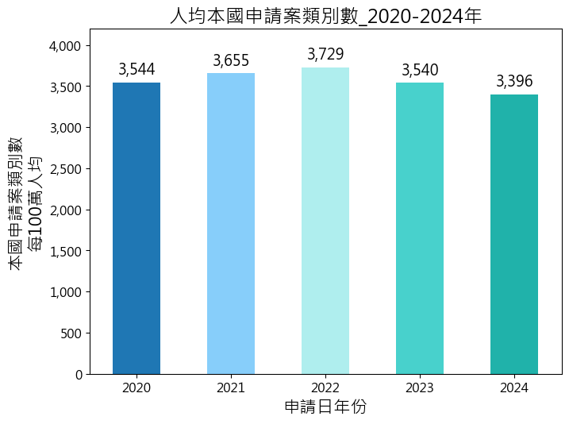
圖 103-我國人均申請案類別數2020-2024年
由上圖顯示，近5年來我國人均商標申請案類別數在2020-2022年間，大致穩定成長3.13%、2.02%，而2023、2024年我國每百萬人口對應商標申請案類別數則連2年下降，降幅約5.07%、4.07%。
比較WIPI相關數據，將2024年各國人均商標申請案類別數，整理排序如下圖（原始數據詳附錄十）：
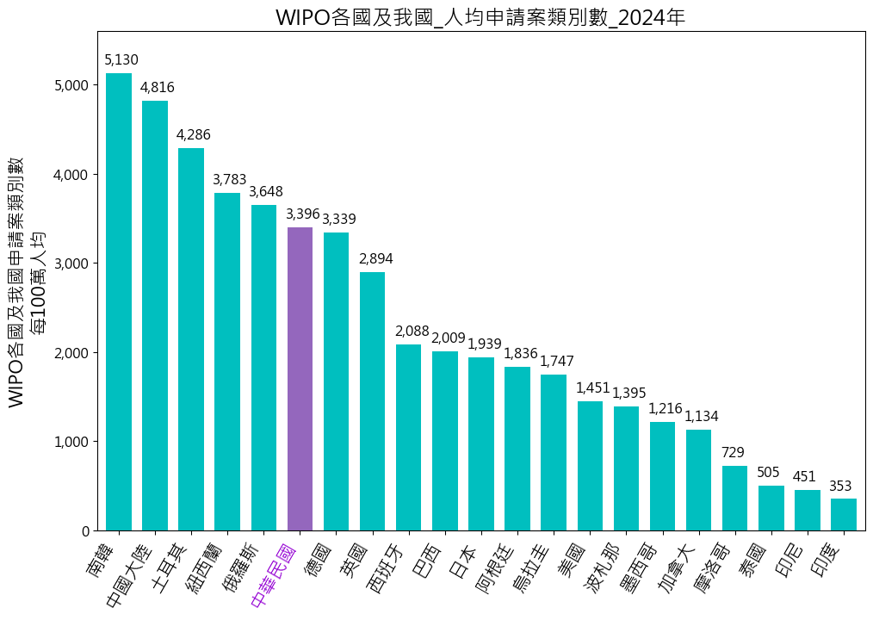
圖 104-WIPO各國及我國人均申請案類別數2024年
由上圖顯示，依WIPI 2025數據。南韓人口約 5,175 萬，每百萬人均申請案類別數為 5,130類，位居首位。中國大陸人口約14.09億，每百萬人均申請案類別數4,816類，列於第2位。土耳其人口8,552萬，每百萬人均申請案類別數4,286類，排名第3。紐西蘭人口約為 529 萬，每百萬人均申請案類別數相對較高，為 3,783類，位居第4。俄羅斯人口1.43億，以每百萬人均申請案類別數3,648類，位居第5。我國人口2,340萬，以每百萬人均申請案類別數3,396類，在世界各國中排名第6(與2023年排名相同)，顯示我國申請人近年仍相當重視商標對企業發展的貢獻及潛力，反應在人均申請案類別數指標上，可見一般。

拾、結語
綜合以上分析結果，可歸納出下列重點：
一、我國受理商標申請呈現增長漸緩趨勢
- 2024年的商標申請案件數90,341件，連續3年呈現下降趨勢，較前一年微降1.28%，較2020年減少3,733件，下跌幅度近4.0%。
- 商標申請案類別數112,347類，年成長變化與案件數均為向下趨勢，亦連續第3年下降，降幅1.92%，相較於2020年減少7,148類，下跌幅度近6.0%。
二、外國人來臺申請商標占比，長期來看仍預期會有積極正向的成長
- 2020年因疫情緊俏因素，我國商標申請案類別數外國人占比由2020年30.1%至2021年微幅回升至30.6%，2022年反向下降至29.0%，2023年再降至27.6%，2024年反轉增加1.7%，上升至29.3%，長期觀察，外國人來台申請商標占比仍有可能因貿易經濟量增長、半導體及AI科技產業發達，可樂觀預期將有正向成長可能。
- 就申請案數據觀察，短期間雖然起起伏伏，或許受地緣政治風險、美中科技競賽引發管制升級等因素干擾影響，但我國2024年經濟表現，受出口與民間投資因AI相關需求大幅帶動，展現出經濟成長率回升、外貿進出口轉強，加以我國法治基礎穩健及制度完善，基礎建設與物流體系健全，經濟環境開放透明，政策上積極推動國外企業對臺投資，強化與重要國家洽簽自由貿易協定或其他投資協定，且位處東亞與西太平洋樞紐的亞太供應鏈重要地理位置，智慧財產權保護制度成熟，均有助於吸引國內外企業投資，特別是研發密集與高技術產業。另根據經濟部投資審議司資料，2024年僑外投資統計，全年總計2,221件(2023年2,310件)，包括荷蘭商半導體設備大廠ASML、美商微軟Microsoft、美商亞馬遜Amazon、韓商酷澎Coupang等外商，核准總投資金額超過78.58億美元(2023年112.5億美元)，雖較前一年增幅下降，可能係因2022至2023年基期較高及多件離岸風電與綠能大型投資案，但僑外投資金額仍高於自 2008 年以來的平均值，顯示台灣投資環境仍具吸引力。
三、我國申請案類別分布，商品占6成，服務占4成
- 2024年我國全部申請案商品類別占60%，服務類別占40%。
- 其中本國申請案商品類別占54.3%，服務占45.7%。外國申請案，則為商品類別占73.8%，服務類別占26.2%。外國申請案的商品類別占比明顯較服務類別占比高出許多，推測應係跨國提供商品相對於跨國提供服務較為容易所致。
- 2024年本國申請案一案一類比例較高（平均一案1.15類），外國申請案則是一案多類比例較高（平均一案1.57類）。
四、我國受理商標主要申請國（地區），以案件數計，由中國大陸、日本、美國居前3位；以類別數計，由日本、中國大陸、美國居前3位
- 2024年申請案件量排序，前5大國籍為中國大陸、日本、美國、南韓、香港，與前一年排序相同。另從總類別數與案件數可觀察到，日本、美國一案多類之申請案明顯居多。
- 2024年申請案類別數排序，前5大國籍為日本、中國大陸、美國、南韓、香港，相較前一年排序，前四名排名相同，第5名則由香港取代去年的德國。
- 申請案類別數第1大國籍為日本，約占外國籍申請案類別20.3%。
- 第2大國籍為中國大陸，約占外國籍申請案類別數18.7%。
- 第3大國籍為美國，2021年居首位後，2022、2023連2年下降1位，申請案類別數占比在15.2%。
- 近5年日、中、美三國占所有外國商標申請案5成以上；前5大國籍占比達68%；前10大國籍占比達85%。
五、本、外國人商標所屬產業類別趨勢，本國案以「農業食材」居首；外國案以「技術研究」居首
- 本國人申請案類別所屬前三大產業類別，分別為：農業食材、商業金融及健康醫事，近5年來皆相同。「農業食材」為我國的首要產業別，占比將近1/4，與第2位「商業金融」穩定維持約5%至10%差距。
- 外國人申請案類別所屬前三大產業類別，分別為：技術研究、健康醫事及農業食材。近年「技術研究」先呈現微幅上升趨勢，2023、2024年分別微跌1.6%、1.5%。第2大產業「健康醫事」自2023年小升至17.1%，2024年微降至16.9%，與「技術研究」的差距由原先2.8%，再縮小至1.5%。
六、我國商標前三大申請國（地區）的產業趨勢，「技術研究」均位居前列
- 日本來臺申請商標所屬前三大產業類別，分別為：健康醫事、技術研究及服飾配件。「健康醫事」在2022年疫情趨穩後，降幅有2.5%，2023年緩升1.1%，2024年又下降2.0%，「技術研究」及「服飾配件」於2023、2024年交互消長在1%上下。
- 中國大陸來臺申請商標所屬前三大產業類別，分別為：技術研究、農業食材及健康醫事。數據顯示，中國大陸近年各大產業變動明顯，除「技術研究」穩居第1位且占比皆逾20%外，其餘各產業排名多有變動。
- 美國來臺申請商標所屬前三大產業類別，分別為：技術研究、健康醫事及休閒教育。「技術研究」占比除2024年24.1%外，皆達1/4以上，穩定領先其他產業，顯示近年美國在臺投入的一定的研發資源。「健康醫事」於2020年表現最好，達到高峰21.1%，連續2年以2%幅度下降，2023年以近3%漲幅逆勢上揚，2024年回落至18.5%。「休閒教育」近年占比上下落差皆小於1%，變化不大。
七、我國各縣市申請商標的產業趨勢，六都指標位居前列
- 近5年臺北市、新北市、臺中市加總占本國商標申請案近6成。
- 近5年六都占本國商標申請案的8成以上。
- 2024年我國最大產業別為「農業食材」，除臺北市、新竹市外，在全臺各地區均為第1大產業，且占比皆逾20%，占比超過3成者共有12縣市。從數據顯示，申請案類別數較高（如六都），「農業食材」占比較低，約16..9%至29.1%；反之，申請案類別數愈小的其他縣市，「農業食材」占比則有較高現象。
- 臺北市各產業比例差異較小，顯示產業較均衡發展。臺北市「商業金融」自2022年首次超越「農業食材」排名第1，連續3年維持其首要產業地位，顯示臺北市作為我國首都及金融經濟中心的重要性。
- 「技術研究」領域則由新竹市26.2%、新竹縣15.1%分占第1、2位，領先臺北市的14.8%、新北市的12.1%所在的雙北地區，新竹科學園區長期專注投入巨量資源從事研發，印證其為我國「技術研究」領域之首要高科技指標地位，屹立不搖。
- 以六都相互比對，新北市和桃園市產業結構類似，前4大產業皆為「農業食材」、「商業金融」、「健康醫事」、「技術研究」。而臺中市、高雄市、臺南市產業結構亦相當，前4大產業同為「農業食材」、「商業金融」、「健康醫事」、「休閒教育」。
八、非傳統商標案件所屬產業類別分布更為多元
- 2024年非傳統商標指定商品服務類別占比，立體商標全年申請106件共116類，服務類別占比22.4%，顯示立體商標的申請多用於表彰商品上。其他商標全年申請23件共61類，服務類別占比僅有6.6%。顏色商標全年申請6件共8類，服務類別占比為0%。動態商標全年申請6件共6類，服務類別占比83.3%，顯示動態商標重於表彰服務上。聲音商標全年3件共5類，100%指定於服務類別。
- 近5年非傳統商標的案件數及類別數皆以立體商標數量最多，每年類別數均可達到100類以上。其次為其他商標及動態商標。
- 相較於平面商標，非傳統商標所屬的產業類別分布更為多元，平面商標中占比普遍較低的「居家設備」、「營建產業」、「運輸機械」，在非傳統商標中之立體商標中則相對呈現較高占比。
九、我國商標申請案核准率達87%以上
- 近4年核准率介於87.2%至88.0%，接近九成。
- 近4年核駁率介於7.8%至8.7%，低於一成。
十、2024年我國的GDP平均及人均本國商標申請案類別數均高於世界平均
- 比較WIPI 2024，我國GDP平均商標申請案類別數，仍高於世界平均水平，位居第4。
- 我國人均商標申請案類別數在2020-2022年間，大致呈現穩定成長趨勢，2023、2024年均呈現負成長4.4%、4.22%，下降幅度有縮小態勢，相較世界各國，我國數值高於世界平均水平，位居第6。
十一、與WIPO WIPI 2025（數據為2024年）比較
- 我國申請案類別數11.2萬餘類，與前一年相同，列全球第19位。
- 我國註冊案類別數9.8萬餘類，保持在第18位。
- 我國商標申請案類別數外國申請人的組成占比為29.3%，高於各國外國申請人平均占比之21.5%。
- 我國商標註冊案類別數外國申請人的組成占比為29.8%，略高於各國外國申請人平均占比之27.4%。
- 我國受理的外國申請案，商品服務類別分布占比接近WIPO統計結果（TIPO商品73.8%、服務26.2%；WIPO商品72.0%、服務28.0%）。
- 觀察外國申請人在海外尋求商標保護的領域，外國申請人來臺申請商標前5大指定類別為第9、35、5、3、42類，合計占比超過外國人商標申請類別量的三分之一 (約37.6%) ；WIPO非母國申請案，外國人申請商標前5大指定類別為第9、35、42、5、3類，合計占外國人商標申請類別量34.8%。前3大類別排序相同且占比亦相當。
- 我國商標申請案類別所屬前3大產業類別依序為「農業食材」、「商業金融」、「健康醫事」，其結構與中國大陸較為相近。
- 我國之外國申請案前4大產業類別，依序為「技術研究」、「健康醫事」、「農業食材」、「服飾配件」。WIPO非母國申請案的前4大產業類別，則依序為「技術研究」、「健康醫事」、「服飾配件」、「休閒教育」。與WIPO平均水準相較，TIPO國外申請之「健康醫事」領域占比16.9%明顯高出WIPO數據14.1%，顯示外國申請人相當重視在我國該領域的品牌發展。
- 我國平均首通期間175天，較世界各國平均首通期間198天為短，平均審結期間221天，亦快於世界各國的平均審結期間278天。近年我國商標註冊申請案件逐年成長，在有限審查人力下，如何縮短審查時間已至極限，故本局積極推動商標電子化申請，並於2020年5月1日開始施行快軌審查制度，能有效促進降低審結期間。另為因應產業發展以及提升民眾與業者商標權利效能，當申請人有即時取得權利之必要時，在避免排擠一般申請案的審查時程，同時兼顧使用者付費的原則下，於113年5月1日推出加速審查機制，提供快速取得商標註冊的管道，在縮短審查時間可見成效。

附錄一 尼斯類別標題中英對照表
尼斯類別 | 尼斯類別標題（英文） | 尼斯類別標題（中文）
01 | Chemicals for use in industry, science and photography, as well as in agriculture, horticulture and forestry; unprocessed artificial resins, unprocessed plastics; fire extinguishing and fire prevention compositions; tempering and soldering preparations; substances for tanning animal skins and hides; adhesives for use in industry; putties and other paste fillers; compost, manures, fertilizers; biological preparations for use in industry and science. | 工業、科學、照相用，以及農業、園藝、林業用之化學品；未加工人造樹脂、未加工塑膠；滅火和防火製劑；回火及焊接製劑；為鞣製獸皮和皮革用鞣劑；工業用黏著劑；油灰和其他糊狀填充劑；堆肥、動物性肥料、化學肥料；工業和科學用生物製劑。
02 | Paints, varnishes, lacquers; preservatives against rust and against deterioration of wood; colorants, dyes; inks for printing, marking and engraving; raw natural resins; metals in foil and powder form for use in painting, decorating, printing and art. | 漆、清漆、亮光漆；防銹劑及木材防腐劑；著色劑、染料；印刷、打印及雕版用油墨；未加工天然樹脂；塗裝、裝潢、印刷與藝術用金屬箔及金屬粉。
03 | Non-medicated cosmetics and toiletry preparations; non-medicated dentifrices; perfumery, essential oils; bleaching preparations and other substances for laundry use; cleaning, polishing, scouring and abrasive preparations. | 不含藥化粧品及盥洗用製劑；不含藥牙膏、牙粉；香料、香精油；洗衣用漂白劑及其他洗衣用劑；清潔劑、擦亮劑及研磨劑。
04 | Industrial oils and greases, wax; lubricants; dust absorbing, wetting and binding compositions; fuels and illuminants; candles and wicks for lighting. | 工業用油及油脂、蠟；潤滑劑；灰塵吸收劑、灰塵濕潤劑及灰塵黏著劑；燃料及照明用燃料；照明用蠟燭、燈芯。
05 | Pharmaceuticals, medical and veterinary preparations; sanitary preparations for medical purposes; dietetic food and substances adapted for medical or veterinary use, food for babies; dietary supplements for human beings and animals; plasters, materials for dressings; material for stopping teeth, dental wax; disinfectants; preparations for destroying vermin; fungicides, herbicidess. | 藥品、醫療用及獸醫用製劑；醫療用衛生製劑；醫療用或獸醫用食療食品、嬰兒食品；人用及動物用膳食補充品；膏藥、敷藥用材料；填牙材料、牙蠟；消毒劑；殺蟲劑；殺真菌劑、除草劑。
06 | Common metals and their alloys, ores; metal materials for building and construction; transportable buildings of metal; non-electric cables and wires of common metal; small items of metal hardware; metal containers for storage or transport; safes. | 普通金屬及其合金、礦砂；建築及結構工程用金屬材料；可移動金屬建築物；普通金屬製非電氣用纜索及金屬線；小五金；貯藏或運輸用金屬製容器；保險箱。
07 | Machines, machine tools, power-operated tools; motors and engines, except for land vehicles; machine coupling and transmission components, except for land vehicles; agricultural implements, other than hand-operated hand tools; incubators for eggs; automatic vending machine. | 機器、工具機、電動工具；非陸上交通工具用馬達及引擎；非陸上交通工具用機器聯結器及傳動零件；手動手工具除外之農具；孵卵器；自動販賣機。
08 | Hand tools and implements, hand-operated; cutlery; side arms, except firearms; razors. | 手動式手工用具及器具；刀叉匙餐具；非槍砲之隨身武器；剃刀。
09 | Scientific, research, navigation, surveying, photographic, cinematographic, audiovisual, optical, weighing, measuring, signalling, detecting, testing, inspecting, life-saving and teaching apparatus and instruments; apparatus and instruments for conducting, switching, transforming, accumulating, regulating or controlling the distribution or use of electricity; apparatus and instruments for recording, transmitting, reproducing or processing sound, images or data; recorded and downloadable media, computer software, blank digital or analogue recording and storage media; mechanisms for coin-operated apparatus; cash registers, calculating devices; computers and computer peripheral devices; diving suits, divers’ masks, ear plugs for divers, nose clips for divers and swimmers, gloves for divers, breathing apparatus for underwater swimming; fire-extinguishing apparatus. | 科學、研究、導航、測量、攝影、電影、視聽、光學、計重、計量、信號、檢測、測試、檢查、救生和教學裝置及儀器；電力分配或使用之傳導、切換、轉換、蓄積、調節或控制用裝置及儀器；聲音、影像或資料之記錄、傳送、複製或處理用裝置及儀器；已錄和可下載之媒體、電腦軟體、空白數位或類比錄製及儲存媒體；投幣啟動設備之機械裝置；收銀機、計算裝置；電腦和電腦週邊設備；潛水衣、潛水面鏡、潛水用耳塞、潛水及游泳用鼻夾、潛水手套、潛水用呼吸裝置；滅火裝置。
10 | Surgical, medical, dental and veterinary apparatus and instruments; artificial limbs, eyes and teeth; orthopaedic articles; suture materials; therapeutic and assistive devices adapted for persons with disabilities; massage apparatus; apparatus, devices and articles for nursing infants; sexual activity apparatus, devices and articles. | 外科、內科、牙科與獸醫用之器具及儀器；義肢、義眼、假牙；矯形用品；傷口縫合材料；傷殘人士適用之治療及輔助裝置；按摩器具；哺乳嬰兒用器具、裝置及物品；性活動用器具、裝置及物品。
11 | Apparatus and installations for lighting, heating, cooling, steam generating, cooking, drying, ventilating, water supply and sanitary purposes. | 照明、加熱、冷卻、產生蒸氣、烹飪、乾燥、通風、給水及衛浴設備和裝置。
12 | Vehicles; apparatus for locomotion by land, air or water. | 交通工具；陸運、空運或水運用器械。
13 | Firearms; ammunition and projectiles; explosives; fireworks. | 火器；火藥及發射體；爆炸物；煙火。
14 | Precious metals and their alloys; jewellery, precious and semi-precious stones; horological and chronometric instruments. | 貴重金屬及其合金；首飾，寶石及半寶石；鐘錶和計時儀器。
15 | Musical instruments; music stands and stands for musical instruments; conductors' batons. | 樂器；樂譜架及樂器支架；指揮棒。
16 | Paper and cardboard; printed matter; bookbinding material; photographs; stationery and office requisites, except furniture; adhesives for stationery or household purposes; drawing materials and materials for artists; paintbrushes; instructional and teaching materials; plastic sheets, films and bags for wrapping and packaging; printers' type, printing blocks. | 紙及紙板；印刷品；裝訂材料；照片；家具除外之文具及辦公用品；文具用或家庭用黏著劑；繪畫用具及藝術家用材料；畫筆；教導及教學用品；包裝用塑料片、薄膜及袋；印刷鉛字、打印塊。
17 | Unprocessed and semi-processed rubber, gutta-percha, gum, asbestos, mica and substitutes for all these materials; plastics and resins in extruded form for use in manufacture; packing, stopping and insulating materials; flexible pipes, tubes and hoses, not of metal. | 未加工及半加工之橡膠、馬來樹膠、樹膠、石棉、雲母及該等材料之替代品；生產時使用之擠壓成型塑膠及樹脂；包裝、填塞與絕緣材料；非金屬製可彎曲之輸送管、管及軟管。
18 | Leather and imitations of leather; animal skins and hides; luggage and carrying bags; umbrellas and parasols; walking sticks; whips, harness and saddlery; collars, leashes and clothing for animals. | 皮革及人造皮革；動物皮及獸皮；行李袋及手提袋；傘及遮陽傘；手杖；鞭子、馬具；動物用項圈、牽繫用帶及衣服。
19 | Materials, not of metal, for building and construction; rigid pipes, not of metal, for building; asphalt, pitch, tar and bitumen; transportable buildings, not of metal; monuments, not of metal. | 非金屬製建築材料；建築用非金屬製硬管；柏油、瀝青；非金屬製可移動之建築物；非金屬製紀念碑。
20 | Furniture, mirrors, picture frames; containers, not of metal, for storage or transport; unworked or semi-worked bone, horn, whalebone or mother-of-pearl; shells; meerschaum; yellow amber. | 家具、鏡子、畫框；貯藏或運輸用非金屬製容器；未加工或半加工之骨、角、鯨骨或珍珠母；貝殼；海泡石；黃琥珀。
21 | Household or kitchen utensils and containers; cookware and tableware, except forks, knives and spoons; combs and sponges; brushes, except paintbrushes; brush-making materials; articles for cleaning purposes; unworked or semi-worked glass, except building glass; glassware, porcelain and earthenware. | 家庭或廚房用具及容器；餐叉、餐刀及餐匙以外之烹飪用具及餐具；梳子及海綿；畫筆除外之刷子；製刷材料；清潔用具；除建築用玻璃外之未加工或半加工玻璃；玻璃器皿、瓷器及陶器。
22 | Ropes and string; nets; tents and tarpaulins; awnings of textile or synthetic materials; sails; sacks for the transport and storage of materials in bulk; padding, cushioning and stuffing materials, except of paper, cardboard, rubber or plastics; raw fibrous textile materials and substitutes therefor. | 繩索及細繩；網；帳蓬及塗焦油或蠟之防水篷布；紡織品或合成材料製之遮篷；帆；運輸及貯藏散裝貨物用粗布袋；紙、紙板、橡膠或塑膠除外之襯墊、減震及填塞材料；紡織用纖維原料及其替代品。
23 | Yarns and threads for textile use. | 紡織用紗及線。
24 | Textiles and substitutes for textiles; household linen; curtains of textile or plastic. | 紡織品及紡織品替代品；家用亞麻布製品；紡織品製或塑膠製簾。
25 | Clothing, footwear, headwear. | 衣著、靴鞋、頭部穿戴物。
26 | Lace, braid and embroidery, and haberdashery ribbons and bows; buttons, hooks and eyes, pins and needles; artificial flowers; hair decorations; false hair. | 花邊、辮帶及刺繡品，以及裁縫用品飾帶及蝴蝶結；鈕扣、鉤扣、別針及針；人造花；髮飾品；假髮。
27 | Carpets, rugs, mats and matting, linoleum and other materials for covering existing floors; wall hangings, not of textile. | 地毯、小地毯、地墊及草蓆、亞麻油地氈及其他鋪地板用品；非紡織品製壁掛。
28 | Games, toys and playthings; video game apparatus; gymnastic and sporting articles; decorations for Christmas trees. | 競賽遊戲用品、玩具及遊戲器具；視頻遊戲器具；體操及運動用品；聖誕樹裝飾品。
29 | eat, fish, poultry and game; meat extracts; preserved, frozen, dried and cooked fruits and vegetables; jellies, jams, compotes; eggs; milk, cheese, butter, yogurt and other milk products; oils and fats for food. | 肉、魚肉、家禽肉及野味；濃縮肉汁；經保存處理、冷凍、乾製及烹調之水果及蔬菜；果凍、果醬、蜜餞；蛋；乳、乳酪、奶油、酸乳酪及其他乳製品；食品用油及油脂。
30 | Coffee, tea, cocoa and substitutes therefor; rice, pasta and noodles; tapioca and sago; flour and preparations made from cereals; bread, pastries and confectionery; chocolate; ice cream, sorbets and other edible ices; sugar, honey, treacle; yeast, baking-powder; salt, seasonings, spices, preserved herbs; vinegar, sauces and other condiments; ice (frozen water). | 咖啡、茶、可可及其代用品；米、義大利麵條及麵條；樹薯粉及西谷米；麵粉及穀類調製品；麵包、糕點及糖果；巧克力；冰淇淋、水果雪泥冰及其他食用冰；糖、蜂蜜、糖漿；酵母、發酵粉；鹽、調味料、調味用香料、經保存處理的香草；醋、調味醬及其他調味品；冰（結冰水）。
31 | Raw and unprocessed agricultural, aquacultural, horticultural and forestry products; raw and unprocessed grains and seeds; fresh fruits and vegetables, fresh herbs; natural plants and flowers; bulbs, seedlings and seeds for planting; live animals; foodstuffs and beverages for animals; malt. | 未加工農業、水產養殖、園藝及林業產品；未加工穀物及種子； 新鮮水果及蔬菜，新鮮香草；天然植物及花卉；球莖，植物種苗及植栽用種子；活動物；動物用飼料及飲料；釀酒麥芽。
32 | Beers; non-alcoholic beverages; mineral and aerated waters; fruit beverages and fruit juices; syrups and other preparations for making non-alcoholic beverages. | 啤酒；不含酒精之飲料；礦泉水與汽水；水果飲料及果汁；製不含酒精飲料用之糖漿及其他調製品。
33 | Alcoholic beverages, except beers; alcoholic preparations for making beverages. | 啤酒除外之含酒精飲料；製飲料用含酒精之調製品。
34 | Tobacco and tobacco substitutes; cigarettes and cigars; electronic cigarettes and oral vaporizers for smokers; smokers' articles; matches. | 菸草及菸草代用品；菸及雪茄；電子菸及吸菸用霧化器；菸具；火柴。
35 | Advertising; business management, organization and administration; office functions. | 廣告；企業管理，組織及經營；辦公事務。
36 | Financial, monetary and banking services; insurance services; real estate services. | 財務，金融及銀行服務；保險服務；不動產服務。
37 | Construction services; installation and repair services; mining extraction, oil and gas drilling. | 建造服務；安裝及修繕服務；採礦，石油及天然氣鑽井。
38 | Telecommunications services. | 電信通訊服務。
39 | Transport; packaging and storage of goods; travel arrangement. | 運輸；貨品包裝及倉儲；旅行安排。
40 | Treatment of materials; recycling of waste and trash; air purification and treatment of water; printing services; food and drink preservation. | 材料處理；廢棄物及垃圾再生處理；空氣淨化及水處理；印刷服務；食物和飲料保存處理。
41 | Education; providing of training; entertainment; sporting and cultural activities. | 教育；提供訓練；娛樂；運動及文化活動。
42 | Scientific and technological services and research and design relating thereto; industrial analysis, industrial research and industrial design services; quality control and authentication services; design and development of computer hardware and software. | 科學及技術性服務與研究及其相關之設計；工業分析，工業研究及工業設計服務；品質管制及鑑定服務；電腦硬體、軟體之設計及開發。
43 | Services for providing food and drink; temporary accommodation. | 提供食物及飲料之服務；臨時住宿。
44 | Medical services; veterinary services; hygienic and beauty care for human beings or animals; agriculture, aquaculture, horticulture and forestry services. | 醫療服務；獸醫服務；為人類或動物之衛生及美容服務；農業、水產養殖、園藝及林業服務。
45 | Legal services; security services for the physical protection of tangible property and individuals; dating services, online social networking services; funerary services; babysitting. | 法律服務；對有體財產和個人提供實體保護之安全服務；交友服務，線上社交網路服務；殯葬服務；嬰兒臨時照顧。

附錄二 WIPO前20大國與我國商標申請案類別數統計
2024年數據比較 | 本國人類別數 | 外國人類別數 | 總類別數 | 外國人  占比(%)
中國大陸 China | 6,786,172 | 187,893 | 6,974,065 | 2.7
美國 US | 493,415 | 301,922 | 795,337 | 38.0
俄羅斯 Russian Federation | 523,570 | 43,657 | 567,227 | 7.7
印度 India | 512,597 | 43,016 | 555,613 | 7.7
巴西 Brazil | 425,953 | 42,714 | 468,667 | 9.1
歐盟 EUIPO | 291,251 | 153,663 | 444,914 | 34.5
土耳其 Turkiye | 366,543 | 32,480 | 399,023 | 8.1
英國 UK | 200,303 | 159,456 | 359,759 | 44.3
南韓 Republic of Korea | 265,457 | 50,490 | 315,947 | 16
日本 Japan | 240,417 | 73,261 | 313,678 | 23.4
伊朗 Iran | 302,009 | 7,242 | 309,251 | 2.3
法國 France | 239,028 | 13,166 | 252,194 | 5.2
德國 Germany | 207,784 | 24,119 | 231,903 | 10.4
墨西哥 Mexico | 159,140 | 55,754 | 214,894 | 25.9
印尼 Indonesia | 127,832 | 38,286 | 166,118 | 23.0
澳洲 Australia | 84,859 | 67,644 | 152,503 | 44.4
加拿大 Canada | 46,808 | 87,891 | 134,699 | 65.2
越南 Viet Nam | 86,376 | 40,357 | 126,733 | 31.8
中華民國 Republic of China (Taiwan) | 79,472 | 32,875 | 112,347 | 29.3
義大利 Italy | 96,135 | 7,995 | 104,130 | 7.7
阿根廷 Argentina | 83,918 | 14,600 | 98,518 | 14.8
平均 | - | - | - | 21.5

附錄三 WIPO前20大國與我國商標註冊案類別數統計
2024年數據比較 | 本國人類別數 | 外國人類別數 | 總類別數 | 外國人  占比(%)
中國大陸 China | 4,639,475 | 162,737 | 4,802,212 | 3.4
美國 US | 294,096 | 232,027 | 526,123 | 44.1
印度 India | 441,921 | 48,975 | 490,896 | 10
歐盟 EUIPO | 267,683 | 144,692 | 412,375 | 35.1
英國 UK | 173,709 | 157,114 | 330,823 | 47.5
土耳其 Turkiye | 284,781 | 35,036 | 319,817 | 11
俄羅斯 Russian Federation | 262,911 | 34,496 | 297,407 | 11.6
法國 France | 227,872 | 12,033 | 239,905 | 5
南韓 Republic of Korea | 154,428 | 48,568 | 202,996 | 23.9
巴西 Brazil | 139,823 | 35,169 | 174,992 | 20.1
墨西哥 Mexico | 113,852 | 54,857 | 168,709 | 32.5
印尼 Indonesia | 92,793 | 61,958 | 154,751 | 40
德國 Germany | 129,884 | 20,769 | 150,653 | 13.8
加拿大 Canada | 45,340 | 92,480 | 137,820 | 67.1
澳洲 Australia | 64,318 | 63,107 | 127,425 | 49.5
阿根廷 Argentina | 98,197 | 21,710 | 119,907 | 18.1
越南 Viet Nam | 63,513 | 36,208 | 99,721 | 36.3
中華民國 Republic of China (Taiwan) | 68,619 | 29,074 | 97,693 | 29.8
瑞士 Switzerland | 38,621 | 55,811 | 94,432 | 59.1
義大利 Italy | 75,911 | 8,181 | 84,092 | 9.7
伊朗 Iran | 69,127 | 6,612 | 75,739 | 8.7
平均 | - | - | - | 27.4

附錄四 WIPO主要國家與我國商標申請案所屬前3大產業類別
2024年數據比較 | 產業類別 | 占比
歐盟 EUIPO | 技術研究Research and technology | 21.4
歐盟 EUIPO | 商業金融Business services | 12.1
歐盟 EUIPO | 休閒教育Leisure and education | 11.7
日本Japan | 技術研究Research and technology | 18.7
日本Japan | 休閒教育Leisure and education | 13.7
日本Japan | 商業金融Business services | 13.3
美國US | 技術研究Research and technology | 18.1
美國US | 服飾配件Clothing and accessories | 14.5
美國US | 休閒教育Leisure and education | 15.3
英國UK | 技術研究Research and technology | 20.2
英國UK | 服飾配件Clothing and accessories | 14.7
英國UK | 休閒教育Leisure and education | 12.6
巴西 Brazil | 商業金融Business services | 26.6
巴西 Brazil | 休閒教育Leisure and education | 15.3
巴西 Brazil | 技術研究Research and technology | 12.9
土耳其Türkiye | 商業金融Business services | 25.2
土耳其Türkiye | 農業食材Agriculture | 15.0
土耳其Türkiye | 技術研究Research and technology | 10.7
南韓 Republic of Korea | 商業金融Business services | 19.1
南韓 Republic of Korea | 農業食材Agriculture | 18.4
南韓 Republic of Korea | 技術研究Research and technology | 14.9
中華民國Republic of China (Taiwan) | 農業食材Agriculture | 20.3
中華民國Republic of China (Taiwan) | 健康醫事Health | 16.2
中華民國Republic of China (Taiwan) | 商業金融Business services | 15.5
印度 India | 農業食材Agriculture | 23.0
印度 India | 健康醫事Health | 15.4
印度 India | 商業金融Business services | 12.3
中國大陸 China | 農業食材Agriculture | 27.5
中國大陸 China | 商業金融Business services | 13.5
中國大陸 China | 健康醫事Health | 13.2
俄羅斯Russian Federation | 服飾配件Clothing and accessories | 14.8
俄羅斯Russian Federation | 商業金融Business services | 13.4
俄羅斯Russian Federation | 農業食材Agriculture | 12.3

附錄五 WIPO各國與我國商標註冊申請案平均首通、審結期間統計
2024年數據比較 | 平均首通期間（日） | 平均審結期間（日）
加拿大 Canada | 1068 | 1054
越南 Viet Nam | 630 | 662
巴西 Brazil | 540 | 540
南韓 Republic of Korea | 411 | 535
印度 India | 261 | 539
日本 Japan | 200 | 221
美國 US | 183 | 381
阿爾及利亞 Algeria | 180 | 300
斯里蘭卡 Sri Lanka | 180 | 270
中華民國 Republic of China (Taiwan) | 175 | 221
墨西哥 Mexico | 147 | 147
德國 Germany | 76 | 105
以色列 Israel | 57 | 150
澳洲 Australia | 37 | 97
芬蘭 Finland | 32 | 53
衣索匹亞 Ethiopia | 30 | 90
歐盟 EUIPO | 18 | 9
牙買加 Jamaica | 15 | 240
阿曼 Oman | 6 | 120
愛沙尼亞 Estonia | 3 | 41
肯亞 Kenya | 2 | 30
平均 | 202 | 276

附錄六 WIPO各國與我國商標註冊申請案審理結果統計
2024年數據比較 | 核准註冊（%） | 全部核駁（%） | 其他（%）  （包括撤回/放棄）
歐盟 EUIPO | 96.7 | 2.7 | 0.6
英國 UK | 91.6 | 3.5 | 4.9
法國 France | 90.9 | 6.7 | 2.4
日本 Japan | 89.2 | 10.8 | 0
安哥拉 Angola | 88.0 | 10.1 | 1.9
中華民國 Republic of China (Taiwan) | 87.2 | 8.7 | 4.1
俄羅斯 Russian Federation | 86.8 | 12.6 | 0.6
越南 Viet Nam | 84.2 | 15.2 | 0.6
南韓 Republic of Korea | 83.8 | 16.2 | 0
印度 India | 81.0 | 7.8 | 11.2
加拿大 Canada | 79.4 | 0.1 | 20.5
巴基斯坦Pakistan | 78.8 | 0.2 | 21.0
祕魯 Peru | 78.7 | 14.4 | 6.9
澳洲 Australia | 76.7 | 0.1 | 23.2
德國 Germany | 66.8 | 9.8 | 23.4
墨西哥 Mexico | 66.4 | 3.7 | 29.9
中國大陸 China | 65.2 | 30.6 | 4.2
尚比亞 Zambia | 63.1 | 7.2 | 29.8
巴西 Brazil | 53.0 | 26.2 | 20.8
美國 US | 46.7 | 25.8 | 27.5
牙買加 Jamaica | 27.3 | 45.4 | 27.3
平均 | 75.3 | 12.3 | 12.4

附錄七 近5年我國國內生產毛額(GDP)
西元年 | 每單位臺幣3兆元或1000億美元
2020 | 6.76935
2021 | 7.77062
2022 | 7.65529
2023 | 7.57328
2024 | 8.01529

附錄八 WIPO各國與我國商標註冊申請案GDP平均類別數統計
2024年數據比較 | 每單位GDP（臺幣3兆元或1000億美元）的商標申請案類別數
中國大陸 China | 20,198
土耳其 Turkiye | 12,144
巴西 Brazil | 10,226
中華民國Republic of China (Taiwan) | 9,915
俄羅斯 Russian Federation | 8,599
智利 Chile | 7,270
法國 France | 7,102
祕魯 Peru | 6,342
越南 Vietnam | 5,933
墨西哥 Mexico | 5,519
英國 UK | 5,510
德國 Germany | 5,314
澳洲 Australia | 5,192
日本 Japan | 4,207
義大利 Italy | 4,205
印度 India | 3,599
菲律賓 Philippines | 3,177
南非 South Africa | 2,877
加拿大 Canada | 2,000
美國 US | 1,922
沙烏地阿拉伯 Saudi Arabia | 1,466

附錄九 近5年我國總人口數
西元年 | 總人口數
2020 | 23,561,236
2021 | 23,375,314
2022 | 23,264,640
2023 | 23,420,442
2024 | 23,400,220

附錄十 WIPO各國與我國商標註冊申請案人均類別數統計
2023年數據比較 | 每百萬人均商標申請案類別數
南韓 Republic of Korea | 5,120
中國大陸 China | 4,954
瑞士 Switzerland | 4,526
土耳其 Turkiye | 4,290
法國 France | 4,068
中華民國 Republic of China (Taiwan) | 3,541
俄羅斯 Russian Federation | 3,515
德國 Germany | 3,303
澳洲 Australia | 3,195
英國 UK | 2,818
智利 Chile | 2,369
新加坡 Singapore | 2,244
義大利 Italy | 2,186
日本 Japan | 2,061
巴西 Brazil | 1,789
美國 US | 1,425
加拿大 Canada | 1,337
墨西哥 Mexico | 1,190
牙買加 Jamaica | 939
南非 South Africa | 372
印度 India | 331

因部分案件指定商品服務類別於申請階段進行修正，或註冊後進行類別減縮，商標資料庫最新即時數據與當年公告資料、前次分析報告部分數據容有差異。
https://www.wipo.int/classifications/nice/en/，最後瀏覽日期2025.12.16。
https://topic.tipo.gov.tw/trademarks-tw/cp-653-863449-e3ddf-201.html，最後瀏覽日期2025.12.16。
https://www.wipo.int/publications/en/series/index.jsp?id=37，最後瀏覽日期2025.12.17。
https://www.wipo.int/edocs/pubdocs/en/wipo-pub-941-17-2025-en-world-intellectual-property-indicators-2025.pdf，最後瀏覽日期2025.12.17。
詳WIPI 2025 Page 188「Annex B. Composition of industry sectors by Nice goods and services classes」，最後瀏覽日期2025.12.17。
詳WIPI 2025 「B23. Distribution of non-resident trademark applications by top Nice classes, 2024」、「B25. Non-resident trademark applications by industry sector, 2024」。
例如，一申請案指定使用第7, 8, 9類共3類，轉換到「產業類別」時，分別對應到「運輸機械Transportation」、「住宅設備Household equipment」、「技術研究Research and technology」等領域。
例如，一申請案指定使用第9, 38, 42, 45類共4類，轉換到「產業類別」時，雖指定類別均屬於同一項「技術研究Research and technology」領域，惟計算權重應加總為「4」。
若原始地址資料為「新竹科學工業園區」或「新竹科學園區」，係以實際的路段號地址至Google Map查詢，分類為新竹縣、新竹市。
申請案範圍，以「申請日」介於1月1日至12月31日為過濾條件，擷取2025.9.4商標資料庫當天資料狀態為基準，並排除註冊前分割案及撤銷另審案。
註冊案範圍，以「註冊公告日」介於1月1日至12月16日為過濾條件，擷取2025.9.4商標資料庫當天資料狀態為基準。
詳WIPI 2025「B9. Trademark application class counts for the top 20 offices, 2024」、「B44. Trademark applications by office and origin, 2024」，最後瀏覽日期2025.12.17。
詳WIPI 2025「2.1 Trademark applications worldwide, 2010–2024」，最後瀏覽日期2025.12.17。
詳WIPI 2025「B10. Contribution of resident and non-resident application class counts to total growth for the top 20 offices, 2023–2024」，最後瀏覽日期2025.12.17。
2024年前5大國申請案類別數合計9,360,909類(詳圖5)，全球申請案類別數15,228,300類(詳WIPI 2025「B44. Trademark appications by office and origin, 2024」)。
詳WIPI 2025「B3. Resident and non-resident trademark application class counts worldwide, 2010–2024」，最後瀏覽日期2025.12.17。
詳WIPI 2025「B15. Trademark registration class counts for the top 20 offices, 2024」。
詳WIPI 2025「B45. Trademark registrations by office and origin, and trademarks in force, 2024」，最後瀏覽日期2025.12.17
詳WIPI 2025「B24. Non-resident trademark applications by goods and services classes, 2024」。
本文將「Non-resident trademark applications」譯為「非母國申請案」，即各國所受理的外國申請案。
依智慧局資料庫標籤，若申請人身分種類為「公司、政府機關、法人團體」，歸屬為「法人」；若申請人身分種類為「個人、行號、工廠、非法人團體」，則歸屬為「自然人」。
依經濟部國際貿易署中華民國進出口貿易統計查詢資料https://publicinfo.trade.gov.tw/cuswebo/FSC3000C?table=FSC3040F，日本為我國的第5大出口國及第3大進口國(2024年)，最後瀏覽日期2025.12.17。
同註23，中國大陸（不含香港）為我國的第2大出口國及第1大進口國。
同註23，美國為我國的第1大出口國及第4大進口國。
同註23，南韓為我國的第6大出口國及第4大進口國。
同註23，香港為我國的第3大出口國及第30大進口國。
同註23，德國為我國的第13大出口國及第7大進口國。
同註23，新加坡為我國的第4大出口國及第9大進口國。
同註23，法國為我國的第22大出口國及第15大進口國。
同註23，瑞士為我國的第37大出口國及第22大進口國。
前註23，英國為我國的第16大出口國及第23大進口國。
考量數字圖示比例，小於2.5%者不顯示。
詳WIPI 2025「B25. Non-resident trademark applications by industry sector, 2024」。本文將「Non-resident trademark applications」譯為「非母國申請案」，即將各國受理的外國申請案，進行統計加總而得。
詳WIPI 2025「B26. Trademark applications by top three sectors at the top offices, 2024」，取申請案類別數位居前列的國家進行分析比較。
開發中國家的定義https://zh.wikipedia.org/zh-tw/%E5%8F%91%E5%B1%95%E4%B8%AD%E5%9B%BD%E5%AE%B6，最後瀏覽日期2025.12.17。
考量數字圖示比例，小於2.5%者不顯示。
商標申請類別數較小的縣市（如花蓮縣、臺東縣、金門縣、澎湖縣及連江縣等），可能會造成統計產業分類上較大的變異性。
考量數字圖示比例，小於3%者不顯示。
其他：指連續圖案商標、位置商標、氣味商標、觸覺商標等。
考量數字圖示比例，小於2.5%者不顯示。
詳WIPI 2025「B41. Duration of trademark examination for selected offices, 2024」。
WIPI Note註明世界智慧財產權組織使用通用問卷和方法從各個智慧財產局收集資料。 然而，由於各辦公室的申請處理程序有差異，數據無法完全統一，因此，在不同辦事處之間進行比較時應謹慎行事。資料來源：WIPO統計資料庫。
因原始數據以「申請日」為基準，本圖改採「審結日」為計算基礎，因核駁案件審理期間通常較核准案件長，造成首年的案件准駁比率與真實情形差異較大，故不計首年的准駁數據。
詳WIPI 2025「B38. Distribution of trademark examination outcomes for selected offices, 2024」。
WIPI Note註明世界智慧財產權組織使用通用問卷和方法從各個智慧財產局收集資料。 然而，由於各辦公室的申請處理程序有差異，數據無法完全統一，因此，在不同辦事處之間進行比較時應謹慎行事。資料來源：WIPO統計資料庫。
GDP為一國「國內」在「一定期間內」所生產出來，供「最終用途」的物品與勞務之「市場價值」。張清溪．許嘉棟．劉鶯釧．吳聰敏，經濟學理論與實務（三版），頁15。
詳WIPI 2025 P.74「Adjusting for GDP and population」。
詳WIPI定義，詳WIPI 2025「B17 Note: trademark application filing activity by origin includes the number of classes specified in resident applications and in applications filed abroad. The origin of a trademark application is determined by the residence of the applicant.」另參https://www.wipo.int/en/web/ip-statistics/industrial-property-glossary，Resident–domestic filings(居民–國內申請)、Non-resident–filings coming in from other countries(非居民–來自其他國家的申請)、Abroad–filings going out to other countries(國外－向其他國家提交申請)」。
https://nstatdb.dgbas.gov.tw/dgbasAll/webMain.aspx?sys=100&funid=dgmaind，最後瀏覽日期2024.12.15。
中華民國統計資訊網查詢我國2020至2024年的5年經濟成長率，分別為：3.42%、6.72%、2.68%、1.08%、5.27%。詳https://nstatdb.dgbas.gov.tw/dgbasAll/webMain.aspx?sys=100&funid=dgmaind
詳WIPI 2025「B30. Resident trademark application class count per USD 100 billion GDP for selected origins, 2014 and 2024」。
WIPI Note註明選定20 個 GDP 超過 2,500 億美元，且居民商標申請類別數量至少為 20,000 個國家納入其中，跨地理區域和收入群體，該統計並未提供所有來源地的總體排名。資料來源：WIPO統計資料庫及世界銀行數據。
https://statis.moi.gov.tw/micst/webMain.aspx?k=defjsp，最後瀏覽日期2025.12.23。
詳WIPI 2025 「B31. Resident trademark application class count per "million population" for selected origins, 2014 and 2024」。
WIPI Note 註明選定20 個人口超過280萬，且居民商標申請類別數量至少為 2,600 個納入其中，跨地理區域和收入群體，該統計並未提供所有來源地的總體排名。資料來源：WIPO統計資料庫及世界銀行數據。
詳https://data.worldbank.org/indicator/SP.POP.TOTL，世界銀行統計資料，最後瀏覽日期2025.12.23。
https://investtaiwan.nat.gov.tw/showBusinessPagechtG_Agreement01?lang=cht&search=G_Agreement01&menuNum=92，最後瀏覽日期2025.12.25。
https://www.moea.gov.tw/MNS/POPULACE/news/News.aspx?kind=1&menu_id=40&news_id=118368及https://service.moea.gov.tw/EE521/visualize/VisDashboard.aspx?d=42&w=1，最後瀏覽日期2025.12.25。
詳WIPI 2025「B24. Non-resident trademark applications by goods and services classes, 2024」。
詳WIPI 2025「B23. Distribution of non-resident trademark applications by top Nice classes, 2024」。
https://www.tipo.gov.tw/tw/cp-87-952140-0da4e-1.html，最後瀏覽日期2024.12.27。
詳 https://nclpub.wipo.int/enfr/，目前最新版本為尼斯分類第12-2025版（Nice Classification, 12th Edition–Version 2025），最後瀏覽日期2025.12.23。
詳https://www.tipo.gov.tw/tw/trademarks/591-8491.html，最後瀏覽日期2025.12.23。
我國英譯全銜參外交部英文官網https://en.mofa.gov.tw/，最後瀏覽日期2025.12.23。
詳https://nstatdb.dgbas.gov.tw/dgbasAll/webMain.aspx?sys=100&funid=dgmaind，最後瀏覽日期2025.12.23。
https://statis.moi.gov.tw/micst/webMain.aspx?k=defjsp，最後瀏覽日期2025.12.23。

